Í N D I C E PÁGINA

INTRODUCCIÓN 3

I. AUDITORÍA DE DESEMPEÑO AL CUMPLIMIENTO DE OBJETIVOS Y METAS CON BASE EN INDICADORES DE PROGRAMAS PRESUPUESTARIOS, 21-AEMD-B-GOB-079-203 5

I.1 ANTECEDENTES 5

I.2. ASPECTOS GENERALES DE AUDITORÍA 7

A. Título de la auditoría 7

B. Objetivo 7

C. Alcance 7

D. Criterios de Selección 8

E. Áreas Revisadas 8

F. Procedimientos de Auditoría Aplicados 8

G. Servidores Públicos que intervinieron en la Auditoría 9

I.3. RESULTADOS DE LA FISCALIZACIÓN EFECTUADA 10

A. Resumen general de observaciones y recomendaciones emitidas en materia de desempeño 10

B. Detalle de Resultados 10

I.4. COMENTARIOS DEL ENTE FISCALIZADO 58

I.5. TABLA DE JUSTIFICACIONES Y ACLARACIONES DE LOS RESULTADOS 58

II. AUDITORÍA DE DESEMPEÑO AL PLAN MUNICIPAL DE DESARROLLO 2021–2024, 21-AEMD-B-GOB-079-204 59

II.1 ANTECEDENTES 59

II.2. ASPECTOS GENERALES DE AUDITORÍA 61

A. Título de la auditoría 61

B. Objetivo 61

C. Alcance 61

D. Criterios de Selección 62

E. Áreas Revisadas 62

F. Procedimientos de Auditoría Aplicados 62

G. Servidores Públicos que intervinieron en la Auditoría 64

II.3. RESULTADOS DE LA FISCALIZACIÓN EFECTUADA 64

A. Resumen general de observaciones y recomendaciones emitidas en materia de desempeño 64

B. Detalle de Resultados 65

II.4. COMENTARIOS DEL ENTE FISCALIZADO 113

II.5. TABLA DE JUSTIFICACIONES Y ACLARACIONES DE LOS RESULTADOS 113

III. DICTAMEN DEL INFORME INDIVIDUAL DE AUDITORÍA 114

## INTRODUCCIÓN

Por disposición contenida en los artículos 75, fracción XXIX y 77 de la Constitución Política del Estado Libre y Soberano del Estado de Quintana Roo, corresponde al Poder Legislativo a través de la Auditoría Superior del Estado, revisar de manera posterior la Cuenta Pública que los Gobiernos Municipales le presenten sobre los resultados de su gestión financiera y el grado de cumplimiento de los objetivos contenidos en los planes y programas aprobados conforme a la ley. Esta revisión comprende la fiscalización a los Entes Públicos municipales, que se traduce a su vez, en la obligación de las autoridades que los representan de presentar la Cuenta Pública municipal para efectos de que sea revisada y fiscalizada.

Esta revisión se realiza a través de Normas Profesionales de Auditoría del Sistema Nacional de Fiscalización (NPASNF) y en consideración a las disposiciones establecidas en la Ley General de Contabilidad Gubernamental y a la normatividad emitida por el Consejo Nacional de Armonización Contable (CONAC), dando cumplimiento, además, de las diversas disposiciones legales aplicables, con el objeto de hacer un análisis de las Cuentas Públicas a efecto de poder rendir el presente Informe a esta H. XVIl Legislatura del Estado de Quintana Roo, con relación al manejo de las mismas por parte de las autoridades municipales.

La formulación, revisión y aprobación de la Cuenta Pública del **Ayuntamiento del Municipio de Tulum**, contiene la realización de actividades en las que participa la Legislatura del Estado; estas acciones comprenden:

**A.- El Proceso Administrativo;** que es desarrollado fundamentalmente por el **Ayuntamiento del Municipio de Tulum,** en la integración de la Cuenta Pública, la cual incluye los resultados de las labores administrativas realizadas en el ejercicio fiscal 2021, así como las principales políticas financieras, económicas y sociales que influyeron en el resultado de los objetivos contenidos en los programas municipales, conforme a los indicadores establecidos en el Presupuesto de Egresos, tomando en cuenta el Plan Municipal de Desarrollo, los programas sectoriales, institucionales, regionales, anuales y demás programas aplicados por el municipio.

**B.- El Proceso de Vigilancia;** que es desarrollado por la Legislatura del Estado con apoyo de la Auditoría Superior del Estado, cuya función es la revisión y fiscalización superior de los Ingresos, Presupuesto de Egresos, Políticas, cumplimiento de los objetivos y metas contenidos en los programas y todo lo relacionado con la actividad financiera-administrativa del **Ayuntamiento del Municipio de Tulum.**

En la Cuenta Pública del **Ayuntamiento del Municipio de Tulum** correspondiente al ejercicio fiscal 2021, se encuentra reflejado el ejercicio del gasto público, que registra la aplicación de los recursos recibidos y recaudados por el Ayuntamiento.

El C. Auditor Superior del Estado de Quintana Roo, de conformidad con lo dispuesto en los artículos 8, 19 fracción I y 86 fracción IV, de la Ley de Fiscalización y Rendición de Cuentas del Estado de Quintana Roo, aprobó en fecha 15 de febrero del 2022 mediante acuerdo administrativo, el Programa Anual de Auditorías, Visitas e Inspecciones (PAAVI), correspondiente al año 2022, y que contempla la Fiscalización a las Cuentas Públicas del ejercicio fiscal 2021, el cual fue expedido y publicado en el portal web de la Auditoría Superior del Estado de Quintana Roo.

En este sentido, las auditorías realizadas a la Cuenta Pública del **Ayuntamiento del Municipio de Tulum,** correspondientes al ejercicio fiscal 2021, se denominan **Auditoría de Desempeño al cumplimiento de objetivos y metas con base en indicadores de Programas presupuestarios, 21-AEMD-B-GOB-079-203 y Auditoría de Desempeño al Plan Municipal de Desarrollo 2021-2024, 21-AEMD-B-GOB-079-204,** y notificadas en fecha 5 de julio de 2022, mediante la Orden de Auditoría, Visita e Inspección con número de oficio ASEQROO/ASE/AEMD/0852/07/2022 de fecha 01 de julio de 2022.

Por lo anterior, y en cumplimiento a los artículos 2, 3, 4, 5, 6 fracciones I, II y XX, 16, 17, 19 fracciones I, V, VII, XII, XV, XXVI y XXVIII, 22 en su último párrafo 38, 40, 41, 42, 61 y 86 fracciones I, XVII, XXII y XXXVI de la Ley de Fiscalización y Rendición de Cuentas del Estado de Quintana Roo, se tiene a bien presentar el Informe Individual de Auditoría obtenido, en relación a las auditorías de desempeño de la Cuenta Pública del **Ayuntamiento del Municipio de Tulum**, correspondientes al ejercicio fiscal 2021.

**I. AUDITORÍA DE DESEMPEÑO AL CUMPLIMIENTO DE OBJETIVOS Y METAS CON BASE EN INDICADORES DE PROGRAMAS PRESUPUESTARIOS, 21-AEMD-B-GOB-079-203**

**I.1 ANTECEDENTES**

La reforma al Artículo 134 de la Constitución Política de los Estados Unidos Mexicanos en el año 2008 fortaleció la misión de alcanzar un Presupuesto basado en Resultados (PbR), al establecer que no solo la federación, sino también los estados y municipios tienen el compromiso de administrar los recursos públicos con eficiencia, eficacia, economía, transparencia y honradez.

A más de 10 años de su adopción, el PbR en México constituye un elemento fundamental de medición de desempeño del quehacer público, ya que, por medio de éste, los Programas presupuestarios cuentan con indicadores que miden el avance en las metas y objetivos que buscan alcanzar. Por lo tanto, los avances en el PbR resultan indispensables para considerar el logro de los objetivos, usando las distintas herramientas y prácticas relacionadas con planeación estratégica y la estructura programática del presupuesto con base en Programas presupuestarios[1].

Para lograr la consolidación del PbR es indispensable que la asignación de recursos presupuestarios se haga tomando en consideración la información del desempeño generada, es decir, aquella que surge del seguimiento y evaluación de programas. Para ello, también es importante romper con la presupuestación inercial en la que se asignan recursos a programas sin saber si éstos están cumpliendo con las metas de sus indicadores de desempeño o sin considerar los resultados de las evaluaciones del desempeño, en caso que existan[2].

Por consiguiente, el PbR no puede implementarse de manera aislada, sino que necesita de un conjunto de elementos que lo hacen posible, entre los que destacan la planeación, el seguimiento o monitoreo y la evaluación, porque a partir de dichas herramientas es posible conocer los resultados e impacto de las políticas y los Programas presupuestarios.

En este sentido, la información que se obtiene del seguimiento a las metas de los indicadores de desempeño y por la evaluación de los resultados de los Programas presupuestarios, permite llevar a cabo comparaciones entre lo observado y lo esperado, con lo cual se pueden hacer ajustes a los programas para que cumplan de mejor manera los objetivos para los cuales fueron creados.

Es importante destacar el papel de los indicadorescomo herramientas para el seguimiento, monitoreo y evaluación de las políticas públicas y Programas presupuestarios. Siendo los indicadores de desempeño los que se utilizan para este propósito, los cuales deben estar enfocados a la medición del cumplimiento de los objetivos y metas, los que a su vez están orientados a medir el impacto de la intervención pública en la población objetivo. Dichos indicadores, deberán estar construidos de acuerdo con la Metodología de Marco Lógico y la Matriz de Indicadores para Resultados.

Por otra parte, a través de la reforma realizada a la Ley de Planeación, en junio de 2011, se impulsó la incorporación de la perspectiva de género en distintas fases del ciclo presupuestario[3].

* En el diseño de política, mediante el artículo 2, se presentan, en forma de principios rectores de la planeación, la igualdad de derechos entre mujeres y hombres y la perspectiva de género.
* En la evaluación, en su artículo 14, que señala la incorporación de indicadores para evaluar el impacto de los programas en mujeres y hombres, lo cual se realiza a través del Sistema de Evaluación de Desempeño, mismo que deberá contener indicadores y evaluaciones que permitan identificar el impacto de género.

En sinergia, el Estado de Quintana Roo, a través de la Ley de Planeación para el Desarrollo del Estado, adopta los mismos principios, contemplando dentro de su planeación la igualdad entre mujeres y hombres a través de la incorporación de la perspectiva de género desde su planeación[4].

Bajo este contexto, la Auditoría de Desempeño, a realizarse, al cumplimiento de objetivos y metas con base en indicadores de Programas presupuestarios, correspondientes al ejercicio fiscal 2021, está orientada a verificar los avances obtenidos y la evidencia documental que los sustenta, así como verificar los elementos de evaluación y monitoreo de las Matrices de Indicadores para Resultados, de acuerdo con la Metodología de Marco Lógico y la implementación de la perspectiva de género en la planeación.

**I.2. ASPECTOS GENERALES DE AUDITORÍA**

**A. Título de la auditoría**

La auditoría que se realizó en materia de desempeño al **Ayuntamiento del Municipio de Tulum**, de manera especial y enunciativa mas no limitativa, fue la siguiente:

**Auditoría de Desempeño al cumplimiento de objetivos y metas con base en indicadores de Programas presupuestarios, 21-AEMD-B-GOB-079-203.**

**B. Objetivo**

Fiscalizar el cumplimiento de objetivos y metas de los Programas presupuestarios del **Ayuntamiento del Municipio de Tulum**, corroborando que los elementos de monitoreo y evaluación de las Matrices de Indicadores para Resultados, se hayan definido de acuerdo con la Metodología de Marco Lógico para una medición adecuada de los objetivos y metas programadas y que se haya considerado la perspectiva de género desde la planeación.

**C. Alcance**

La auditoría se basó en el estudio general de las acciones emprendidas por el **Ayuntamiento del municipio de Tulum,** para el cumplimiento de los objetivos y metas de los Programas presupuestarios, correspondientes al ejercicio fiscal 2021, que consistió en la revisión y análisis de las Matrices de Indicadores para Resultados de los programas, así como la verificación de los elementos de monitoreo y evaluación considerados de acuerdo a la Metodología de Marco Lógico, y la implementación de la perspectiva de género desde la fase de Planeación.

La auditoría se realizó de conformidad con la normativa aplicable a la Fiscalización Superior de la Cuenta Pública, la Norma Profesional de Auditoría del Sistema Nacional de Fiscalización No.300 “Principios Fundamentales de la auditoría de desempeño”, así como lo relativo a los procesos y procedimientos de Auditoría en Materia de Desempeño del Sistema de Gestión de Calidad de la Auditoría Superior del Estado de Quintana Roo, para asegurar el logro del objetivo y el alcance establecido. Los datos proporcionados por el **Ayuntamiento del municipio de Tulum**, fueron en lo general, suficientes, de calidad, confiables y consistentes para aplicar los procedimientos establecidos y para sustentar los hallazgos y la opinión de la Auditoría Superior del Estado.

**D. Criterios de Selección**

Esta auditoría se seleccionó con base en los criterios cuantitativos y cualitativos establecidos en la Normativa Institucional de la Auditoría Superior del Estado de Quintana Roo para la integración del Programa Anual de Auditorías, Visitas e Inspecciones (PAAVI), correspondiente al año 2022, que comprende la Fiscalización Superior de la Cuenta Pública del ejercicio fiscal 2021.

**E. Áreas Revisadas**

Dirección General de Planeación, Dirección General de Desarrollo Económico y Dirección General de Desarrollo Social.

**F. Procedimientos de Auditoría Aplicados**

**Eficacia.**

1. **Matrices de Indicadores para Resultados de los Programas presupuestarios.**
   1. **Elementos de monitoreo y evaluación de los programas.**
      1. Verificar si los elementos de monitoreo y evaluación de las Matrices de Indicadores para Resultados de los Programas presupuestarios, contaron con la información necesaria, suficiente y adecuada para medir el avance y cumplimiento de los objetivos y metas, de acuerdo con la Metodología de Marco Lógico.

**Eficiencia.**

1. **Programas presupuestarios municipales.**
   1. **Cumplimiento de Objetivos y Metas.**
      1. Verificar el nivel de cumplimiento de objetivos y metas de los Programas presupuestarios del ejercicio fiscal 2021, con base en indicadores de desempeño, constatando que las evidencias generadas sustentan los logros reportados.
   2. **Evaluación de Programas Presupuestarios municipales.**
      1. Verificar la implementación del programa anual de evaluación y el grado de cobertura en cuanto a los Programas presupuestarios operados por el ayuntamiento del municipio de Tulum, con sus diversas fuentes de ingresos.

**Eficacia.**

1. **Planeación y diseño de los Programas presupuestarios considerando la igualdad entre mujeres y hombres.**
   1. **Incorporación de la perspectiva de género en la Planeación.**
      1. Corroborar que el Ayuntamiento del Municipio de Tulum haya impulsado la igualdad entre mujeres y hombres, mediante la perspectiva de género en la planeación y diseño de los Programas presupuestarios del Presupuesto de Egresos municipal 2021.

**G. Servidores Públicos que intervinieron en la Auditoría**

El personal designado adscrito a la Auditoría Especial en Materia al Desempeño de esta Auditoría Superior del Estado, que actuó en el desarrollo y ejecución de la auditoría, visita e inspección en forma conjunta o separada, mismo que se identificó como personal de este Órgano Técnico de Fiscalización, se encuentra referido en la orden emitida con oficio número ASEQROO/ASE/AEMD/0852/07/2022 de fecha 01 de julio de 2022, siendo las personas servidoras públicas a cargo de coordinar y supervisar la auditoría, las siguientes:

|  |  |
| --- | --- |
| **NOMBRE** | **CARGO** |
| C. L.C. Blanca Esther Rodríguez Angulo, C.F.P | Coordinadora de la Dirección de Fiscalización en Materia al Desempeño “B”. |
| C. L.M.R.N. Yamira Yanet Ruiz Noh, C.F.P | Supervisora de la Dirección de Fiscalización en Materia al Desempeño “B”. |

**I.3. RESULTADOS DE LA FISCALIZACIÓN EFECTUADA**

1. **Resumen general de observaciones y recomendaciones emitidas en materia de desempeño**

De conformidad con los artículos 17 fracción II, 38, 41 en su segundo párrafo, y 61 párrafo primero de la Ley de Fiscalización y Rendición de Cuentas del Estado de Quintana Roo, y artículos 4, 8 y 9, fracciones X, XI, XVIII y XXVI del Reglamento Interior de la Auditoría Superior del Estado de Quintana Roo, durante este proceso se determinaron 3 resultados de la fiscalización correspondientes a la **Auditoría de Desempeño al cumplimiento de objetivos y metas con base en indicadores de Programas presupuestarios**, que generaron 8 observaciones. De lo anterior se deriva lo siguiente:

|  |  |
| --- | --- |
| **Observaciones Emitidas** | |
| **Total** | **8** |
| **Atendidas** | **0** |
| **En seguimiento** | **8** |

|  |  |
| --- | --- |
| **Recomendaciones Emitidas** | |
| **Total** | **8** |

1. **Detalle de Resultados**

**Resultado Número 1.**

**Eficacia.**

1. **Matrices de Indicadores para Resultados de los Programas presupuestarios.**

**1.1. Elementos de monitoreo y evaluación de los programas.**

**Con observaciones.**

La Metodología de Marco Lógico (MML) es una herramienta que facilita el proceso de conceptualización, diseño, ejecución, monitoreo y evaluación de programas y proyectos; su uso permite presentar de forma sistemática y lógica los objetivos de un programa y sus relaciones de causalidad. Una de sus principales ventajas, es que propicia una expresión clara y sencilla de la lógica interna de los programas, proyectos y de los resultados esperados con su ejercicio. Por otra parte, genera información necesaria para la ejecución, monitoreo y evaluación del Programa presupuestario, así como para la rendición de cuentas[5].

En la construcción de la Matriz de Indicadores para Resultados (MIR), una vez que se ha concluido la definición de los Medios de Verificación para cada uno de los indicadores, es necesario revisar la valoración de la consistencia interna de la matriz, mediante la revisión de la lógica horizontal.

Esta lógica horizontal corresponde a los elementos de monitoreo y evaluación del programa, que hacen posible determinar si éste cumple con sus objetivos[6]. Se integra de las columnas resumen narrativo, indicadores, medios de verificación y supuestos. Los medios de verificación señalan las fuentes de las que se obtiene la información para el cálculo de los indicadores, los cuales permiten verificar el avance y cumplimiento de los objetivos del resumen narrativo. En la siguiente figura se representa el sentido de la valoración de esta lógica:

**Figura 1. Lógica horizontal del proyecto o programa.**

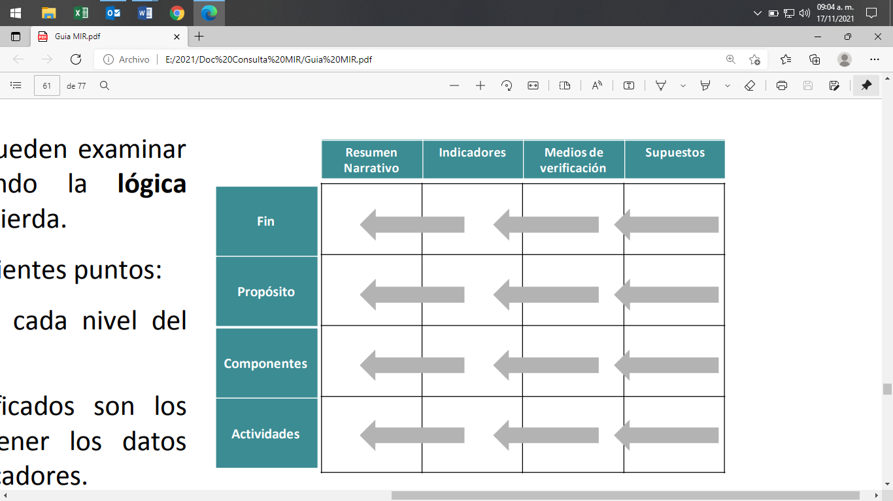

**Fuente:** Figura obtenida de la Guía para el diseño de la Matriz de Indicadores para Resultados de la

Secretaría de Hacienda y Crédito Público (SHCP), Página 61.

Para verificar la lógica horizontal, es necesario seguir estos puntos[7]:

* Se han identificado supuestos para cada nivel del resumen narrativo.
* Los medios de verificación identificados son los necesarios y suficientes para obtener los datos requeridos para el cálculo de los indicadores.
* Los indicadores definidos permiten hacer un buen seguimiento de los objetivos y evaluar adecuadamente el logro de los programas.

Con el fin de detectar desviaciones en relación con lo planeado y realizar consecuentemente las modificaciones y correcciones oportunas, es necesario incorporar tareas continuas de control y seguimiento de la ejecución de los programas y proyectos.

Mediante la lógica horizontal, se verifica si la MIR contiene todos los indicadores para una correcta medición de los resultados esperados y objetivos contenidos en el Resumen Narrativo, y si estos indicadores cuentan con Medios de Verificación prácticos y confiables que validen tanto la realización de las acciones como el avance en el cumplimiento de los objetivos trazados y el logro de las metas propuestas.

De esta manera, se podrá comprobar la eficiencia y efectividad del procesode ejecución de un programa o proyecto para identificar los logros y/o debilidades y recomendar medidas correctivas para optimizar los resultados deseados.

Bajo este contexto, se solicitó al Ayuntamiento del municipio de Tulum, las MIR de los Programas presupuestarios correspondientes al ejercicio fiscal 2021, con sus respectivas Fichas Técnicas de Indicadores. En seguimiento, se presentaron las matrices respectivas y se determinó una muestra representativa sobre dos Programas presupuestarios para la realización del análisis, seleccionándose el Programa presupuestario E002 Desarrollo Económico y Turismo Municipal y el E004 Bienestar Social Humanitario, verificando los aspectos relacionados con la lógica horizontal de sus matrices de indicadores, considerando el nivel Fin, Propósito, Componentes y Actividades, de acuerdo a la MML, tomando como base la “Guía para el diseño de la Matriz de Indicadores para Resultados” y la “Guía para el Diseño de Indicadores estratégicos”, ambas de la Secretaría de Hacienda y Crédito Público (SHCP), así como, con el Manual para el diseño y la construcción de indicadores del Consejo Nacional de Evaluación de la Política de Desarrollo Social (CONEVAL), como mejor práctica.

A continuación, se presenta el resumen de la valoración realizada de cada uno de los elementos analizados de las MIR relacionados con la lógica horizontal, así como las Fichas Técnicas de Indicadores correspondientes de los Programas presupuestarios E002 Desarrollo Económico y Turismo Municipal y E004 Bienestar Social Humanitario:

**Tabla 1. Concentrado de Resultados de los Programas presupuestarios analizados.**

|  |  |  |  |  |  |  |  |  |  |  |  |  |  |  |  |  |  |  |
| --- | --- | --- | --- | --- | --- | --- | --- | --- | --- | --- | --- | --- | --- | --- | --- | --- | --- | --- |
| **PROGRAMA**  **PRESUPUESTARIO** | **Objetivo** | | | | **Indicadores** | | | | | | | | | | | | **Medios de Verificación** | |
| **Claridad** | | **Sintaxis** | | **Nombre** | | **Definición** | | **Método de Cálculo** | | **Frecuencia de medición** | | **Sentido del indicador** | | **Dimensión** | |
| Cumple | No cumple | Cumple | No cumple | Adecuado | Inadecuado | Adecuado | Inadecuado | Adecuado | Inadecuado | Adecuado | Inadecuado | Adecuado | Inadecuado | Adecuado | Inadecuado | Suficiente | Insuficiente |
| E002 Desarrollo Económico y Turismo Municipal | 17 | 19 | 32 | 4 | 2 | 34 | 0 | 36 | 0 | 36 | 36 | 0 | 36 | 0 | 36 | 0 | 0 | 36 |
| E004 Bienestar Social Humanitario | 15 | 19 | 29 | 5 | 3 | 31 | 0 | 34 | 5 | 29 | 34 | 0 | 34 | 0 | 34 | 0 | 0 | 34 |
| **TOTAL**  **Objetivos 70 / Indicadores 70** | **32** | **38** | **61** | **9** | **5** | **65** | **0** | **70** | **5** | **65** | **70** | **0** | **70** | **0** | **70** | **0** | **0** | **70** |
| **Porcentaje** | **46%** | **54%** | **87%** | **13%** | **7%** | **93%** | **0%** | **100%** | **7%** | **93%** | **100%** | **0%** | **100%** | **0%** | **100%** | **0%** | **0%** | **100%** |
| **Fuente:** Elaborado por la ASEQROO con base en los resultados obtenidos del análisis realizado a las MIR proporcionadas por el Ayuntamiento del Municipio de Tulum, correspondiente a los Programas presupuestarios E002 y E004 del ejercicio fiscal 2021. | | | | | | | | | | | | | | | | | | |

Seguidamente, se describen los resultados obtenidos de la valoración de la consistencia interna de las matrices de indicadores analizadas, mediante la revisión de la lógica horizontal, donde están incluidos los elementos de monitoreo y evaluación de los programas, para determinar si cumplen con la MML en su diseño y puedan contribuir a una medición adecuada de los resultados esperados, de acuerdo a los objetivos establecidos:

**a) Objetivos.**

Para poder determinar lo que se pretende medir del objetivo al que está asociado un indicador, en primer término, se verificó que los objetivos de las matrices cumplan con los criterios de claridad y de sintaxis según el nivel del resumen narrativo de que se trate, obteniéndose las siguientes valoraciones:

**Tabla 2. Valoración de los objetivos de las MIR de los Pp E002 y E004.**

|  |  |  |  |  |  |
| --- | --- | --- | --- | --- | --- |
| **Programa Presupuestario** | **Número de Objetivos** | **OBJETIVOS** | | | |
| **Claridad** | | **Sintaxis** | |
| **Cumple** | **No cumple** | **Cumple** | **No cumple** |
| E002 Desarrollo Económico y Turismo Municipal. | 36 | 17 | 19 | 32 | 4 |
| E004 Bienestar Social Humanitario. | 34 | 15 | 19 | 29 | 5 |
| Total | 70 | 32 | 38 | 61 | 9 |
| Porcentaje | **100%** | **46%** | **54%** | **87%** | **13%** |
| **Fuente**: Realizado por la ASEQROO con base en el concentrado de resultados del análisis de las Matrices de Indicadores de los Programas presupuestarios E002 y E004. | | | | | |

En el aspecto relacionado con la claridad del resumen narrativo, en donde se verifica que los objetivos de los niveles de la MIR, se encuentren redactados en un lenguaje comprensible para todo tipo de público, descriptivo, pero al mismo tiempo preciso y concreto; se determinó que, de 70 objetivos que contienen los Programas presupuestarios, aproximadamente el 46% (32) de ellos fueron claros y el 54% (38) no cumplió con ese criterio.

**Tabla 3. Ejemplos de mejora en la descripción de algunos resúmenes narrativos**

**que no cumplieron con el criterio de claridad.**

|  |  |  |  |
| --- | --- | --- | --- |
| **Programa presupuestario E002 Desarrollo Económico y Turismo Municipal.** | | | |
| Nivel | Resumen Narrativo | Valoración | Ejemplos de mejora |
| Actividad 1.1.5.2 | Información a usuarios en módulo. | El objetivo no es claro en cuanto a lo que se pretende medir (pláticas, personas o información entregada), además de no especificar de cual módulo se trata. | * Atención a usuarios en el módulo de información turística del municipio. (dependerá del módulo que se trate) |
| Actividad 1.1.6.2 | Certificación ante Registro Nacional de Turismo. | El objetivo no define la certificación específica que se pretende lograr, o si la finalidad, es la obtención de alguna certificación en materia de turismo ante el Registro Nacional de Turismo. | * Obtención de la Certificación Turística: Certificación de playas. * Obtención de certificaciones turísticas por parte de la Secretaría de Turismo. * Inscripción de prestadores de servicios turísticos en el municipio, ante el Registro Nacional de Turismo. |
| Actividad 1.1.6.7 | Realización de un estudio o diagnóstico del potencial del destino turístico. | El objetivo no es claro, ya que no especifica el destino turístico al que se refiere. | * Realización de un diagnóstico del municipio de Tulum para detonar su potencial turístico. * Realización de un estudio de valoración del potencial turístico de las Playas / Zonas arqueológicas / Cenotes del municipio de Tulum. * Realización de un diagnóstico de las poblaciones rurales del municipio, para detonar su potencial turístico. |
| **Programa presupuestario E004 Bienestar Social Humanitario**. | | | |
| Nivel | Resumen Narrativo | Valoración | Ejemplos de mejora |
| Componente 1.1.4 | Proyectos juveniles realizados. | El objetivo no es claro en cuanto a lo que se pretende desarrollar, ya que la descripción de Proyectos juveniles, resulta ser un término genérico. | * Realización de 8 eventos culturales dirigidos a la juventud del municipio de Tulum. * Realización de 12 eventos educativos dirigidos a la juventud del municipio de Tulum. |
| Actividad 1.1.4.1 | Atención a Jóvenes que participan en programas. | El objetivo no es claro en cuanto a lo que se pretende medir, no define el tipo de atención o programas en los que participaran los jóvenes beneficiados. | * Participación juvenil en programas o eventos deportivos. * Participación juvenil en programas o eventos culturales. * Participación juvenil en programas o eventos de orientación vocacional. |
| Actividad 1.1.7.3 | Descacharrización municipal. | El objetivo no resulta claro en cuanto a lo que pretende desarrollar, carece del complemento que especifique las acciones o actividades a realizar. | * Realizar 4 jornadas de descacharrización en el municipio de Tulum. * Acciones/Campañas de eliminación de basura y desechos que fomenten la proliferación de mosco transmisor del dengue. |

**Fuente:** Elaborado por la ASEQROO con base en el análisis realizado del Programa presupuestario E002 y E004 del ejercicio fiscal 2021 y sus MIR.

De forma específica se detectó, que en la redacción de algunos resúmenes narrativos de los Programas presupuestarios E002 y E004, se presentó el uso de siglas, lo cual se considera un lenguaje poco comprensible para que todo tipo de público pueda interpretarlo, sin que se especifique la definición de ellos en las MIR y en las fichas técnicas correspondientes, que pueda facilitar la comprensión de los objetivos planteados. Para ejemplificar lo antes mencionado se presenta la siguiente tabla:

**Tabla 4. Ejemplo del uso de siglas en los Programas presupuestarios E002 y E004.**

|  |  |  |  |
| --- | --- | --- | --- |
| **Programa presupuestario** | **Nivel** | **Siglas** | **Definición no especificada** |
| E002 Desarrollo Económico y Turismo Municipal. | Actividad 1.1.5.1 Operación Eficiente del SARE. | SARE | Sistema Integral de Trámites y Servicios Empresariales. |
| E004 Bienestar Social Humanitario. | Actividad 1.1.5.4 Clasificación de deportistas a los juegos deportivos nacionales de la CONADE. | CONADE | Comisión Nacional de Cultura Física y Deporte. |
| Actividad 1.1.5.5 Participación en los juegos deportivos nacionales de la CONADE. |
| **Fuente:** Elaborado por la ASEQROO con base en el análisis realizado del Programa presupuestario E002 y E004 del ejercicio fiscal 2021 y su MIR | | | |

En cuanto a la sintaxis, que se refiere al orden en el que se deben encontrar las palabras de acuerdo al nivel del objetivo conforme a lo señalado por la MML, se obtuvo que, el 87% (61) de ellos cumplió con la recomendada para cada uno de los niveles que integran el resumen narrativo de la MIR, mientras que el 13% (9) restante no lo cumplió.

A continuación, se presenta de manera gráfica estos resultados:

**Gráfica 1. Valoración de los Objetivos de la MIR de los Programas presupuestarios E002 y E004.**

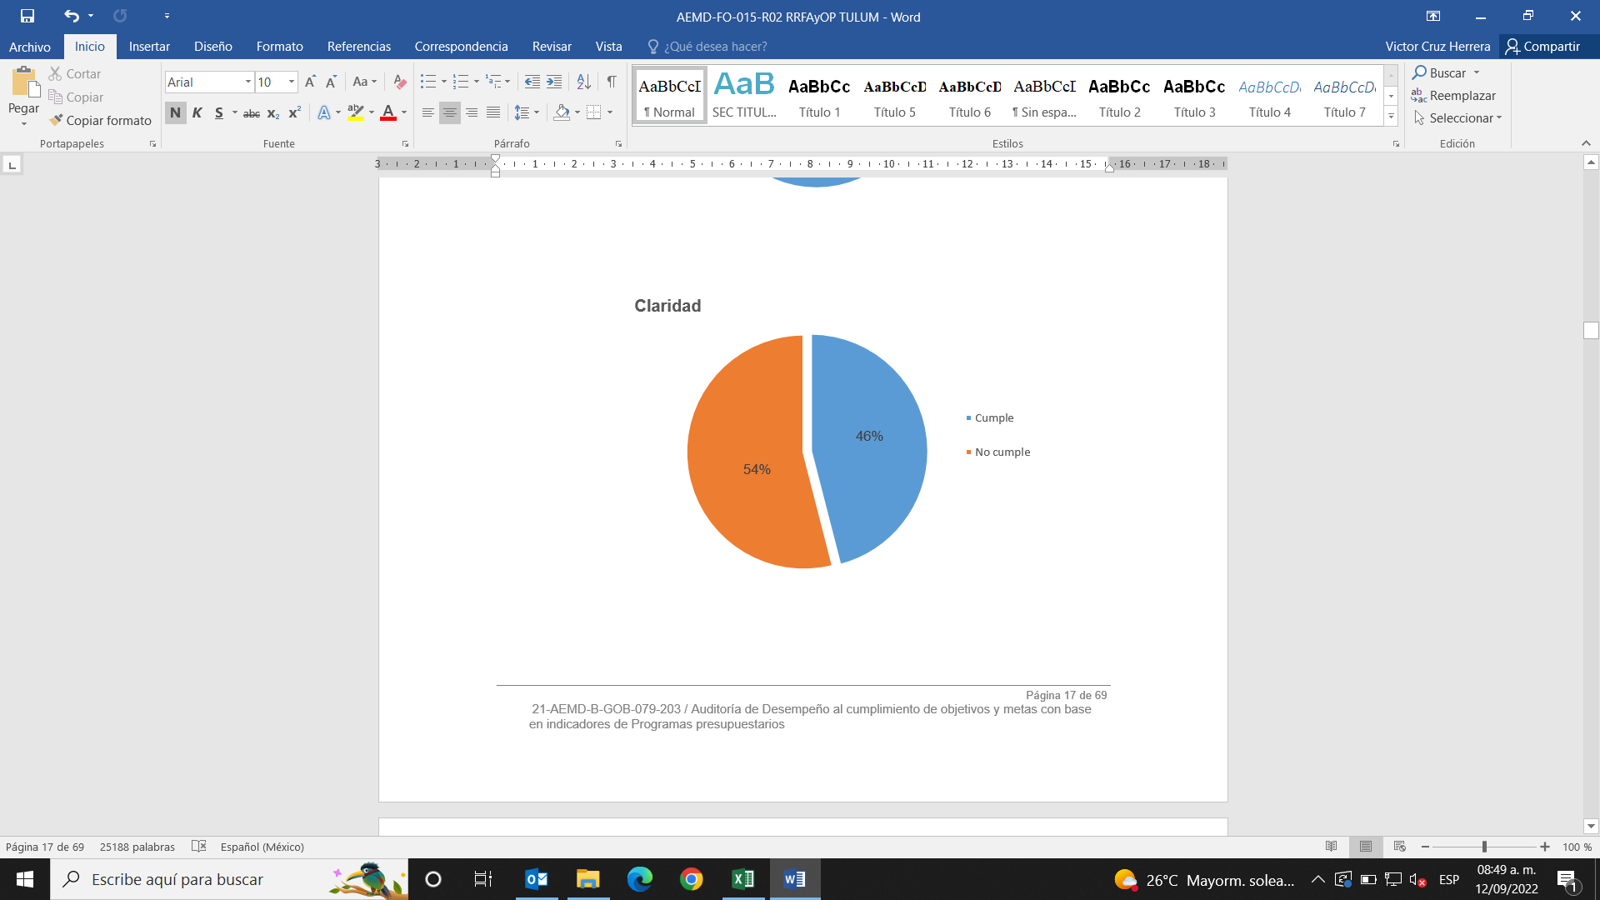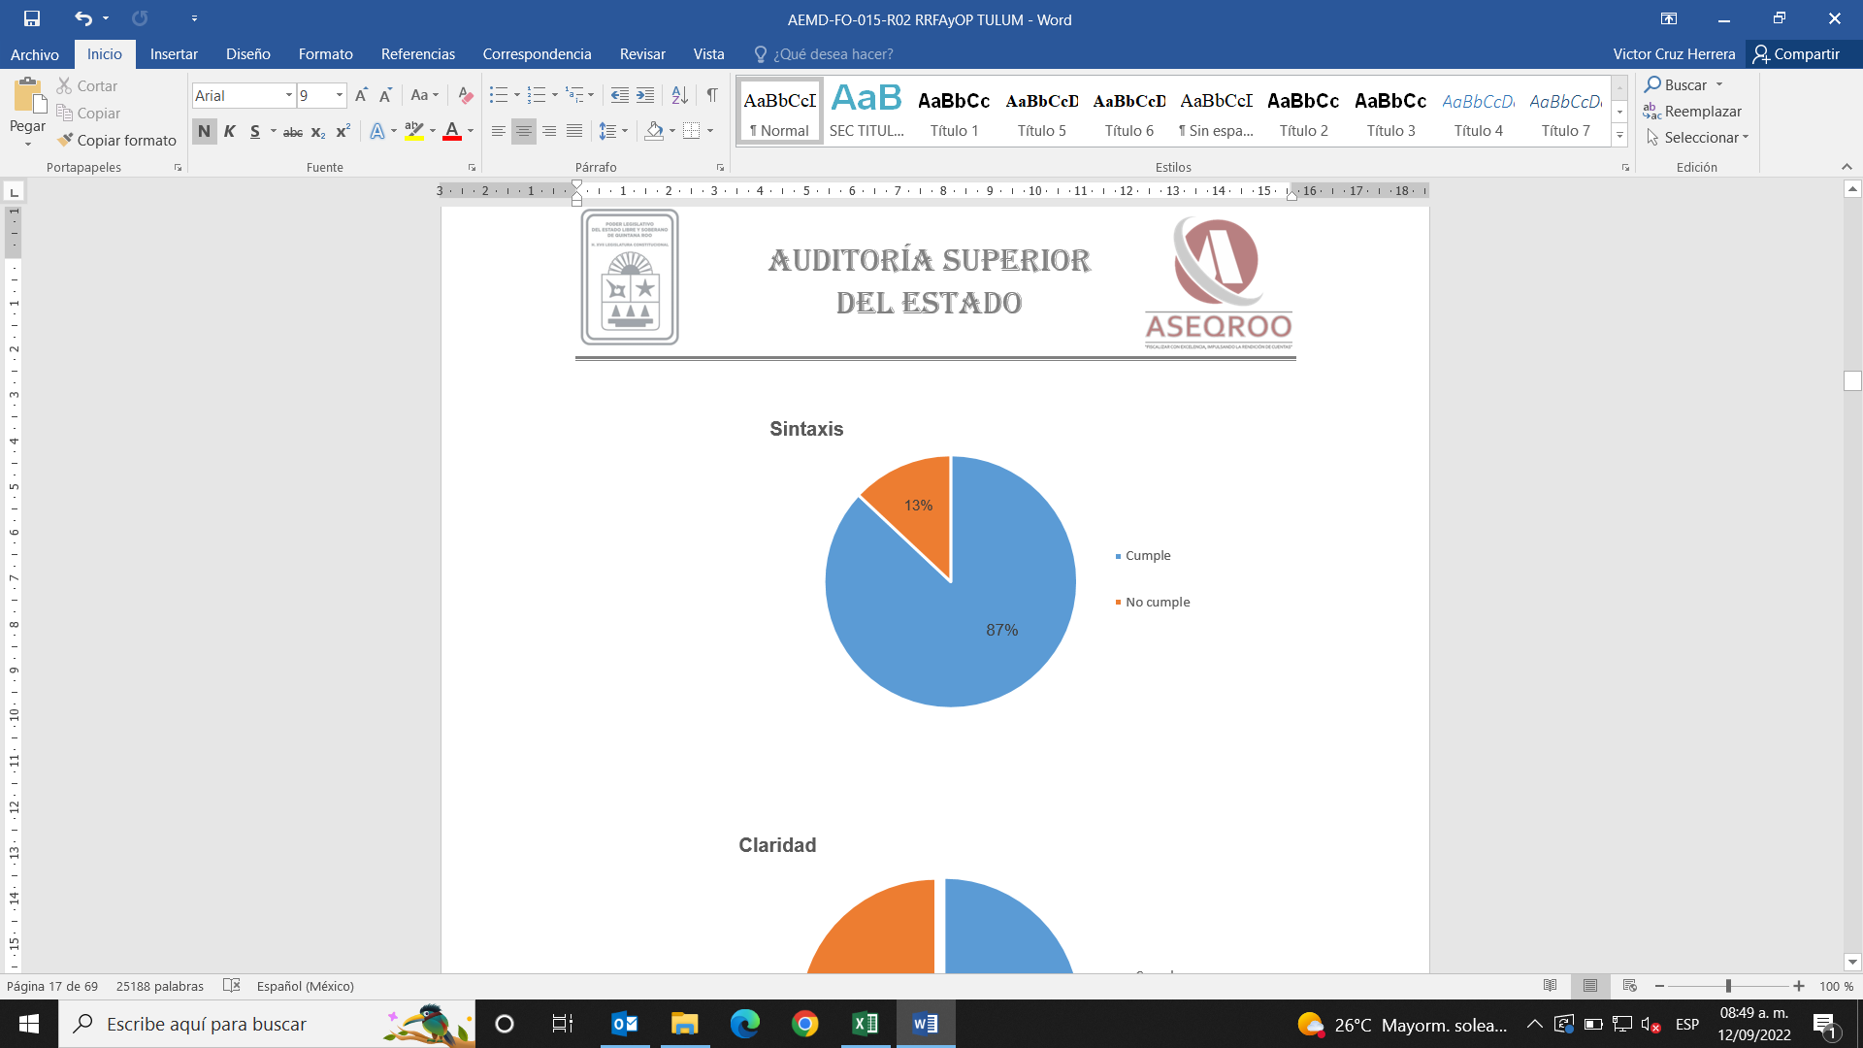

**Fuente**: Elaborado por la ASEQROO con base en el análisis de los Objetivos de la MIR de los Programas presupuestarios E002 y E004 del Ayuntamiento del municipio de Tulum.

En cuanto al Programa presupuestario E004, se identificó que existen niveles que presentan un resumen narrativo similar:

**Tabla 5. Comparación del resumen narrativo de los niveles Fin y Propósito y Actividades.**

|  |  |
| --- | --- |
| Fin 1 | Propósito 1.1 |
| Contribuir a un municipio con bienestar social integral mediante la atención eficiente a la población vulnerable. | La población del Municipio cuenta con servicios municipales que apoyan su desarrollo integral. |
| Actividad 1.1.7.2 | Actividad 1.1.7.4 |
| Control de enfermedades transmitidas por vector. | Prevención de enfermedades por vector |

**Fuente:** Elaborado por la ASEQROO, con información contenida en la Matriz de Indicadores del Programa presupuestario E004, proporcionada por el Ayuntamiento de Tulum.

**b) Indicadores.**

A continuación, se procedió a la revisión de los indicadores establecidos, siendo estos el medio más apropiado para el monitoreo y la evaluación de los objetivos de los Programas presupuestarios; la información que se genera de ello es necesaria no sólo para emitir un juicio sobre el desempeño del programa, sino que además, facilita a los responsables o coordinadores del programa, especificar cuáles son las áreas de oportunidad dentro de los procesos que realizan para las mejoras; por lo anterior, se realizó el análisis de los indicadores, para constatar que éstos cuenten con datos suficientes y adecuados para el seguimiento puntual del alcance de las metas y objetivos establecidos en los Programas presupuestarios E002 y E004.

Cabe destacar que, de acuerdo a lo establecido en la Guía para el Diseño de Indicadores Estratégicos emitida por la SHCP, en cuanto a reglas para la identificación de los elementos mínimos en la construcción de indicadores, para el adecuado seguimiento y evaluación de los programas,se establece quelos indicadores deberán contar con una ficha técnica, que contenga: nombre del indicador, dimensión a medir, definición, método de cálculo, frecuencia de medición, sentido del indicador y parámetros de semaforización, entre otros.

En este sentido, se realizó el análisis a los indicadores presentados en las MIR junto con los elementos de las fichas técnicas, determinándose las siguientes valoraciones:

**Tabla 6. Valoración de los elementos de los indicadores de las MIR de los Pp E002 y E004.**

|  |  |  |  |  |  |  |  |  |  |  |  |  |  |
| --- | --- | --- | --- | --- | --- | --- | --- | --- | --- | --- | --- | --- | --- |
| Programa presupuestario | Indicadores analizados | Indicadores | | | | | | | | | | | |
| Nombre | | Definición | | Método de cálculo | | Frecuencia de medición | | Sentido del indicador | | Dimensión | |
| Adecuado | Inadecuado | Adecuado | Inadecuado | Adecuado | Inadecuado | Adecuado | Inadecuado | Adecuado | Inadecuado | Adecuado | Inadecuado |
| E002 Desarrollo Económico y Turismo Municipal. | 36 | 2 | 34 | 0 | 36 | 0 | 36 | 36 | 0 | 36 | 0 | 36 | 0 |
| E004 Bienestar Social Humanitario. | 34 | 3 | 31 | 0 | 34 | 5 | 29 | 34 | 0 | 34 | 0 | 34 | 0 |
| **Total** | **70** | **5** | **65** | **0** | **70** | **5** | **65** | **70** | **0** | **70** | **0** | **70** | **0** |
| **Porcentaje** | **100%** | **7%** | **93%** | **0.0%** | **100%** | **7%** | **93%** | **100%** | **0.0%** | **100%** | **0.0%** | **100%** | **0.0%** |
| **Fuente:** Elaborado por la ASEQROO con base en las Fichas Técnicas de Indicadores de los Programas presupuestarios E002 y E004 del Ayuntamiento del municipio de Tulum y conforme a la Guía para el Diseño de la Matriz de Indicadores para Resultados de la SHCP, la Guía para el Diseño de Indicadores Estratégicos de la SHCP y el Manual para el Diseño y la Construcción de Indicadores del CONEVAL | | | | | | | | | | | | | |

De los 70 indicadores analizados, el 7% (5) de ellos resultaron con el **nombre** adecuado y el 93% (65) fueron inadecuados, debido a que no se relaciona el nombre del indicador con lo que se desea medir, con respecto al objetivo planteado o se encuentran expresados de manera general.

**Tabla 7. Ejemplos de indicadores que carecen de relación con el resumen narrativo o se expresan de forma general.**

|  |  |
| --- | --- |
| **Programa presupuestario / Nivel / Resumen narrativo** | **Indicador establecido** |
| E002 / Componente 1.1.1 / Fomento al crecimiento económico de los artesanos en el municipio realizado. | **Indicador:** Porcentaje de acciones realizadas.  El nombre del indicador resulta inadecuado, considerando que no expresa la denominación precisa de lo que se desea medir del objetivo, ya que no es claro y entendible, resultando además en una expresión genérica (acciones realizadas). |
| E002 / Actividad 1.1.1.2 / Creación de la marca “Hecho en Tulum”. | **Indicador:** Porcentaje de acciones realizadas.    El nombre del indicador resulta inadecuado, considerando que no expresa la denominación precisa de lo que se desea medir del objetivo, ya que no es claro y entendible, resultando además en una expresión genérica (acciones realizadas). |
| E002 / Actividad 1.1.2.3 / Efectuación de operativos coordinados con diferentes dependencias para la verificación de comerciantes. | **Indicador:** Porcentaje de operativos coordinados con diferentes dependencias realizados.  El nombre del indicador resulta inadecuado, considerando que no expresa la denominación precisa de lo que se desea medir del objetivo (la razón de los operativos es para verificación de comerciantes), además de hacer uso de una expresión genérica (operativos coordinados con diferentes dependencias). |
| E004 / Propósito 1.1 / La población del municipio cuenta con servicios municipales que apoyan su desarrollo integral. | **Indicador:** Cobertura de beneficiarios en temas de desarrollo social.  El nombre del indicador resulta inadecuado, considerando que no expresa la denominación precisa de lo que se desea medir del objetivo (servicios municipales). |
| E004 / Componente 1.1.1 / Coordinación de acciones de Desarrollo Social realizado. | **Indicador:** Porcentaje de acciones de coordinación realizadas.  El nombre del indicador resulta inadecuado, considerando que no expresa la denominación precisa de lo que se desea medir del objetivo (la razón de las coordinaciones es para acciones de Desarrollo Social), además de hacer uso de una expresión genérica (acciones de coordinación). |
| **Fuente**: Realizado por la ASEQROO con base en las Fichas Técnicas de Indicadores de los Programas presupuestarios E002 y E004 del Ayuntamiento del Municipio de Tulum. | |

Por lo que respecta a la **definición de los indicadores** analizados, se determinó que, del total de 70 indicadores analizados, ninguno de ellos presentó una definición adecuada, toda vez que no ayudan a entender la utilidad, finalidad o uso del indicador, al no expresar más información de lo que se desea medir con él.

En la siguiente imagen se presenta el ejemplo de un indicador y la forma en que se debe definir, de acuerdo a la metodología establecida:

**Imagen 1. Ejemplo de definición del Indicador.**

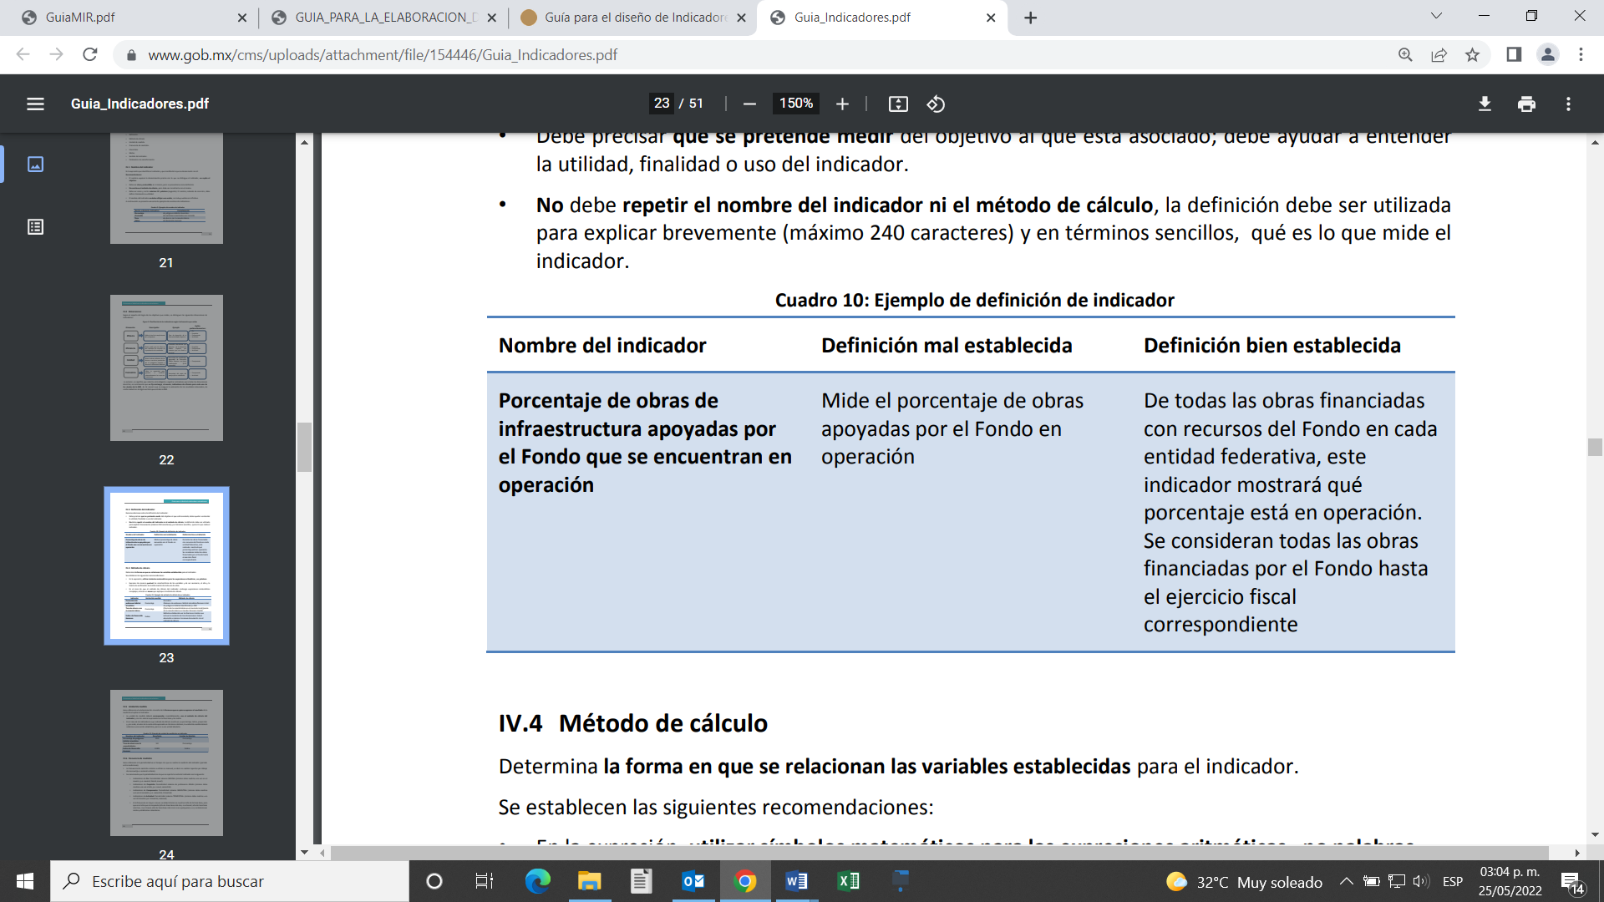

**Fuente:** Imagen obtenida de la Guía para el Diseño de Indicadores estratégicos de la SHCP, página 23.

En cuanto al **método de cálculo**, se identificó que aproximadamente el 7% (5) de ellos, resultaron adecuados mientras que en el 93% (65) restante no lo fueron, debido a que las variables establecidas, en su mayoría, no contaban con los elementos fundamentales establecidos en los objetivos planteados y se encontraron expresados en términos generales, puesto que tampoco se consideraron, dichos elementos, en el nombre de los indicadores, para poder medir adecuadamente su avance. A continuación, se ilustran ejemplos de métodos de cálculo que se consideran inadecuados:

**Tabla 8. Ejemplos de métodos de cálculo inadecuados.**

| **Programa presupuestario / Nivel / Resumen narrativo** | **Indicador establecido** |
| --- | --- |
| E002/ Actividad 1.1.4.2/ Otorgamiento de apoyos a ganaderos. | **Nombre:** Porcentaje de apoyos entregados.  **Método de cálculo:** (Número de apoyos entregados / número de ganaderos programados) *100  No establece variables relacionadas con el objetivo asignado para medir el avance logrado (apoyos entregados a ganaderos). |
| E002/Actividad 1.1.4.3/ Otorgamiento de apoyos a apicultores. | **Nombre:** Porcentaje de apoyos entregados.  **Método de cálculo:** (Número de apoyos entregados / número de apicultores programados) *100  No establece variables relacionadas con el objetivo asignado para medir el avance logrado (apoyos entregados a apicultores).  Nota: Se observa, que los indicadores correspondientes a las actividades 1.1.4.2 y 1.1.4.3 son idénticos y en el método de cálculo, su numerador también se establece de manera similar sin que integre el elemento específico para cada caso (apoyo a apicultores / apoyo a ganaderos) lo que denota que varios objetivos se estarían midiendo indebidamente con un mismo indicador. |
| E004 / Componente 1.1.1 / Coordinación de acciones de Desarrollo Social realizado. | **Indicador:** Porcentaje de acciones de coordinación realizadas.  **Método de cálculo**: (Número de acciones de coordinación realizada/ número de acciones de coordinación programadas) *100  No establece variables relacionadas con el objetivo asignado para medir el avance logrado (Coordinación de acciones de Desarrollo Social). |
| E004 / Componente 1.1.4/ Proyectos juveniles realizados. | **Indicador:** Porcentaje de proyectos realizados.  **Método de cálculo:** (Número de proyectos realizados / número de proyectos programados) *100  No establece variables relacionadas con el objetivo asignado para medir el avance logrado (proyectos juveniles). |
| **Fuente**: Realizado por la ASEQROO con base en las MIR y Fichas Técnicas de Indicadores correspondientes a los Programas presupuestarios E002 y E004 del Ayuntamiento del Municipio de Tulum. | |

Por otra parte, los indicadores establecidos se pueden medir desde diferentes dimensiones del desempeño para un solo objetivo, el CONEVAL define la dimensión de los indicadores como “el aspecto del logro del objetivo a cuantificar, esto es, la perspectiva con que se valora cada objetivo”. En México, son 4 las dimensiones que se proponen para valorar los objetivos, las cuales son eficacia, eficiencia, calidad y economía, y cada una de ellas sirve para obtener información desde diferentes enfoques.

La MML, sugiere algunas dimensiones para los diferentes niveles de la MIR, a nivel Fin se recomienda un indicador de eficacia, el cual mide el grado en que se están alcanzando los objetivos planeados; un indicador de eficiencia, se recomienda para los niveles Propósito, Componente y Actividades, ya que mide, que tan bien se han utilizado los recursos para producir los resultados; un indicador de calidad, es exclusivo para el nivel de Componente, ya que con él, se miden los atributos de los bienes o servicios producidos; y finalmente, para la dimensión de economía, se sugiere para los niveles de Actividad y de Componente, porque mide la capacidad para administrar, generar y movilizar adecuadamente los recursos financieros.

En este sentido, en lo que se refiere a la **dimensión del indicador**, se observó que para los 70 niveles de los programas analizados, únicamente proyectaron valorar su eficacia, es decir, solo midieron el grado de cumplimiento de los objetivos establecidos, como recomendación sugerida para todos los niveles de la MIR (Fin, Propósito, Componente y Actividad); si bien es cierto, no es obligado tener indicadores para todas las dimensiones, sería prudente incluir también indicadores que permitan medir la eficiencia, calidad y economía de los objetivos, para los niveles de Propósito, Componente y Actividades.

Al establecer indicadores con una dimensión de eficacia, solo miden lo alcanzado contra lo programado, por lo que estos indicadores no se pueden considerar como de desempeño ya que impiden medir el impacto del programa o la generación de valor público en la población atendida, en realidad mide la capacidad de llevar a cabo una buena planeación. Incluir indicadores de eficiencia, calidad y economía es una buena estrategia para generar información valiosa sobre el funcionamiento del programa y aplicar una adecuada toma de decisiones.

A continuación, se presenta de manera gráfica los resultados de las valoraciones realizadas a los elementos de los indicadores:

**Gráfica 2. Valoración de los Indicadores.**

**Nombre del Indicador**

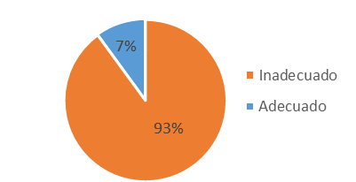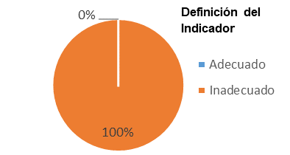

**Método de Cálculo**

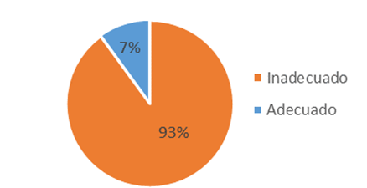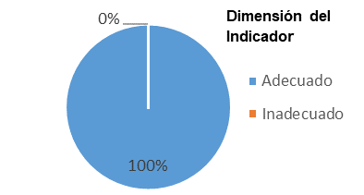

**Fuente**: Realizado por la ASEQROO con base en los resultados de las valoraciones realizadas a los elementos de las Fichas Técnicas de Indicadores de los Programas presupuestarios E002 y E004 del Ayuntamiento de Tulum.

En lo que respecta a las **frecuencias de medición**, se identificó que en todos los indicadores la establecieron de manera correcta, en relación a la recomendada en la Guía para el Diseño de Indicadores Estratégicos de la SHCP.

Por lo que se refiere al **sentido del indicador**, se determinó que los 70 indicadores analizados fueron establecidos considerando el sentido de indicador en función a lo que pretende medir, en este caso fueron en el incremento a lo establecido, por lo cual se consideraron como indicadores ascendentes.

En materia de **semaforización,** se constató que los 70 indicadores analizados, contaron con un parámetro de semaforización uniforme en las fichas técnicas, el cual se distribuyó en los siguientes rangos:

**Tabla 9. Parámetro de semaforización establecido en las fichas técnicas.**

| **Semáforo rojo** | **Semáforo amarillo** | **Semáforo verde** |
| --- | --- | --- |
| Por debajo de 90% y por encima de 115% | De 90% hasta 94% | De 95% hasta 115% |
| Fuente: Realizado por la ASEQROO con información obtenida de las Fichas Técnicas de Indicadores de los Programas presupuestarios E002 y E004. | | |

Se detectó que, para todos los indicadores, se establecieron semaforizaciones que incluyeron valores superiores al 100% con un rango mesurado por encima de la meta hasta el 15%, y por debajo de la meta hasta en un 10% para no ser considerado como una falla en la planeación, tomando en cuenta la parametrización sugerida en la Guía para el Diseño de Indicadores Estratégicos de la SHCP, como mejor práctica.

1. **Medios de verificación.**

El total de los medios de verificación analizados, fueron insuficientes, ya que no especifican el nombre completo del documento, el nombre del área que genera o publica la información, la periodicidad de la misma y en su caso, la liga o la página en la que se pueda consultar la información, de acuerdo a lo establecido en el Manual para el Diseño y la Construcción de Indicadores del CONEVAL, como mejor práctica en la materia.

A continuación, se ilustra un ejemplo de los elementos con los que deben contar los medios de verificación:

**Imagen 2. Elementos de los Medios de Verificación.**

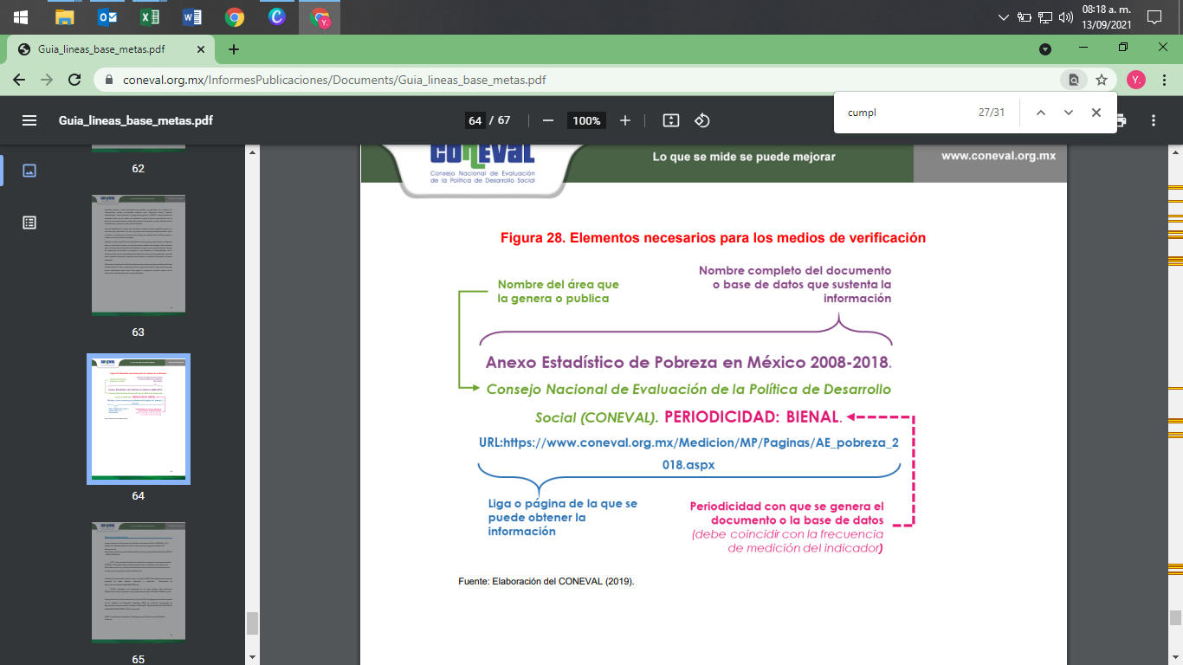

**Fuente:** Imagen tomada de la Guía para el establecimiento y cálculo de líneas base y metas del CONEVAL, página 61.

En resumen, de la verificación de la lógica horizontal, se identificaron debilidades en la relación causa-efecto de las matrices analizadas, relacionadas con los elementos de monitoreo y evaluación, toda vez que los medios de verificación no fueron los necesarios y suficientes para obtener los datos requeridos para el cálculo de indicadores y los indicadores construidos, resultaron ser inadecuados, ya que su denominación se estableció de forma genérica, restándoles claridad, y en otros casos no se relaciona adecuadamente el nombre del indicador con respecto al objetivo planteado, en cuanto a los métodos de cálculo se determinó que la mayoría estableció las variables sin contar con características fundamentales contenidas en los objetivos de las matrices.

Derivado del análisis anterior se determinó la siguiente observación:

1. En las Matrices de Indicadores para Resultados de los Programas presupuestarios E002 Desarrollo Económico y Turismo Municipal y E004 Bienestar Social Humanitario, del Ayuntamiento del Municipio de Tulum, se detectaron debilidades en la consistencia interna relacionados con los indicadores y medios de verificación, como los elementos de monitoreo y evaluación de los programas, derivado de la revisión de la lógica horizontal, lo cual no permite hacer un correcto seguimiento en la ejecución de los programas y evaluar adecuadamente el logro de los objetivos y metas establecidas.

**Recomendación de Desempeño.**

La Auditoría Superior del Estado de Quintana Roo recomienda al Ayuntamiento de Tulum lo siguiente:

**21-AEMD-B-079-203-R01-01 Recomendación.**

Se deberá realizar la mejora de las Matrices de Indicadores para Resultados de los Programas presupuestarios para el ejercicio fiscal 2023, de acuerdo con la Metodología de Marco Lógico, atendiendo las debilidades detectadas en las matrices analizadas del ejercicio 2021, relacionadas con los medios de verificación y los indicadores, como elementos principales de monitoreo y evaluación, los cuales son fundamentales para identificar los logros y debilidades del programa, y en base a ello, poder realizar los ajustes necesarios con la finalidad de optimizar los resultados esperados. Se deberá presentar evidencia de las mejoras realizadas.

Por otra parte, es necesario que los responsables de los Programas presupuestarios, analicen y determinen la posibilidad de incluir también indicadores que permitan medir la eficiencia, calidad y economía de los objetivos, para los niveles de Propósito, Componente y Actividades, para un monitoreo integral del Programa presupuestario y sus resultados, que fortalezca el Presupuesto basado en Resultados presentando, en su caso, evidencia de los indicadores creados, para medir dimensiones complementarias a la de eficacia.

Con motivo de la reunión de trabajo efectuada para la presentación de resultados finales de auditoría y observaciones preliminares, el Ayuntamiento del Municipio de Tulum, estableció como fecha compromiso para la atención de la recomendación 21-AEMD-B-079-203-R01-01 el 28 de febrero de 2023. Por lo antes expuesto, la atención a la recomendación de desempeño queda en **seguimiento**.

**Normatividad relacionada con la observación.**

Ley de Disciplina Financiera de las Entidades Federativas y los Municipios, artículo 18, primer párrafo.

Lineamientos para la construcción y diseño de indicadores de desempeño mediante la Metodología de Marco Lógico, emitidos por el CONAC, Capítulo III, numerales Cuarto, Quinto, incisos a, b, c, d, e y f, Sexto, segundo párrafo relativa a las fichas técnicas, incisos a, b, c, d y e.

**Resultado Número 2.**

**Eficiencia.**

1. **Programas presupuestarios municipales.**
   1. **Cumplimiento de Objetivos y Metas.**

**Con observaciones.**

La información presupuestaria y programática que forme parte de la cuenta pública deberá relacionarse, en lo conducente, con los objetivos y prioridades de la planeación de desarrollo. Así mismo, deberá incluir los resultados de la evaluación del desempeño de los programas federales, estatales y municipales, respectivamente, […]. Para ello, deberán utilizar indicadores que permitan determinar el cumplimiento de las metas y objetivos de cada uno de los programas, así como vincular los mismos con la planeación del desarrollo[8].

Las iniciativas de las leyes de ingresos y los proyectos de presupuestos de egresos de los municipios, se deberán elaborar conforme a lo establecido en la legislación local aplicable, en la Ley General de Contabilidad Gubernamental y las normas que emita el Consejo Nacional de Armonización Contable, con base en objetivos, parámetros cuantificables e indicadores del desempeño; deberán ser congruentes con los planes estatales y municipales de desarrollo y los programas derivados de los mismos; e incluirán cuando menos objetivos anuales, estrategias y metas[9].

Para la generación, homologación, actualización y publicación de los indicadores de desempeño de los programas operados por los entes públicos, estos deberán considerar la Metodología de Marco Lógico (MML) a través de la Matriz de Indicadores para Resultados (MIR) y podrán hacer uso de las Guías para la construcción de la MIR y para el diseño de indicadores que se encuentran disponibles en las páginas de Internet de la Secretaría de Hacienda y Crédito Público (SHCP), la Secretaría de la Función Pública y el Consejo Nacional de Evaluación de la Política de Desarrollo Social (CONEVAL)[10].

Los indicadores de desempeño permitirán verificar el nivel del logro alcanzado por el programa y deberán ser estratégicos y de gestión. Los indicadores estratégicos deberán medir el grado de cumplimiento de los objetivos de las políticas públicas y de los Programas presupuestarios y deberán contribuir a corregir o fortalecer las estrategias y la orientación de los recursos. Los indicadores de gestión deberán medir el avance y logro en procesos y actividades, es decir, sobre la forma en que los bienes y servicios públicos son generados y entregados[11].

Por lo tanto, los indicadores de desempeño son los parámetros que integran el sistema de medición de los Programas presupuestarios, para evaluar y monitorear el nivel de cumplimiento de las metas y objetivos, a través de los resultados alcanzados.

Por su parte, las metas permiten establecer límites o niveles máximos de logro, comunican el nivel de desempeño esperado por la organización, y permiten enfocarla hacia la mejora. Al establecer metas, se debe asegurar que sean cuantificables y que estén directamente relacionadas con el objetivo. La meta que se determine debe estar orientada a mejorar en forma significativa los resultados e impactos del desempeño institucional, es decir debe ser retadora, ser factible de alcanzar y, por lo tanto, ser realista respecto a los plazos y a los recursos humanos y financieros que involucran[12].

Una característica esencial de las metas es que deben ser realistas, es decir, deben ser un valor cuantitativo que, dada la capacidad técnica, humana y financiera del programa, sea factible de alcanzar en un periodo. Es común fijarse metas demasiado ambiciosas que no es posible cumplir o, al contrario, metas por debajo del umbral de la capacidad de programa que se alcanzan y superan con facilidad[13].

Para poder dar seguimiento, realizar la evaluación adecuada y contar con elementos para la toma de decisiones, deberán establecerse los parámetros de semaforización que identifiquen si el cumplimiento del indicador es el adecuado o esperado.

Mediante los parámetros de semaforización se indica cuando el comportamiento del indicador es[14]:

|  |  |
| --- | --- |
| * Aceptable |  |
| * Con riesgo |  |
| * Crítico |  |

Los parámetros de semaforización se establecen de acuerdo al sentido del indicador respecto a la meta (sentido ascendente o descendente).

El Ayuntamiento del Municipio de Tulum, como parte de la información trimestral que elabora, sobre el avance del cumplimiento de los programas con base en indicadores, presentó la Cédula de Avance del Cumplimiento de Objetivos y Metas de los Programas presupuestarios E-002 Desarrollo Económico y Turismo Municipal y E-004 Bienestar Social Humanitario; así mismo mediante la solicitud de información realizada al Ayuntamiento, proporcionó información digital con la que reporta los avances del cumplimiento de los objetivos y metas de dichos programas, correspondiente al ejercicio fiscal 2021, por lo que se llevó a cabo el análisis sobre dichos avances reportados al cuarto trimestre del año en mención y las evidencias proporcionadas, considerando los 70 indicadores de los dos programas analizados, obteniéndose los siguientes resultados:

1. **Reporte de Avance del Cumplimiento de Objetivos y Metas.**

En la Cédula de Avance de Cumplimiento de Objetivos y Metas del Programa presupuestario E002, del cuarto trimestre 2021, se identificó que establecieron objetivos sin metas anuales programadas, para las actividades 1.1.6.2 y 1.1.6.3, situación fuera del propósito de un sistema de seguimiento y evaluación puesto que, no es razonable monitorear el avance hacia el cumplimiento del objetivo y erróneamente se reportarán con avance de un 0% durante todo el año.

Por otra parte, la Cédula de Avance de Cumplimiento de Objetivos y Metas del Programa presupuestario E-004, presentó algunas discrepancias en los datos de las metas programadas trimestralmente con lo proyectado anual y en la Actividad 1.1.1.1 presentó error en el cálculo del porcentaje de avance, indica 47.100% y debió ser 79.029%.

Se realizó un análisis del cumplimiento de los objetivos y metas de los Programas presupuestarios revisados, acumulado al 31 de diciembre de 2021, de acuerdo a los parámetros de semaforización establecidos en las Fichas Técnicas de Indicadores de las MIR respectivas, identificando que el Ayuntamiento del Municipio de Tulum, determinó un rango razonable del menos 5% y más 15% de la meta programada para considerarla como aceptable y de un rango por debajo de la meta del 6% hasta un 10% para considerarla con riesgo, parámetros que se utilizaron como criterios para la valorización de los resultados reportados que se muestran a continuación:

|  |  |
| --- | --- |
| * Aceptable | **De 95-115%** |
| * Con riesgo | **De 90-94%** |
| * Crítico | **Por debajo del 90% y por encima del 115%** |
| **Fuente:** Elaborado por la ASEQROO con base en información de las Fichas Técnicas de Indicadores, proporcionadas por el Ayuntamiento del Municipio de Tulum. | |

Derivado del análisis realizado, se presenta la siguiente imagen con el resultado de la semaforización en la que se situaron los objetivos y metas de los Programas presupuestarios E-002 Desarrollo Económico y Turismo Municipal y E-004 Bienestar Social Humanitario, en relación al cumplimiento alcanzado al cierre del ejercicio fiscal 2021:

**Imagen 3. Semaforización de los objetivos y metas en relación al cumplimiento alcanzado al**

**cierre del ejercicio fiscal 2021, establecida por el Ayuntamiento.**

**Pp E-002 Desarrollo Económico y Turismo Municipal, 36 Objetivos Pp E-004 Bienestar Social Humanitario, 34 Objetivos**

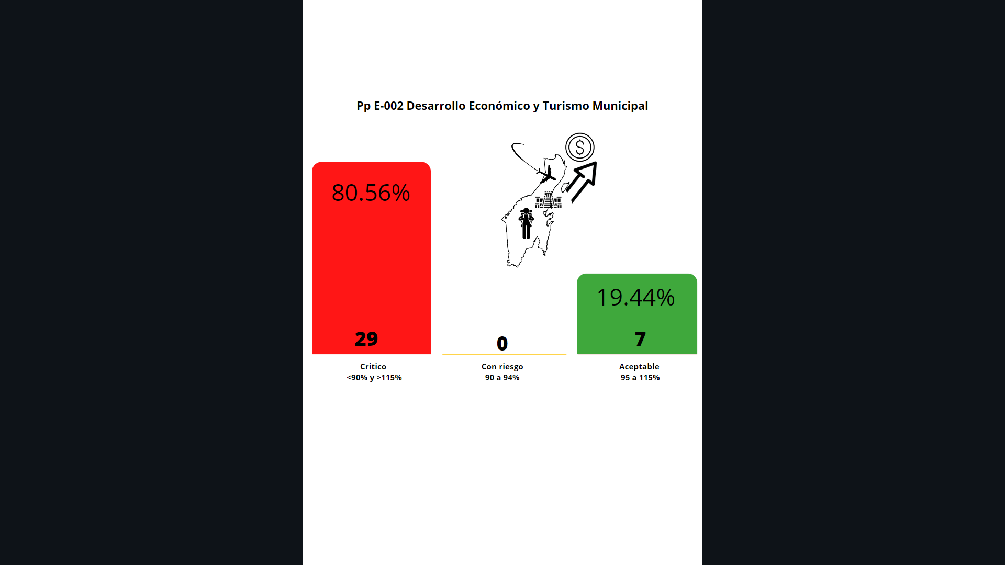 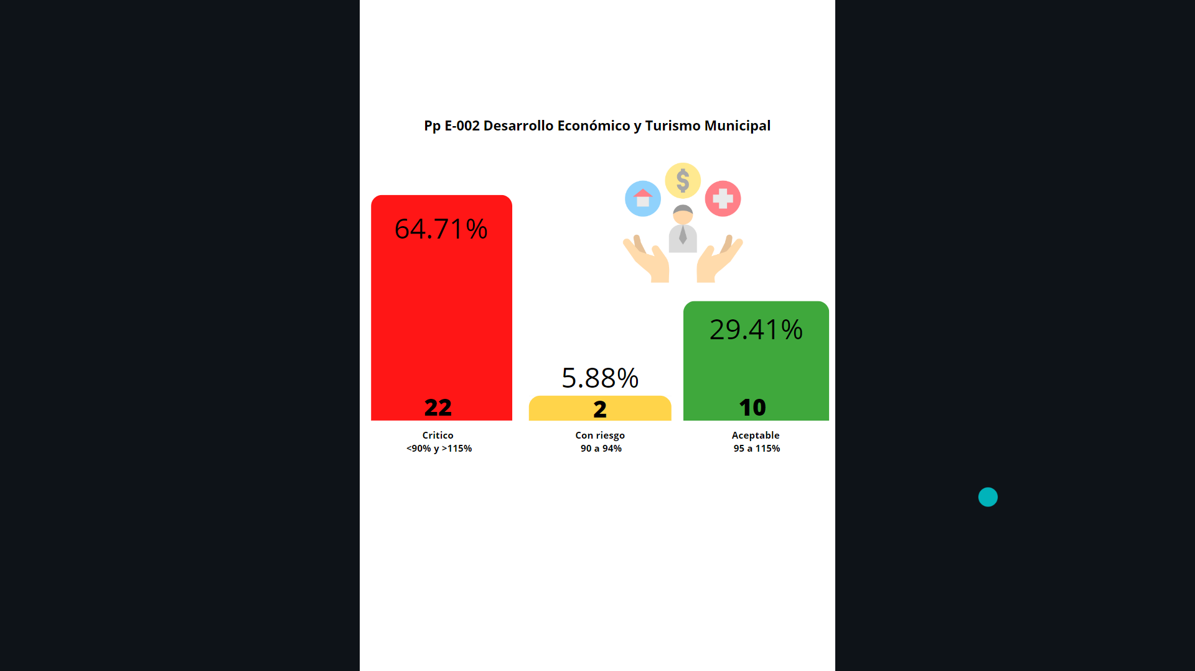

**Fuente:** Elaborado por la ASEQROO con información de las Cédulas de Avance de Cumplimiento de los Objetivos y Metas de los Programas presupuestarios E002 y E004, del cuarto trimestre 2021 y de las Fichas Técnicas de Indicadores correspondientes, proporcionadas por el Ayuntamiento del Municipio de Tulum.

Derivado de lo anterior se desprende los siguientes resultados:

* En 7 de 36 objetivos del Programa presupuestario E-002, que representan un 19.44% de ellos y en 10 de 34 objetivos, que representan un 29.41%, del Programa presupuestario E-004, presentaron avances de cumplimiento de metas, dentro del rango catalogado como aceptable, al situarse entre el 95% y el 115% de cumplimiento.
* Alto porcentaje de objetivos que se situaron en un rango crítico de cumplimiento de metas, que denota debilidades en la planeación; en lo que respecta al Programa presupuestario E-002, un 80.56% de sus objetivos y en cuanto al Programa presupuestario E004 un 64.71%, al posicionarse en un nivel de cumplimiento entre el 0% y el 90% o que rebasaron el 115% de la meta, de acuerdo a los parámetros establecidos en las Fichas Técnicas de Indicadores. Es decir, 4 niveles excedieron el rango superior al 115% (2 del Pp E-002 y 2 del Pp E-004), 17 niveles que reportaron 0% de avance (12 del Pp E-002 y 5 del Pp E-004), así como, 30 niveles que reportaron avances en un intervalo entre un 10% hasta un 88.59% (15 del Pp E-002 y 15 del Pp E-004).
* Solamente 2 objetivos del Programa presupuestario E004, se posicionaron en un rango con riesgo, con un cumplimiento entre el 90.70% hasta el 93.90%.

Dentro del mismo contexto, visto desde una interpretación en conjunto, sobre el resultado de la valoración del cumplimiento de los 70 indicadores analizados, se identificó que 17 niveles, es decir el 24.29%, se ubicaron dentro del rango aceptable, mientras que 2 indicadores, equivalente al 2.86%, se encontraron en riesgo, finalmente 51 indicadores, equivalentes al 72.85%, se posicionaron en los parámetros del rango crítico, de los cuales, 4 de ellos derivado de que su cumplimiento superó en porcentajes mayores al 115% la meta programada (de una meta del 100%), por el contrario de 47 indicadores que presentaron cero o bajos porcentajes de cumplimiento, lo cual podría considerarse como una falla de planeación.

**b) Evidencia del cumplimiento de objetivos y metas.**

Por otra parte, se realizó una valoración estimada de la información proporcionada por el Ayuntamiento del municipio de Tulum, referente a la evidencia solicitada del avance del cumplimiento de objetivos y metas de los Programas presupuestarios analizados.

Cabe mencionar que, para efectos del análisis, no se incluyeron los 17 niveles de los Programas presupuestarios E002 y E004, toda vez que presentaron un avance del 0%, de manera que se procedió a corroborar la evidencia de 53 de los 70 niveles que integraron ambos programas.

Así mismo, es importante señalar que la mayoría de la evidencia proporcionada fue entregada en forma de reporte de actividades y no propiamente como evidencia que se relacione con el avance de cada nivel reportado en las Cédulas de Cumplimiento de Objetivos y Metas, ni correspondieron a la documentación generada como medios de verificación de los indicadores establecidos en las MIR de los Programas presupuestarios en comento.

En lo general, como resultado de la valoración efectuada a las evidencias presentadas de los 53 niveles analizados, que reportaron avances de cumplimiento, de los dos Programas presupuestarios revisados, solo 14 de ellos (26.42%) favorecen los porcentajes reportados como cumplimiento mientras que, los 39 restantes (73.58%), no lo favorecen con evidencia suficiente, pertinente, competente y relevante.

En lo particular, del Programa presupuestario E002, con 24 niveles valorados solo 3 de ellos contaron con evidencia que sustentan el porcentaje de cumplimiento reportado no así, los 21 restantes y para el caso del Programa presupuestario E004, con 29 niveles valorados, en el mismo orden de ideas, solo 11 sustentaron y 18 no.

Por otra parte, cabe destacar que del Programa presupuestario E002, para el nivel de la actividad 1.1.1.2 Creación de la marca “Hecho en Tulum”, se realizó la verificación de la marca, constatando, que cuenta con el registro ante el Instituto Mexicano de la Propiedad Intelectual, desde el mes de febrero 2021.

Si bien, con la información proporcionada, se denota la realización de algunas actividades por parte de las unidades administrativas responsables de la ejecución de los Programas presupuestarios, ésta no fue suficiente, para acreditar los porcentajes de cumplimiento reportados en las Cédulas de Avance de Cumplimiento de Objetivos y Metas, del ejercicio fiscal 2021.

Derivado del análisis anterior se determinaron las siguientes observaciones:

1. Se identificaron debilidades en el cumplimiento de las metas de los objetivos de los Programas presupuestarios E-002 Desarrollo Económico y Turismo Municipal y E-004 Bienestar Social Humanitario del Ayuntamiento del municipio de Tulum, al posicionarse el 72.85% de sus indicadores analizados, en un rango crítico de la semaforización establecida por el Ayuntamiento, dado que en la mayoría de ellos presentaron cero o bajos porcentajes de cumplimiento y en una minoría, su avance superó en porcentajes mayores al 115%, la meta programada (de una meta del 100%), lo cual denota debilidades en la planeación y ejecución de los programas, así como falta de monitoreo o seguimiento de las metas trimestrales programadas y alcanzadas, que permita contar con información para realizar los ajustes pertinentes y lograr los resultados deseados.
2. De la revisión realizada a la evidencia proporcionada para justificar los avances del cumplimiento de los 53 objetivos y metas que presentaron avances o cumplimientos, si bien se denota la realización de actividades por parte de las unidades administrativas responsables de la ejecución de los Programas presupuestarios, se observa que en la mayoría de los casos la evidencia proporcionada no permite corroborar de manera precisa los valores y porcentajes de cumplimientos reportados, por lo que no se considera competente, pertinente y útil para dar certeza de lo reportado.

**Recomendación de Desempeño.**

La Auditoría Superior del Estado de Quintana Roo recomienda al Ayuntamiento de Tulum lo siguiente:

**21-AEMD-B-079-203-R02-02 Recomendación.**

Se deberá realizar acciones continuas de control y seguimiento en la ejecución de los Programas presupuestarios, lo cual permitirá identificar tanto los logros alcanzados como las debilidades en relación con los objetivos y metas planeadas, y poder realizar de manera oportuna las modificaciones y estrategias necesarias, para optimizar los resultados deseados.

Se deberá presentar evidencia del seguimiento que se implemente a la ejecución de los Programas presupuestarios de 2022, utilizando los parámetros de semaforización establecidos, que permitan conocer si el cumplimiento de los indicadores fueron los adecuados o esperados, de acuerdo al sentido del indicador respecto a la meta. Por otra parte, evitar programación de metas con un valor de cero ya que, de acuerdo con la Metodología de Marco Lógico, los indicadores permiten medir el avance en la solución de una problemática social, o en su caso, se espera que los indicadores sean usados para medir el nivel de cumplimiento de los objetivos de las intervenciones públicas, por lo que no resulta viable programar una meta sin un valor establecido para alcanzar.

**21-AEMD-B-079-203-R02-03 Recomendación.**

Se deberá realizar las gestiones administrativas necesarias para fortalecer los aspectos que requieren de mejora, mediante capacitaciones y pláticas, entre otras acciones, con el personal correspondiente, con la finalidad de lograr la integración adecuada de evidencias relevantes, competentes, pertinentes y útiles que sustenten e identifiquen de forma clara y ordenada el avance reportado en las Cédulas de Avance de Cumplimiento de Objetivos y Metas de cada uno de los niveles de los Programas presupuestarios, las cuales deberán estar vinculadas con los medios de verificación de las MIR. Se deberá presentar evidencia de las gestiones realizadas.

* 1. **Evaluación de Programas presupuestarios municipales.**

**Con observación.**

Los recursos económicos de que dispongan el Estado y los Municipios se administrarán con eficiencia, eficacia, economía, transparencia y honradez para satisfacer los objetivos a los que estén destinados y los resultados del ejercicio de dichos recursos serán evaluados por las instancias técnicas competentes.[15]

Por tal motivo, se verificó si el Ayuntamiento del Municipio de Tulum contó con un Programa Anual de Evaluación (PAE), para evaluar los Programas presupuestarios del ejercicio fiscal 2021, con el objetivo de contribuir al fortalecimiento del Sistema de Evaluación del Desempeño (SED).

Se consultó la página oficial del Ayuntamiento del Municipio de Tulum[16] para recabar la información, localizando en ella, los documentos denominados, Modelo de Términos de Referencia de Evaluación Específica 2022, Lineamientos Generales para la Evaluación del Desempeño de los Programas Presupuestarios del Ayuntamiento de Tulum y el PAE 2022. Éste último, contiene el cronograma de ejecución sobre los recursos ejercidos durante el ejercicio fiscal 2021, que se ilustra continuación:

**Imagen 4. Cronograma de Ejecución**

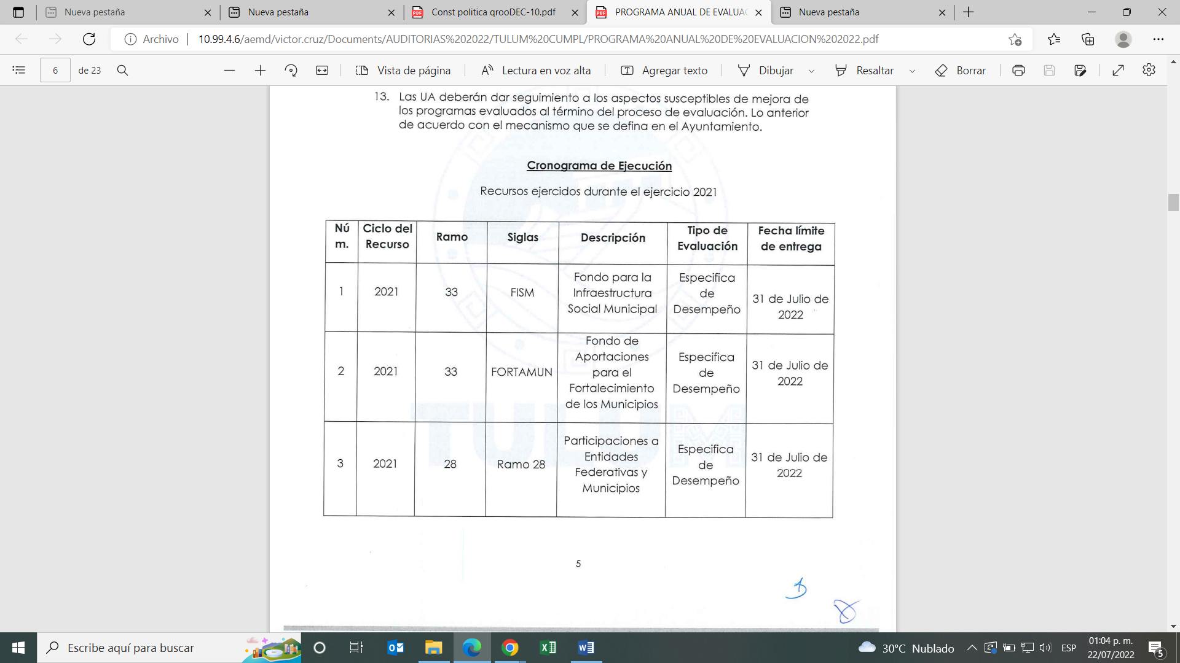

**Fuente:** Imagen obtenida del PAE 2022 del Ayuntamiento del Municipio de Tulum.

En la imagen presentada, se observa que el Programa Anual de Evaluación 2022, se enfoca principalmente en evaluaciones específicas de desempeño a 2 programas de recursos federales, denominados Fondo para la Infraestructura Social Municipal (FISM) y Fondo de Aportaciones para el Fortalecimiento de los Municipios (FORTAMUN) provenientes del Ramo 33 así como, a las Participaciones del RAMO 28 sin embargo, dicha programación, no permite determinar a cuáles Programas presupuestarios corresponden, así mismo, se observa que no se incluyeron evaluaciones de programas presupuestarios operados con recursos fiscales o propios del Ayuntamiento.

Durante la visita e inspección realizada al Ayuntamiento, se solicitaron los informes finales de las evaluaciones realizadas, de los cuales únicamente proporcionaron el proyecto de Informe Final de Evaluación Especifica de Desempeño del Fondo de Aportaciones para el Fortalecimiento de los Municipios (FORTAMUN) correspondiente al ejercicio fiscal 2021, cuyo objetivo es el de evaluar el desempeño y los resultados de la aplicación de los recursos federales en el programa/fondo de FORTAMUN-DF, con la finalidad de mejorar la gestión, resultados y rendición de cuentas de dichos recursos públicos con base en la información originada por el H. Ayuntamiento de Tulum para el ejercicio fiscal 2021[17].

En dicho informe, se especificó que dicho fondo se relacionó con los Programas presupuestarios E-001 Seguridad y Protección Municipal y E-003 Desarrollo Urbano y Medio Ambiente Sustentable, con los que realizaron los siguientes proyectos:

**Imagen 5. Proyectos del FORTAMUN**



**Fuente: I**magen obtenida del PAE 2022 del Ayuntamiento del Municipio de Tulum.

Cabe mencionar que no se presentaron los informes de evaluación del Fondo para la Infraestructura Social Municipal (FISM), así como del Ramo 28 (participaciones a Entidades Federativas y Municipios).

Derivado del análisis anterior se determinó la siguiente observación:

1. Se identificó que el Programa Anual de Evaluación 2022, para los recursos ejercidos en el 2021, se enfocó principalmente en evaluaciones específicas de desempeño del Fondo para la Infraestructura Social Municipal (FISM), Fondo de Aportaciones para el Fortalecimiento de los Municipios (FORTAMUN) provenientes del Ramo 33 y las Participaciones del RAMO 28, sin que se incluyeran evaluaciones de Programas presupuestarios operados con recursos fiscales o propios además de que, dicha programación, no permite determinar a cuáles Programas presupuestarios corresponden.

**Recomendación de Desempeño.**

La Auditoría Superior del Estado de Quintana Roo recomienda al Ayuntamiento de Tulum lo siguiente:

**21-AEMD-B-079-203-R02-04 Recomendación.**

Al elaborar el Programa Anual de Evaluación 2023 y de acuerdo a las posibilidades financieras, considerar en la calendarización, además de los fondos y programas con fuente de financiamiento federal, algunos Programas presupuestarios de recursos fiscales o propios. Asimismo, con el propósito de tener una visión general de los resultados obtenidos de todos los Programas presupuestarios aprobados, se podrá optar por realizar evaluaciones internas a los demás programas que no fueron considerados para su evaluación por instancias externas, utilizando una metodología definida con la finalidad de conocer los logros y los impactos que generan, y de esta manera considerar los resultados obtenidos, para la toma de decisiones y mejora de los objetivos y metas de los programas.

Con motivo de la reunión de trabajo efectuada para la presentación de resultados finales de auditoría y observaciones preliminares, el Ayuntamiento del Municipio de Tulum, estableció como fecha compromiso para la atención a las recomendaciones 21-AEMD-B-079-203-R02-02 y AEMD-B-079-203-R02-03 el 28 de febrero de 2023, y para la recomendación AEMD-B-079-203-R02-04 el 14 de abril de 2023. Por lo antes expuesto, la atención a las recomendaciones de desempeño queda en **seguimiento**.

**Normatividad relacionada con las observaciones.**

Constitución Política de los Estados Unidos Mexicanos, artículo 134.

Constitución Política del Estado Libre y Soberano de Quintana Roo, artículo 166, párrafos segundo y tercero.

Ley de Planeación para el Desarrollo del Estado de Quintana Roo, artículo 61, 87, 109 y 110.

Lineamientos para la construcción y diseño de indicadores de desempeño mediante la Metodología de Marco Lógico, emitidos por el CONAC, Capítulo III, numeral Quinto y Sexto.

**Resultado Número 3.**

**Eficacia.**

1. **Planeación y diseño de los Programas presupuestarios considerando la igualdad entre mujeres y hombres.**

**3.1 Incorporación de la perspectiva de género en la Planeación.**

**Con observaciones.**

La planeación deberá llevarse a cabo como un medio para el eficaz desempeño de la responsabilidad del Estado sobre el desarrollo equitativo, incluyente, integral, sustentable y sostenible del país, con perspectiva de interculturalidad y de género, y deberá tender a la consecución de los fines y objetivos políticos, sociales, culturales, ambientales y económicos contenidos en la Constitución Política de los Estados Unidos Mexicanos. Para ello, estará basada en principios como *la perspectiva de género*, para garantizar la igualdad de oportunidades entre mujeres y hombres, y promover el adelanto de las mujeres mediante el acceso equitativo a los bienes, recursos y beneficios del desarrollo[18].

Por su parte, las Dependencias y Entidades de la administración pública estatal y municipal de Quintana Roo, deberán planear y conducir sus actividades con sujeción a los objetivos, estrategias y prioridades de la planeación estatal del desarrollo y las que fijen el gobernador y los presidentes municipales respectivamente, observando siempre la igualdad entre mujeres y hombres a través de la incorporación de la perspectiva de género desde su planeación[19].

El Ayuntamiento dentro del Sistema de Planeación Democrática del Estado tiene la atribución de verificar que la programación del gasto público municipal se sujete a la técnica del presupuesto por programa y con perspectiva de igualdad de género[20].

Asimismo, el o la Presidente/a Municipal tendrá la facultad de presentar el proyecto del Presupuesto de Ingresos y Egresos al Ayuntamiento para su aprobación. En el caso del Presupuesto de Egresos deberá considerar para el diseño y elaboración del mismo, la perspectiva de género[21].

Ahora bien, un presupuesto con perspectiva de género, también denominado, sensible al género, debiera en cada una de las etapas del ciclo presupuestario, contribuir al avance de la igualdad de género y la realización de los derechos de las mujeres. Así como, promover un gasto encaminado a crear condiciones favorables para remediar y compensar las desigualdades de género, en todos los ámbitos públicos y privados[22].

La relación entre presupuestos sensibles al género y una perspectiva de derechos humanos es inmediata: sin la dotación equitativa de recursos públicos, las mujeres que se encuentran sistemáticamente en una situación de desventaja difícilmente desarrollarán capacidades productivas y ejercerán sus derechos y libertades, esto obliga no sólo a incluir al género como una variable indispensable, sino a definir qué herramientas permiten incluir efectivamente al género como una variable central en el diseño, implementación y monitoreo del presupuesto público[23].

Si se decide integrar la perspectiva de género en programas o proyectos, ésta deberá incorporarse desde la primera etapa de la planeación, cuando se identifica el problema a solucionar, se definen responsables, involucradas e involucrados que participan en la aplicación del programa. La planeación permite decidir con anticipación qué hacer para cambiar una situación, resolver un problema, modificar situaciones insatisfactorias o evitar que empeoren. Para ello, se requiere información que se obtendrá a través de la realización de un diagnóstico o evaluación ex-ante, el cual proporcionará la información base para estructurar las acciones del programa[24].

Para llevar a cabo este diagnóstico con perspectiva de género es básico contar con información estadística desagregada por sexo (datos duros), la cual deberá obtenerse de fuentes confiables –registros administrativos, encuestas y censos, entre otros– que proporcionarán una línea de partida para identificar la situación de mujeres y hombres en diversos ámbitos.

La generación de información desagregada por género es indispensable. Sin datos concretos que permitan identificar las condiciones comparativas de mujeres y hombres, los recursos presupuestales dirigidos a ambos, y el impacto del gasto público en sus condiciones de vida, la elaboración óptima de un presupuesto sensible al género es una tarea difícil e incompleta[25].

La principal herramienta que permite integrar de manera sistemática la perspectiva de género en los Programas presupuestarios, es la MML, toda vez que es posible presentar de forma sistemática y lógica los objetivos de un programa o proyecto y las relaciones de causalidad de los problemas que se busca atender, en particular aquellos aspectos que causan o reproducen desigualdades de género, y consiste en los siguientes pasos[26]:

**Imagen 6. Metodología de Marco Lógico con perspectiva de género.**

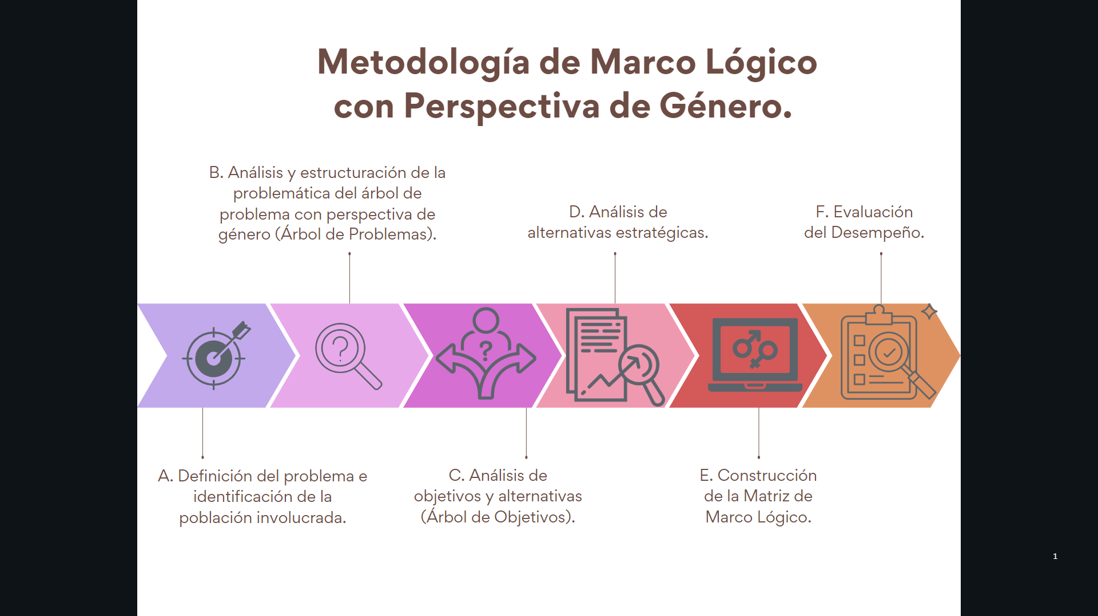

**Fuente:** Elaborado por la ASEQROO con base en las mejores prácticas establecidas por el INMUJERES y ONU Mujeres México.

La perspectiva de género se incorpora en los Programas presupuestales para resultados al incluir en su diseño objetivos, productos y/o servicios, así como actividades orientados a eliminar las desigualdades entre las mujeres y los hombres o las condiciones de vida desventajosas para ellas.

Por lo tanto, la MML con perspectiva de género es la herramienta que permite identificar desigualdades entre mujeres y hombres, niñas y niños, tanto desde el análisis de una problemática, sus causas y efectos, la construcción de soluciones a dicha problemática (a través de las políticas, programas y presupuestos públicos), hasta la formulación de objetivos explícitamente dirigidos a eliminar dichas brechas, la ejecución de actividades, el monitoreo de los avances y la evaluación de los impactos.

Para poder construir los Programas presupuestarios con perspectiva de género, es indispensable contar con la siguiente información, de acuerdo a las metodologías establecidas como mejores prácticas en la materia:

**Imagen 7. Construcción de Programas presupuestarios con perspectiva de género.**

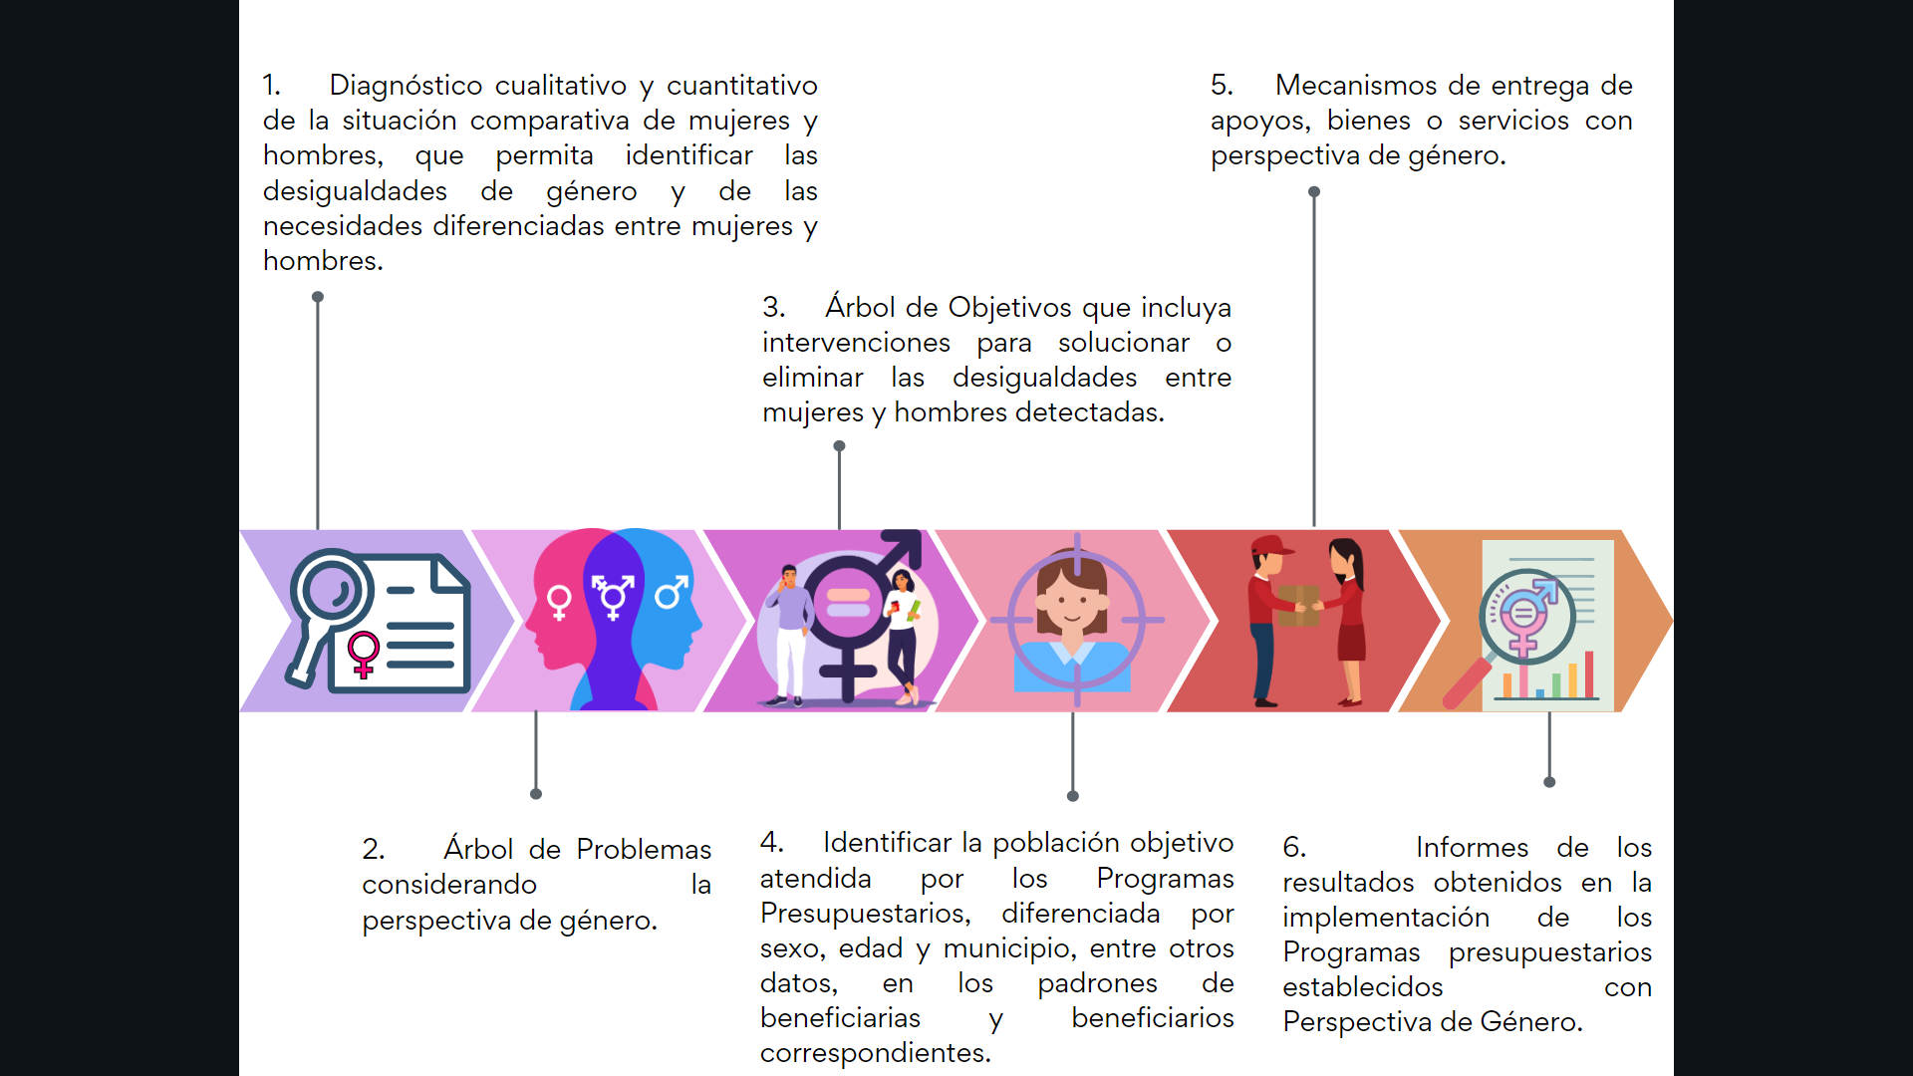

**Fuente:** Elaborado por la ASEQROO, considerando las mejores prácticas propuestas en: Las mujeres y el presupuesto público en México, PNUD, México, 2010, pág. 25; Hacia una Metodología de Marco Lógico con perspectiva de género, INMUJERES y ONU Mujeres México, 2014; Las mujeres y el presupuesto público en México, PNUD, México, 2010, página 32 y Construcción de metodologías de evaluación con perspectiva de género 2018, CONEVAL, Página 10.

Bajo este marco, se solicitó al Ayuntamiento del Municipio de Tulum información relacionada con la inclusión de la perspectiva de género en el Programa presupuestario E004 Bienestar Social Humanitario, con el objetivo de revisar y constatar que se haya considerado este aspecto desde la planeación que permita diseñar sus programas y proyectos identificando desigualdades entre mujeres y hombres, para formular objetivos explícitamente dirigidos a eliminar dichas brechas. Al respecto, el Ayuntamiento proporcionó la información relacionada, misma que fue analizada determinándose los siguientes resultados:

* **Diagnóstico cualitativo y cuantitativo de la situación comparativa de mujeres y hombres.**

Al planear un programa o proyecto se requiere información que permita conocer la situación o problema al cual se pretende dar solución. Esta información se obtiene a través de la realización de un diagnóstico, el cual proporcionará la información base para estructurar las acciones del programa. Este diagnóstico contendrá información para conocer el origen o antecedentes de un tema, así como su situación actual, determinar los problemas y sus causas, identificar necesidades de la población objetivo y saber qué se ha hecho sobre el problema, tema o asunto. Para ello, se deberá contar con información estadística desagregada por sexo, sin lo cual no se podrán identificar las brechas de género que considera el problema, ni se podrá actuar en consecuencia.

Al respecto, el Ayuntamiento por medio del oficio CM-TUL/DG/0567/2022 de fecha 24 de junio de 2022 informó, que aun cuando no se elaboró un diagnóstico específico, las problemáticas de desigualdades de género fueron trabajadas conforme al diagnóstico contenido en el Plan Municipal de Desarrollo del Municipio de Tulum 2018-2021 del Eje IV denominado, “Tulum más ordenado y Sustentable en Desarrollo Urbano y Medio Ambiente”, mismo que al inspeccionarlo, se constató que contiene problemáticas, estrategias y líneas de acción enfocadas a Desarrollo Urbano Sostenible, Medio Ambiente y Sostenibilidad, Movilidad y Espacios Públicos y Servicios Públicos e Infraestructura de Calidad, sin que se identifique su relación con temas de perspectiva de género.

Asimismo, de la inspección al PMD 2018-2021 se detectó que, en el contenido del Eje V. Tulum más Humano con Bienestar Social, se incluyeron diversas estrategias e información diagnóstico relacionado con temas de perspectiva de género, dichas estrategias, señalan para cada rubro que les compete, las problemáticas y acciones detectadas en el Municipio de Tulum, respecto a este tema.

**Imagen 8. Estrategias del Eje V “Tulum Más Humano con Bienestar Social.**

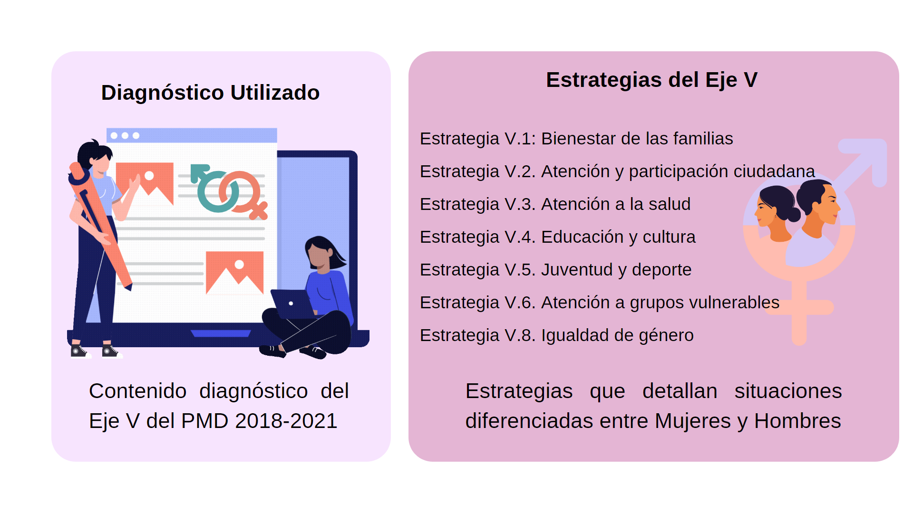

**Fuente:** Elaborado por la ASEQROO con base en el Plan Municipal de Desarrollo de Tulum 2018-2021.

En lo que se refiere a temas de Salud, se destaca, en el rubro deMortalidad, la necesidad de atención en relación al cáncer cérvico-uterino, además de resultar preocupante para el municipio los altos índices de embarazos en adolescentes, problemáticas que requieren especial atención. Además, en el rubro de prevención y educación para la salud, se determinó que en los últimos años han sido escasas las campañas y acciones de comunicación, difusión y atención para generar en la ciudadanía una cultura de prevención de enfermedades y cuidados de la salud, como pueden ser campañas sobre salud sexual y reproductiva para evitar embarazos en adolescentes y enfermedades de transmisión sexual, sobre las adicciones, el suicidio y la violencia intrafamiliar[27].

En el diagnóstico del PMD 2018-2021 del municipio de Tulum, se menciona la necesidad de impulsar acciones que permitan abatir el rezago educativo y cultural, así como lograr la competencia educativa en beneficio de la juventud, en temas deportivos busca mejorar parte del índice de desarrollo humano, a través de una vida saludable y elevando el nivel de autoestima, disciplina y rendimiento de las personas; a continuación se presentan datos desagregados por sexo e indicando características educativas del municipio, contenidos en el apartado diagnóstico del eje V, los cuales fueron obtenidos por el Ayuntamiento, de los resultados de la encuesta intercensal del año 2015 realizada por el INEGI así como, con información de la Secretaría de Educación y Cultura y el Instituto Estatal de Educación para Jóvenes y Adultos[28].

**Tabla 10. Alumnos inscritos y personal docente en educación básica y media superior de la modalidad escolarizada al inicio de cursos y nivel educativo clasificada por sexo, ciclos escolares 2014/15.**

|  |  |  |  |  |  |  |
| --- | --- | --- | --- | --- | --- | --- |
| Nivel Escolar | Alumnos inscritos | | | Personal docente | | |
| **Hombres** | **Mujeres** | **Total** | **Hombres** | **Mujeres** | Total |
| Preescolar | 778 | 806 | 1584 | 8 | 54 | 62 |
| Primaria | 2,344 | 2,170 | 4,514 | 71 | 81 | 152 |
| Secundaria | 1068 | 974 | 2,042 | 56 | 44 | 100 |
| Bachillerato General | 222 | 157 | 379 | 17 | 8 | 25 |
| Bachillerato Tecnológico y Niveles Equivalentes | 390 | 421 | 811 | 16 | 11 | 27 |
| Total | **4,802** | **4,528** | **9,330** | **168** | **198** | 366 |
| Fuente: Información extraída del Plan Municipal de Desarrollo del Municipio de Tulum 2018-2021. | | | | | | |

**Tabla 11. Alumnos inscritos y personal docente en educación básica y media superior de la modalidad escolarizada al inicio de cursos y nivel educativo clasificada por sexo, ciclos escolares 2015/16.**

|  |  |  |  |  |  |  |
| --- | --- | --- | --- | --- | --- | --- |
| Nivel Escolar | Alumnos inscritos | | | Personal docente | | |
| **Hombres** | **Mujeres** | **Total** | **Hombres** | **Mujeres** | Total |
| Preescolar | 793 | 824 | 1,617 | 7 | 59 | 66 |
| Primaria | 2,448 | 2,286 | 4,734 | 75 | 82 | 157 |
| Secundaria | 1,113 | 1,012 | 2,125 | 60 | 56 | 116 |
| Bachillerato General | 233 | 182 | 415 | 19 | 12 | 31 |
| Bachillerato Tecnológico y Niveles Equivalentes | 400 | 434 | 834 | 16 | 11 | 27 |
| Total | **4,987** | **4,738** | **9,725** | **177** | **220** | 397 |
| Fuente: Información extraída del Plan Municipal de Desarrollo del Municipio de Tulum 2018-2021 | | | | | | |

**Tabla 12. Adultos registrados y alfabetizados, y alfabetizadores en educación para adultos por municipio-2015.**

|  |  |  |  |  |  |  |  |
| --- | --- | --- | --- | --- | --- | --- | --- |
| Municipio | Alumnos inscritos | | | Adultos alfabetizados | | alfabetizadores | |
| Tulum | Hombres | Mujeres | **Total** | Hombres | Mujeres | **Total** | 47 |
| Total | 58 | 63 | **121** | 36 | 38 | **74** |
| Fuente: Información extraída del Plan Municipal de Desarrollo del Municipio de Tulum 2018-2021 | | | | | | | |

**Tabla 13. Adultos registrados en primaria y secundaria en educación para adultos por municipio clasificados por sexo-2015.**

|  |  |  |  |  |  |  |
| --- | --- | --- | --- | --- | --- | --- |
| Municipio | Alumnos inscritos | | | Adultos registrados en secundaria | | |
| Tulum | Hombres | Mujeres | **Total** | Hombres | Mujeres | Total |
| Total | 27 | 30 | **57** | 89 | 97 | 186 |
| Fuente: Información extraída del Plan Municipal de Desarrollo del Municipio de Tulum 2018-2021 | | | | | | |

De acuerdo con el Plan Municipal de Desarrollo 2018 – 2021, en temas de educación para el municipio de Tulum, resultó importante enfocarse en primera instancia en la oferta permanente a una educación básica con equidad y justicia que permita desarrollar conocimientos, habilidades útiles e innovadoras, valores y actitudes que propicien la convivencia armónica, y en segunda instancia, ampliar la cobertura con equidad, calidad y pertinencia para promover la permanencia de los alumnos en la educación media ofreciendo programas educativos adaptables a sus necesidades y posibilidades basados en normas de competencia. En los diagnósticos del Plan Municipal de Desarrollo, del Municipio de Tulum 2018-2021, se señaló la importancia de mantener la permanencia del programa apoyos de becas, las cuales proceden de instancias municipales, estatales y federales para apoyar a niños y jóvenes de escasos recursos, así como los alumnos con alto rendimiento escolar[29].

En el rubro de cultura y deporte, el municipio diagnosticó la necesidad de un nuevo enfoque de gestión cultural que atienda la diversidad, la interculturalidad, la equidad y los derechos humanos que induzca la articulación de Políticas Públicas que revaloren la creatividad, talento y capacidades individuales del artista al igual que los requerimientos del colectivo social y su patrimonio histórico y cultural en todas sus expresiones[30].

De igual manera, se menciona la atención a grupos vulnerables, que se trabaja con el Sistema para el Desarrollo Integral de la Familia del Municipio de Tulum, el cual está encaminado a salvaguardar la integridad física y psicológica, así como velar y hacer valer los derechos de la ciudadanía y de las comunidades que conforman el municipio[31].

En temas de Igualdad de Género, el Municipio de Tulum determinó, a través del diagnóstico señalado, que las mujeres se encuentran en desventaja con respecto a los hombres en diferentes ámbitos de la vida, sobre todo en el ambiente laboral y en el político, derivado a que los salarios que perciben las mujeres al realizar las mismas tareas que los hombres, suelen ser menores, por su parte, en el ámbito político, el porcentaje de mujeres que ocupan puestos de poder resulta menor en comparación con los hombres. Por otra parte, señala que, miles de mujeres han experimentado episodios de violencia, tanto en la familia como en el trabajo y en la comunidad[32].

Con base en la información descrita, se observa que el Ayuntamiento realizó diagnósticos en diversos rubros para la elaboración del Plan Municipal de Desarrollo 2018 -2021, en los cuales se abordan temas de salud, educación, cultura, deporte, atención a grupos vulnerables e igualdad de género, los cuales presentaron elementos para ser considerados como diagnóstico cuantitativo de la situación comparativa de mujeres y hombres, toda vez que presenta información desagregada por sexo de las personas afectadas por las problemáticas detectadas. De igual forma, se integran con datos estadísticos de fuentes oficiales, como es el INEGI y las Secretarías de Educación y del Instituto Estatal de Educación para Jóvenes y Adultos, sin embargo, se identifica la falta de información relacionada con las acciones realizadas para atender las problemáticas identificadas, que sirvan de insumo para el planteamiento del programa que busca solucionar estos asuntos.

**Imagen 9. Diagnóstico de las Problemáticas de las Mujeres en el Municipio de Tulum.**

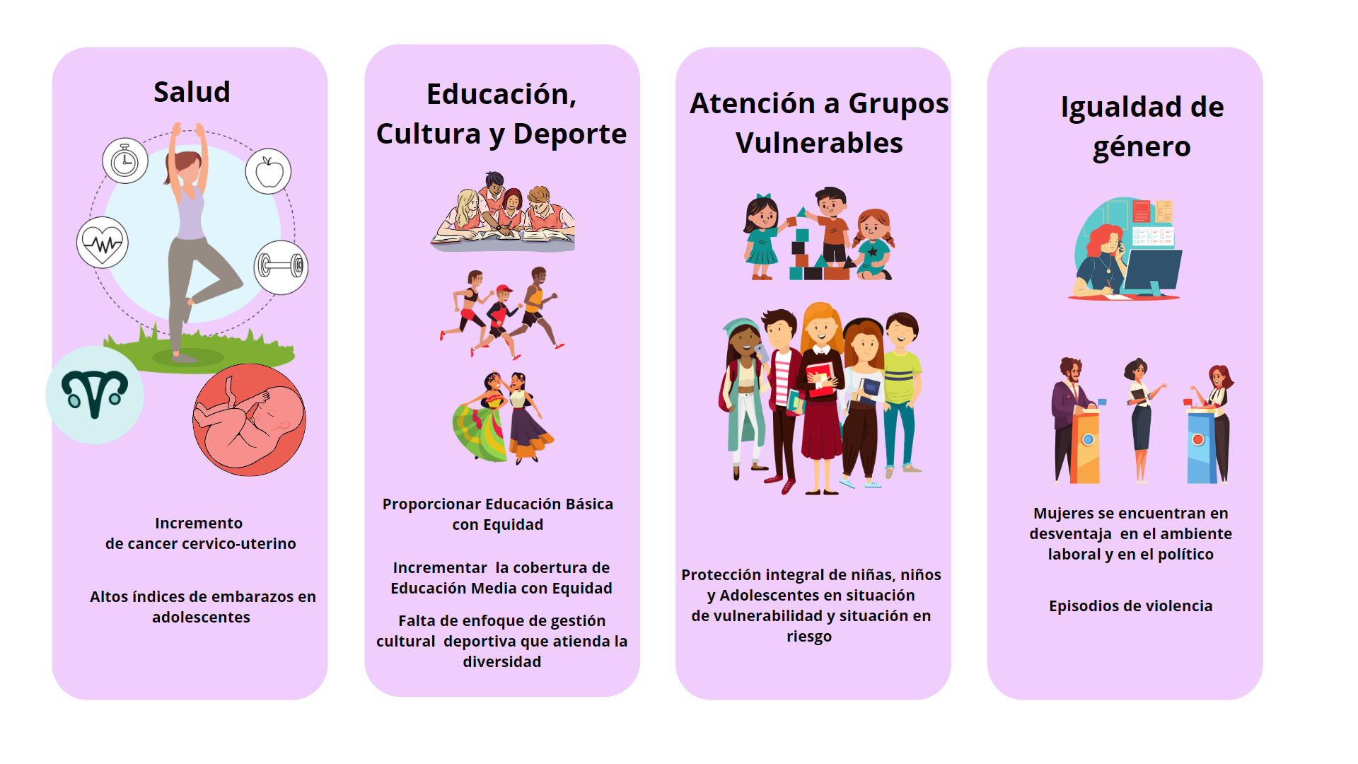

**Fuente:** Elaborado por la ASEQROO, con base en la información proporcionada por el Ayuntamiento del Municipio de Tulum.

* **Árbol de Problemas considerando la perspectiva de género.**

De acuerdo con lo informado por la Contraloría Municipal de Tulum por medio del oficio de No. CM-TUL/DG/0567/2022 de fecha 24 de junio de 2022, no se contó con el árbol de problemas del Programa presupuestario E004 Bienestar Social Humanitario, como parte importante de la MML que permita generar información acerca de la naturaleza del problema, establecer sus causas y efectos, así como visibilizar las necesidades e intereses de las mujeres y los hombres relacionados con el mismo. La estructuración del problema conduce a identificar las causas que determinan la problemática, en este caso, para identificar y dimensionar las desigualdades entre mujeres y hombres.

**Imagen 10. Falta de Árbol de Problemas del Pp E004.**

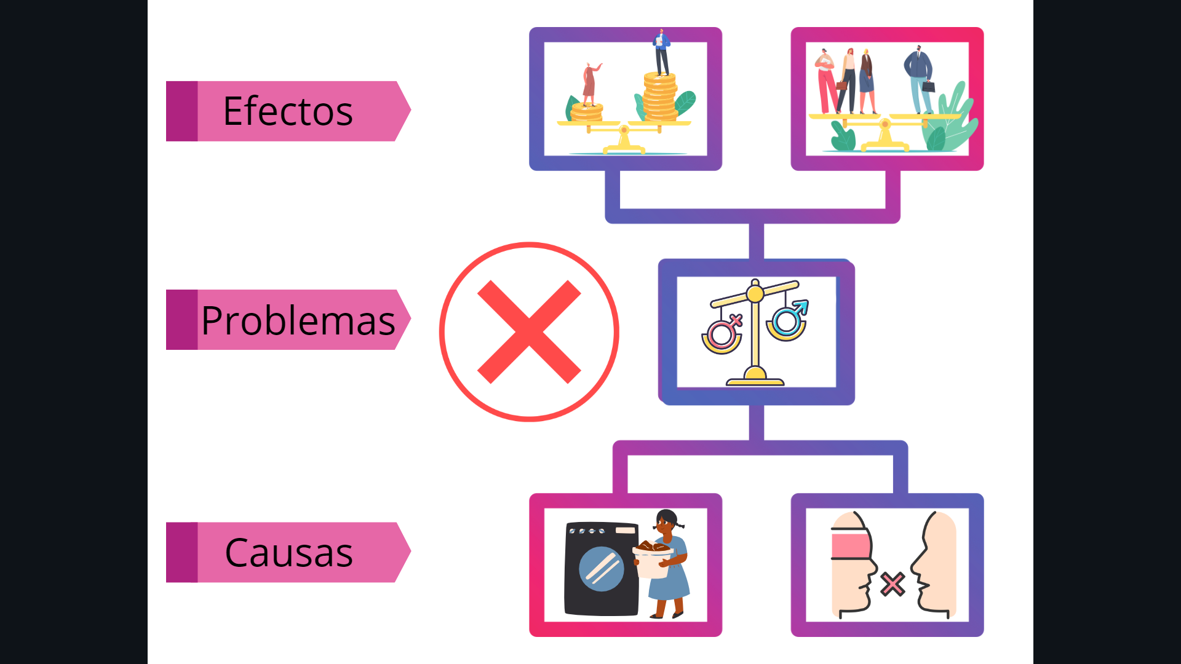

**Fuente:** Elaborado por la ASEQROO, con base en la Guía para el diseño de la Matriz de Indicadores para Resultados emitida por la SHCP.

* **Árbol de Objetivos que incluya intervenciones para solucionar o eliminar las desigualdades entre mujeres y hombres detectadas.**

De la misma manera, se informó que no se cuenta con el árbol de objetivos correspondiente al Programa presupuestario E004 Bienestar Social Humanitario, en el cual se detectan las acciones, intervenciones o gestiones establecidas en el programa presupuestario para solucionar o eliminar las desigualdades entre mujeres y hombres detectadas.

El árbol de objetivos, resulta fundamental para determinar si los objetivos están orientados a resultados, si expresan un cambio en las condiciones de vida de las mujeres, en su entorno o en sus posibilidades de desarrollo y si son factibles y medibles.

Este árbol de objetivos se obtiene convirtiendo los problemas, sus causas y efectos en enunciados afirmativos que estén orientados a su solución[33].

**Imagen 11. Falta de Árbol de objetivos del Pp E004.**

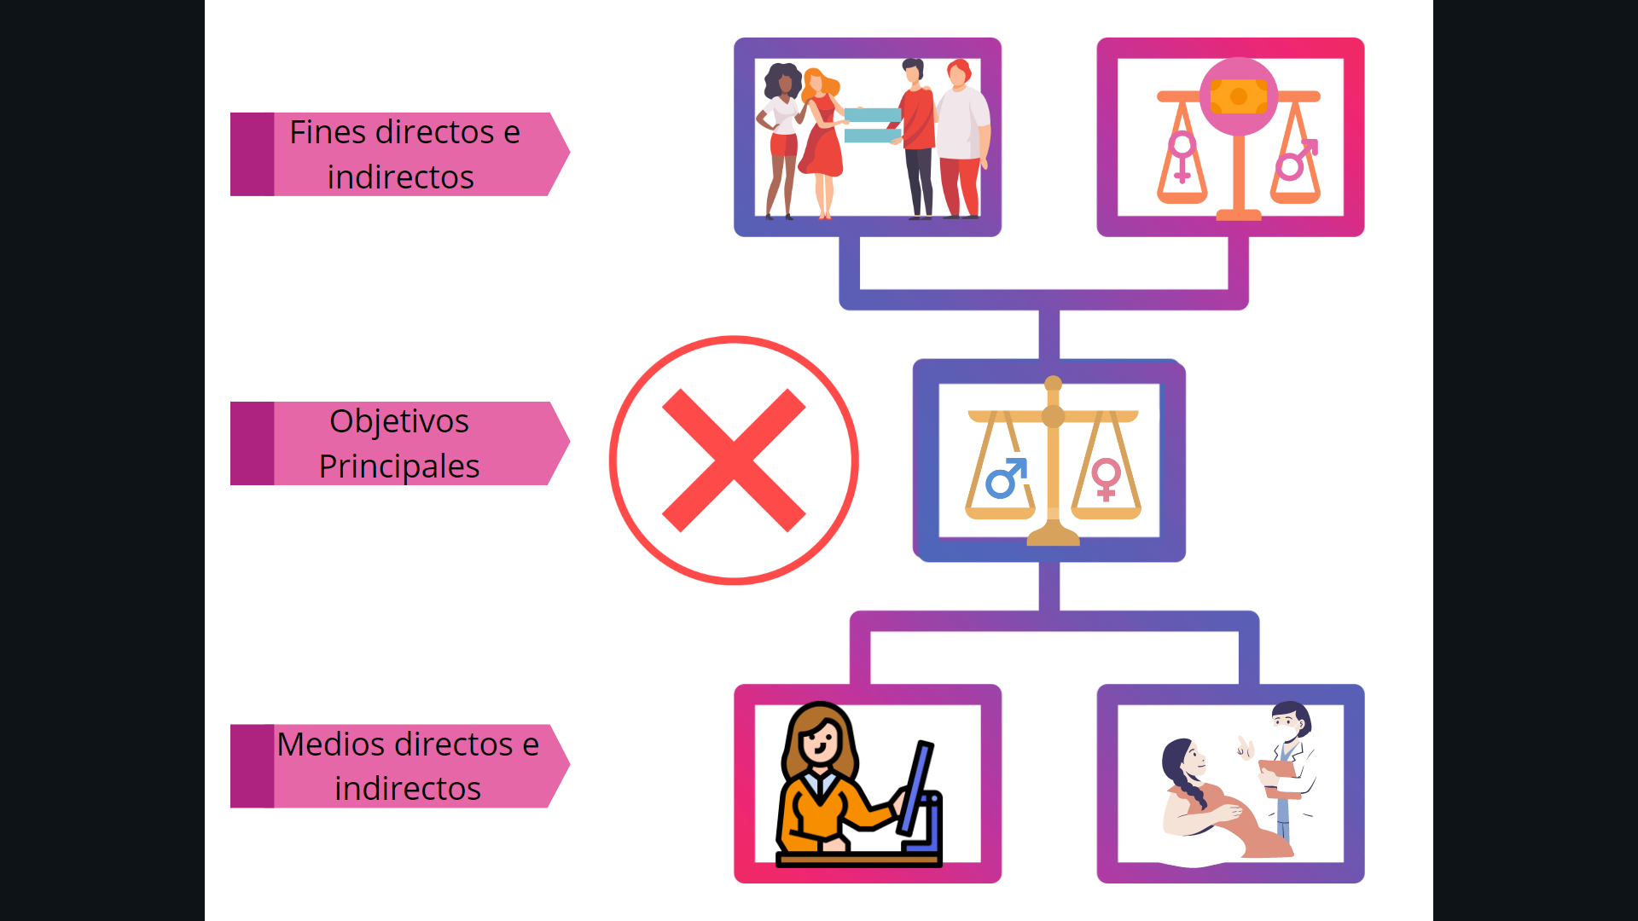

**Fuente:** Elaborado por la ASEQROO, con base en la Guía para el diseño de la Matriz de Indicadores para Resultados, emitida por la SHCP.

* **Identificar la población objetivo atendida por los Programas presupuestarios, diferenciada por sexo, edad y municipio, entre otros datos, en los padrones de beneficiarias y beneficiarios correspondientes.**

En relación a las beneficiarias y beneficiarios correspondientes al Programa presupuestario E004 Bienestar Social Humanitario, se identificó, que los servicios y actividades realizadas por las áreas directivas, que integran la Dirección General de Desarrollo Social, como unidades administrativas responsables de la ejecución del Programa presupuestario, son reportadas y registradas en padrones que permiten diferenciar a las beneficiarias y beneficiarios por sexo, en algunos casos.

El Ayuntamiento proporcionó por medio del oficio de No. CM-TUL/DG/0567/2022 de fecha 24 de junio de 2022, padrones de beneficiarias y beneficiarios de las ayudas y subsidios de la Dirección General de Desarrollo Social por trimestre, como parte de los registros de la población objetivo y la atendida por el Programa presupuestario E004 Bienestar Social Humanitario, en los cuales se identifica el concepto de apoyo proporcionado, si es ayuda o subsidio, el sector económico al que pertenece, nombre del beneficiario o beneficiaria, CURP, RFC y monto pagado.

**Imagen 12. Ejemplos de Padrones de beneficiarias y beneficiarios del Pp E004.**

|  |  |
| --- | --- |
| **Padrón de Beneficiarios,**  **primer trimestre (montos pagados por ayudas y subsidios)** | **Padrón de Beneficiarios,**  **cuarto trimestre (montos pagados por ayudas y subsidios)** |

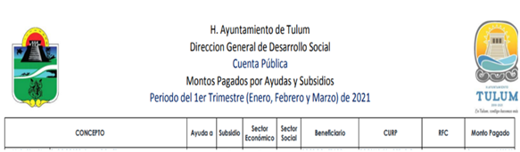

**Fuente:** Realizado por la ASEQROO, con información proporcionada por la Dirección General de Desarrollo Social del Ayuntamiento de Tulum.

De acuerdo con la información proporcionada se detectó que los padrones generados no presentan una relación clara con los niveles que componen el Programa presupuestario E004, además de carecer de una clasificación diferenciada por género, edades, unidad territorial[34], entre otros datos, con la finalidad de identificar por separado, la proporcionalidad de ayudas y subsidios otorgados a mujeres y hombres.

Por otra parte, la Dirección de Salud Municipal, proporcionó registros de la población atendida por el Programa presupuestario E004, a través del Componente 7, los cuales se integraron con hojas diarias de consulta y las listas de pláticas proporcionadas a la ciudadanía en temas de salud sexual y reproductiva, cáncer de mama, prevención de embarazo en adolescentes y tipos de cáncer, entre otros. En los formatos de estos registros se presentan datos de fecha, tipo de atención brindada, tema relacionado, localidad atendida, sexo del beneficiario o beneficiaria y edad. A continuación, se presentan dos ejemplos de los registros proporcionados:

**Imagen 13. Formatos de registros de población atendida por la Dirección de Salud Municipal.**

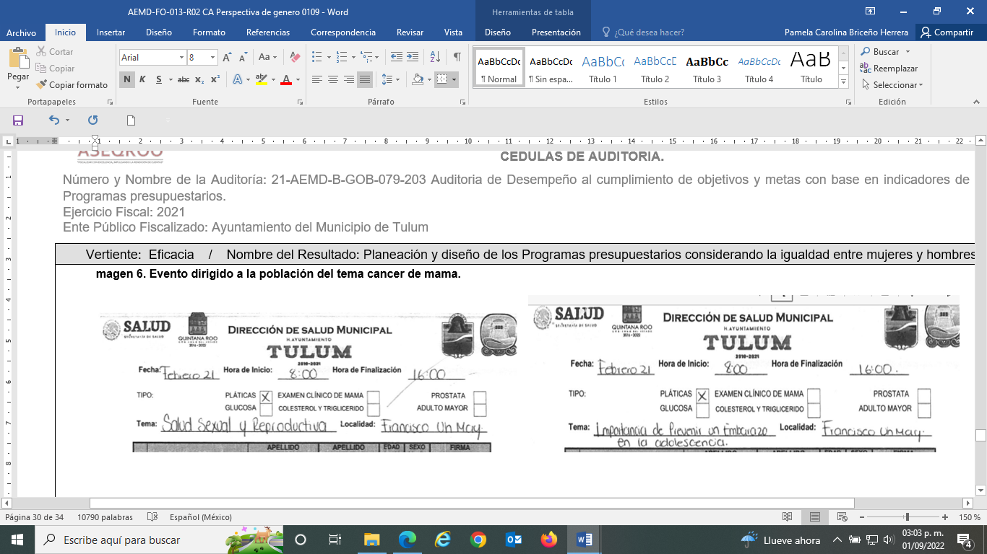 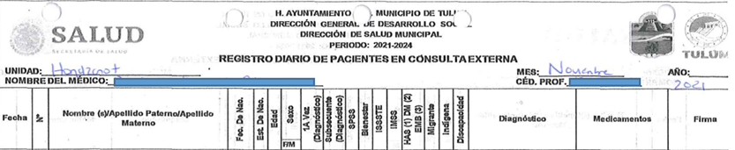

**Fuente:** información extraída con base en la información proporcionada por la Dirección de Salud Municipal del Ayuntamiento de Tulum.

Con base en la información anterior, se detectó que el Programa presupuestario E004 Bienestar Social Humanitario del ejercicio fiscal 2021, contó con padrones que identifican a la población atendida. Los padrones presentados por la Dirección de Salud Municipal, reportan la población beneficiaria de forma desagregada, así como fecha en la que se otorgó la atención, referente a pláticas y consultas, firmas de beneficiados y beneficiadas, unidad territorial, edad y sexo de cada uno, acciones que resultan vinculantes al Componente 7, del Programa presupuestario E004, de manera que se integra información que permite el monitoreo y evaluación del nivel correspondiente, así como transparentar las acciones realizadas para atender las problemáticas y necesidades diferenciadas entre mujeres y hombres que fueron detectadas y plasmadas en el Plan Municipal de Desarrollo 2018 – 2021 del Municipio de Tulum, como resultan ser, las actividades relacionadas con el embarazo en adolescentes, detección de cáncer cérvico-uterino, enfermedades de transmisión sexual, entre otras.

De igual manera se detectaron padrones correspondientes a la Dirección General de Desarrollo Social, los cuales carecieron de información desagregada por sexo, así como información de la unidad territorial y edad de las beneficiarias y beneficiarios, entre otros datos.

* **Construcción de la Matriz de Marco Lógico, que incluya mecanismos de entrega de apoyos, bienes o servicios con perspectiva de género.**

La finalidad de establecer matrices de indicadores, con enfoque de perspectiva de género, bajo la MML, es propiciar una expresión clara y sencilla de la lógica interna de los programas, proyectos y de los resultados esperados con su ejercicio, para destacar las desigualdades de género que se buscan prevenir y atender, y relacionándolas claramente con las acciones y la ejecución de actividades necesarias para otorgar bienes y servicios de acuerdo a las necesidades diferenciadas entre mujeres y hombres para lograr los resultados esperados por el programa.

Es indispensable que en las fases de diagnóstico y construcción del árbol de problemas se hayan realizado bajo el esquema de perspectiva de género, con la finalidad que la Matriz de Marco Lógico integre de manera sencilla y evidente esta perspectiva también. Una vez que se haya desarrollado el árbol de objetivos y el análisis de alternativas estratégicas, es cuando se puede pasar a la construcción de la matriz.

De acuerdo con lo anterior, se realizó un análisis de los objetivos (resúmenes narrativos) que componen el Programa presupuestario E004 Bienestar Social Humanitario a fin de detectar aquellos que fueron redactados y establecidos con perspectiva de género. Al respecto, se identificó que la totalidad de los niveles que componen dicho programa, carecen del enfoque de perspectiva de género, así como de indicadores que puedan mostrar las desigualdades en el acceso y uso de los beneficios, las brechas en la participación, entre otros aspectos, en el desarrollo social y humano de hombres y mujeres.

**Imagen 14. inclusión de la perspectiva de género en la MIR del Pp E004.**

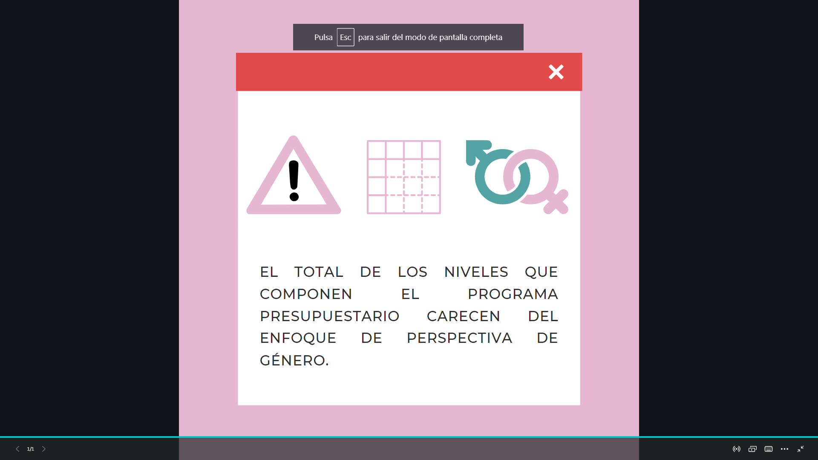

**Fuente:** Realizado por la ASEQROO, con base en la Matriz de Indicadores del Pp E004.

En relación a algunos niveles del Programa presupuestario E004, se identificó la oportunidad que se tuvo de incluir la perspectiva de género en la redacción del objetivo, así como en la construcción de los indicadores correspondientes, considerando que se relacionaban con problemáticas detectadas en los apartados de diagnóstico del Plan Municipal de Desarrollo de Tulum 2018-2021. A continuación, de manera enunciativa, mas no limitativa, se presentan a manera de ejemplo, diferentes niveles del Programa presupuestario que pudieron incluir la perspectiva de género.

**Tabla 14.** **Niveles susceptibles de formularse con perspectiva de género.**

|  |  |  |
| --- | --- | --- |
| Nivel MIR | Resumen Narrativo | Resumen Narrativo con perspectiva de género |
| Actividad 1.1.2.3 | Operación de empleo temporal. | Operación de empleo temporal para mujeres. |
| Componente 1.1.3 | Becas municipales entregadas. | Becas municipales escolares otorgadas a mujeres de escasos recursos. |
| Actividad 1.1.4.6 | Otorgamiento de becas deportivas. | Otorgamiento de becas deportivas a niñas y adolescentes. |
| Componente 1.1.7 | Salud médica promovida. | Difusión de información preventiva en temas de cáncer cérvico-uterino efectuada.  Difusión de información preventiva en temas de prevención de embarazo en adolescentes efectuada.  Consultas y detección de cáncer cérvico-uterino efectuadas. |
| Fuente: Elaborado por la ASEQROO, con base en la información proporcionada por el Ayuntamiento de Tulum, correspondiente al Programa presupuestario E004. | | |

De acuerdo con las metodologías de inclusión de perspectiva de género, se deben considerar indicadores específicos de género sobre todo en aquellos problemas que son producto de la discriminación de género y afectan a las mujeres y a los hombres, o solamente a las mujeres[35]. Aun cuando los objetivos no se encuentran dirigidos a beneficiar directamente al género femenino, resulta posible identificar los resultados que benefician específicamente a las mujeres.

**Tabla 15. Niveles susceptibles de relacionarse con indicadores de género.**

| Nivel MIR | Resumen Narrativo | Indicadores establecidos | Indicadores de género sugeridos |
| --- | --- | --- | --- |
| Actividad 1.1.2.3 | Operación de empleo temporal. | Porcentaje de empleos temporales otorgados. | Porcentaje de empleos temporales otorgados a mujeres.  Porcentaje de empleos temporales otorgados a hombres. |
| Componente 1.1.3 | Becas municipales entregadas. | Porcentaje de becas entregadas. | Porcentaje de becas escolares entregadas a niñas / mujeres.  Porcentaje de becas escolares entregadas a niños / hombres. |
| Actividad 1.1.4.6 | Otorgamiento de becas deportivas. | Porcentaje de becas entregadas. | Porcentaje de becas deportivas entregadas a niñas.  Porcentaje de becas deportivas entregadas a niños.  Porcentaje de becas deportivas entregadas a hombres adolescentes.  Porcentaje de becas deportivas entregadas a mujeres adolescentes. |
| Componente 1.1.7 | Salud médica promovida. | Porcentaje de consultas médicas. | Porcentaje de consultas médicas y detecciones relacionadas con cáncer cérvico-uterino.  Porcentaje de consultas médicas otorgadas a mujeres.  Porcentaje de pláticas médicas impartidas en temas de cáncer cérvico-uterino.  Porcentaje de pláticas médicas impartidas en temas de prevención del embarazo en adolescentes. |
| Fuente: Elaborado por la ASEQROO, con base en la información proporcionada por el Ayuntamiento de Tulum, correspondiente al Programa presupuestario E004. | | | |

* **Informes de los resultados obtenidos en la implementación de los Programas presupuestarios establecidos con perspectiva de género.**

Con la finalidad de identificar las intervenciones que realiza la administración municipal para atender las necesidades específicas de las mujeres, cerrar las brechas de desigualdad de género y eliminar la discriminación contra ellas, es necesario contar con indicadores de resultados que efectivamente coadyuven al seguimiento y evaluación de los resultados alcanzados que promuevan la igualdad de género. En este caso, se identificó que los indicadores del programa revisado no se diseñaron con perspectiva de género de manera adecuada para dar seguimiento a sus Actividades y Componentes, en materia de igualdad de género, y medir su impacto en la reducción de la brecha de género.

En relación al informe de los resultados obtenidos en la implementación del Programa presupuestario E004 Bienestar Social Humanitario, el Ayuntamiento del Municipio de Tulum, por medio de la Dirección de Salud Municipal, presentó evidencia de actividades realizadas en los diferentes trimestres de año, atendiendo problemáticas relacionadas con el cáncer de mama, cáncer cérvico-uterino, prevención de infecciones como el VIH o embarazos de alto riesgo (menores de 12 años o mayor de 40 años), prevención de embarazos en adolescentes, así como diversas acciones para la promoción a la salud en temas de no violencia a la mujer, no violencia infantil, pláticas realizadas en las escuelas y para toda la comunidad.

Se reportó, la realización del evento denominado: “Mes de Sensibilización Contra el Cáncer de Mama 2021”, con el fin de promover la detección oportuna de esta enfermedad, en la Clínica de la comunidad de Chanchen Primero, en la escuela primaria de la comunidad de Yaxche, y en la casa de salud de Hondzonot. En relación a este evento se presentó el siguiente alcance:

**Imagen 15. Resultados del evento dirigido a la población del tema Cáncer de mama.**

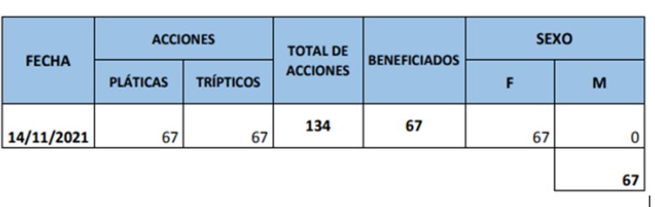

**Fuente:** Imagen obtenida de la información proporcionada por la Dirección de Salud Municipal, del Ayuntamiento del Municipio de Tulum.

**Imagen 16. Evidencia fotográfica del evento “Mes de Sensibilización Contra**

**el Cáncer de Mama 2021”.**

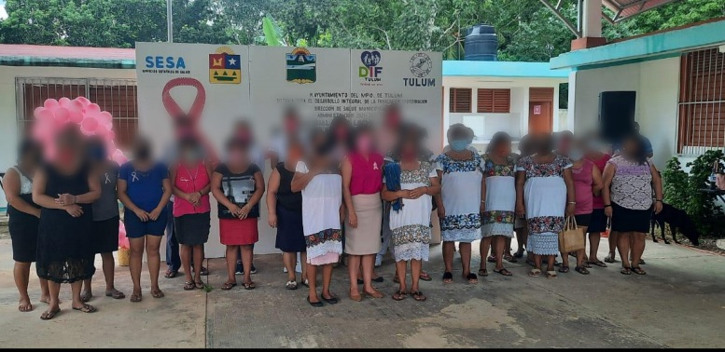

**Fuente:** Imagen obtenida de la información proporcionada por la Dirección de Salud Municipal, del Ayuntamiento del Municipio de Tulum.

Considerando lo anterior, se concluye que existió un informe de resultados de las acciones implementadas por la Dirección de Salud Municipal, que integró la atención de problemáticas vinculadas a la mujer, así como información desagregada por sexo de la población beneficiada, sin embargo, las demás unidades directivas, responsables de la ejecución del Programa presupuestario E004, no contaron con informes de resultados correspondientes. Por otra parte, se desconoce si los resultados de las actividades que se presentan en dicho informe, se utiliza como referencia durante el proceso de planeación de los Programas presupuestarios subsecuentes.

Derivado del análisis anterior se determinaron las siguientes observaciones:

1. Se identificaron debilidades en la planeación y diseño del Programa presupuestario E004 Bienestar Social Humanitario del ejercicio fiscal 2021, relacionado con la falta de incorporación de la perspectiva de género, observando que el diagnóstico como información base para estructurar las acciones del programa, no incluyó todos los aspectos necesarios para poder realizar el planteamiento del problema a atender, como es la falta de información de su situación actual, identificar necesidades de la población objetivo y saber qué se ha hecho sobre el problema, aun cuando se tomaron en cuenta los apartados de diagnósticos del Plan Municipal de Desarrollo del Municipio de Tulum 2018-2021; además, se observó la falta de construcción de los Árboles de Problemas y de Objetivos con dicho enfoque de género, como elementos indispensables para lograr la formulación de la MIR con dicha perspectiva en los cuales se vinculen las problemáticas detectadas en los diagnósticos realizados y que incluya indicadores de género apropiados para medir los resultados esperados.
2. En relación a los padrones de población beneficiaria se detectó que, si bien cuentan con padrones de los servicios brindados a la población, éstos no presentan una relación clara con las actividades y componentes del Programa presupuestario E004, además de carecer de una clasificación diferenciada por género, edades, unidad territorial, tipo de apoyo, entre otros datos, con la finalidad de identificar por separado, la proporcionalidad de ayudas y subsidios otorgados a mujeres y hombres, únicamente la Dirección de Salud, adscrita a la Dirección General de Desarrollo Social, contó con padrones de los servicios brindados a la población de forma desagregada por sexo, edad, y otras características, reportados conforme a las actividades o funciones de esta área.
3. En relación a la estructura de la MIR del programa revisado, se identificó que el total de los niveles que componen el Programa presupuestario carecen del enfoque de perspectiva de género, así como de indicadores que puedan mostrar las desigualdades en el acceso y uso de los beneficios, las brechas en la participación, entre otros aspectos, en el desarrollo social y humano de hombres y mujeres.
4. Se detectó que durante el ejercicio fiscal 2021, se integraron informes de resultados de las acciones implementadas por la Dirección de Salud Municipal, las cuales presentan la atención brindada a problemáticas vinculadas a la mujer, así como información desagregada por sexo de la población beneficiada, sin embargo, las Direcciones restantes que componen el Programa presupuestario E004 no contaron con los informes correspondientes.

**Recomendación de Desempeño.**

La Auditoría Superior del Estado de Quintana Roo recomienda al Ayuntamiento de Tulum lo siguiente:

**21-AEMD-B-079-203-R03-05 Recomendación.**

Se deberán realizar las mejoras necesarias para incorporar la perspectiva de género en los Programas presupuestarios del ejercicio fiscal 2023, utilizando como herramienta la Metodología de Marco Lógico con enfoque de perspectiva de género, siendo necesario que en lo subsecuente se realice este enfoque desde la planeación y diseño de los programas y que se refleje en las Matrices de Indicadores para Resultados. Para ello, es necesario contar con diagnósticos bien estructurados con información desagregada por género, realizar los árboles de problemas y de objetivos que incluya dicho enfoque, como etapas previas para la lograr construir la MIR con dicha perspectiva. Se deberá presentar evidencia de las mejoras realizadas con este enfoque de género, con los árboles de problemas y objetivos del Programa presupuestario relacionado con la Dirección General de Desarrollo Social, debiendo realizar estas mejoras también a los demás programas.

**21-AEMD-B-079-203-R03-06 Recomendación.**

Los responsables de los Programas presupuestarios deberán contar con un padrón de beneficiarios, conforme a las características del programa, en este caso para atender el desarrollo social con perspectiva de género, siendo necesario que se integre con información desagregada por sexo, considerando los datos generales de identificación de la población beneficiaria, como la información del monto, recurso, beneficio o apoyo otorgado para cada una de ellas, unidad territorial, en su caso, edad, y pertenencia a grupo vulnerable o de origen indígena, entre otros datos y que resulten vinculantes con los niveles de las matrices de indicadores de los Programas presupuestarios. Se deberán presentar padrones de la Dirección General de Desarrollo Social y sus áreas directivas con estas características, que resulten vinculantes con el Programa presupuestario que le corresponda para el ejercicio 2023.

**21-AEMD-B-079-203-R03-07 Recomendación.**

Se deberá incorporar, en los Programas presupuestarios que integran acciones en atención a problemáticas de género detectadas, la perspectiva de género y reflejarla en su matriz de indicadores, a través de la redacción de los resúmenes narrativos, así como el establecimiento de indicadores sensibles al género, que permitan identificar las condiciones de inequidad o para medir los recursos destinados a su eliminación, y/o para su impacto, con el fin de medir la transformación de las brechas de género derivadas de la asignación del presupuesto público. Se deberá presentar la matriz de indicadores correspondientes al Programa presupuestario de la Dirección General de Desarrollo Social para el ejercicio fiscal 2023, en la que se refleje la incorporación de esta perspectiva de género.

**21-AEMD-B-079-203-R03-08 Recomendación.**

Las Direcciones y unidades administrativas responsables de los Programas presupuestarios en los cuales se integre la perspectiva de género, deberán informar sobre las acciones realizadas en materia de mujeres y equidad de género, utilizando la información desagregada de los indicadores que se establezcan para tal efecto, en donde se pueda conocer los resultados alcanzados por el programa y el impacto obtenido en la reducción de las brechas de desigualdad de género y de discriminación, así como la demás información que consideren necesaria para el correcto monitoreo de los resultados de las acciones implementadas. Se deberá presentar evidencia de estos informes de resultados como consecuencia de la ejecución de los Programas presupuestarios, en donde se incorpore la perspectiva de género.

Con motivo de la reunión de trabajo efectuada para la presentación de resultados finales de auditoría y observaciones preliminares, el Ayuntamiento del Municipio de Tulum, estableció como fecha compromiso para la atención de las recomendaciones 21-AEMD-B-079-203-R03-05, AEMD-B-079-203-R03-06, AEMD-B-079-203-R03-07 y AEMD-B-079-203-R03-08 el 28 de febrero de 2023, Por lo antes expuesto, la atención a las recomendaciones de desempeño queda en **seguimiento**.

**Normatividad relacionada con las observaciones.**

Ley de Planeación para el Desarrollo del Estado de Quintana Roo, artículos 6 fracción XIII, 9 BIS y 61.

Ley de los Municipios del Estado de Quintana Roo, artículo 90 fracción XXIX.

**I.4. COMENTARIOS DEL ENTE FISCALIZADO**

Es importante señalar que la documentación proporcionada por el ente público fiscalizado para aclarar o justificar los resultados y las observaciones presentadas en las reuniones de trabajo, fue analizada con el fin de determinar la procedencia, de eliminar, rectificar o ratificar los resultados y las observaciones preliminares determinadas por la Auditoría Superior del Estado de Quintana Roo y que se presentó a esta entidad fiscalizadora para efectos de la elaboración definitiva de este Informe.

## I.5. TABLA DE JUSTIFICACIONES Y ACLARACIONES DE LOS RESULTADOS

|  |  |
| --- | --- |
| **Auditoría de Desempeño al cumplimiento de objetivos y metas con base en indicadores de Programas presupuestarios, 21-AEMD-B-GOB-079-203** | |
| **Concepto** | **Atención** |
| **1. Matrices de Indicadores para Resultados de los Programas presupuestarios.** |  |
| 1.1 Elementos de monitoreo y evaluación de los programas. | Seguimiento |
| **2. Programas presupuestarios municipales.** |  |
| 2.1 Cumplimiento de Objetivos y Metas. | Seguimiento |
| 2.2 Evaluación de Programas presupuestarios municipales | Seguimiento |
| **3. Planeación y diseño de los Programas presupuestarios considerando la igualdad entre mujeres y hombres.** |  |
| 3.1. Incorporación de la perspectiva de género en la planeación. | Seguimiento |
| **Recomendación de Desempeño:** Es el tipo de sugerencias que se emite a los Entes Públicos Fiscalizados para promover el cumplimiento de los objetivos y metas de las instituciones, sus políticas públicas, programas y procesos operativos y atribuciones, a fin de fomentar las prácticas de buen gobierno, mejorar la eficiencia, eficacia, la economía, la calidad, la satisfacción del ciudadano y la competencia de los actores. | |
| **Atendido**: Las observaciones que fueron atendidas con la información remitida o de acuerdo a las justificaciones presentadas por los Entes Públicos Fiscalizados en atención a los resultados finales y las observaciones preliminares. | |
| **No atendido**: Las observaciones que no se atendieron ni se justificaron en la reunión de trabajo por los Entes Públicos Fiscalizados. | |
| **Seguimiento**: Las observaciones en las que se estableció una fecha compromiso por parte de los Entes Públicos Fiscalizados para su atención en la mejora e implementación de las recomendaciones. | |

**II. AUDITORÍA DE DESEMPEÑO AL PLAN MUNICIPAL DE DESARROLLO 2021–2024, 21-AEMD-B-GOB-079-204**

**II.1 ANTECEDENTES**

La planeación para el desarrollo del estado recae en el titular del poder ejecutivo y, al interior de los municipios, dicha responsabilidad recaerá en los ayuntamientos, entendiéndose la Planeación como el proceso continuo, permanente e integral, evaluable mediante criterios e indicadores, por medio del cual se regulan, dirigen, articulan, ordenan y sistematizan las acciones de la actividad colectiva de carácter político, ambiental, cultural, económico, social, educativo y deportivo que corresponden a las autoridades y órganos responsables de la planeación, con la participación efectiva de la sociedad, orientadas a lograr el perfeccionamiento paulatino de la calidad de vida y bienestar de todos y cada uno de los individuos que conforman la sociedad quintanarroense y de sus generaciones futuras[36].

El Plan Municipal de Desarrollo deberá impulsar el desarrollo económico en equilibrio con el medio ambiente y con perspectiva de género, procurar el progreso compartido y la distribución equitativa de la riqueza para garantizar la justicia social, a cuyo efecto planeará, conducirá, coordinará y orientará la actividad económica, en la esfera de su competencia, regulando y fomentando las actividades de interés general a la cual concurrirán los diversos sectores de población, de igual manera, velará por la estabilidad de las finanzas públicas para coadyuvar a generar condiciones favorables para el crecimiento económico y el empleo[37].

Es por ello, que el Plan Municipal de Desarrollo, es el resultado de la aplicación de una efectiva planeación, por lo que en él se deberán definir y expresar para cada rubro temático y Eje transversal los objetivos, estrategias y líneas de acción que el Ayuntamiento perseguirá durante la administración y que guiarán el sentido de la planeación de los programas anuales, del mismo modo, considerará la vinculación con los órdenes de gobierno federal, estatal y municipal, así como la participación de los sectores social y privado del municipio. Es un documento que contempla las voluntades de los diferentes grupos y sectores del municipio y deberá elaborarse o actualizarse al inicio de cada período constitucional de la administración municipal, y las adecuaciones o modificaciones que sea necesario introducir, se referirán a acciones y programas de corto y mediano plazo.

Esta planeación deberá llevarse a cabo como un medio para el eficaz y eficiente desempeño de la responsabilidad de las autoridades y órganos encargados de la planeación, con relación al desarrollo integral y sustentable de la entidad y deberá tender a la consecución de los fines y objetivos políticos, ambientales, culturales, económicos, sociales, educativos y deportivos contenidos en la Constitución Política de los Estados Unidos Mexicanos y en la particular del Estado de Quintana Roo, guardando congruencia con los lineamientos generales en materia de planeación que rijan al país[38]. Para ello, tendrán ciertos principios rectores, de los cuales se destacan los siguientes:

* La consolidación de la democracia como sistema de vida, fundado en el constante mejoramiento de las condiciones de vida del pueblo en lo político, ambiental, cultural, económico, social, educativo y deportivo, impulsando su participación activa y comprometida tanto en la planeación como en la ejecución de las actividades del Gobierno contempladas en los Planes Estatal y Municipales y en los programas.
* La continuidad de los programas derivados de los Planes Estatal y Municipales vigentes, entendiendo por esto, que para la modificación de los mismos deberá de realizarse necesariamente un estudio político, ambiental, cultural, económico, social, educativo y deportivo que justifique dicha modificación.
* El de bienestar social, para garantizar la igualdad de derechos y oportunidades entre mujeres y hombres, el desarrollo integral de los pueblos y comunidades indígenas, la no discriminación, la atención de las necesidades básicas de la población y la mejoría, en todos los aspectos de la calidad de la vida, con el objeto de lograr una sociedad más igualitaria, garantizando un ambiente adecuado para el desarrollo de la población.

Bajo este contexto, la Auditoría de Desempeño al Plan Municipal de Desarrollo 2021-2024 del Ayuntamiento del Municipio de Tulum, está orientada a Fiscalizar que el Plan Municipal de Desarrollo 2021-2024 del Ayuntamiento del Municipio de Tulum, cumpla con la normatividad aplicable, en cuanto a su estructura y contenido, y que promueva y fomente el desarrollo sustentable, inclusivo y con perspectiva de género.

**II.2. ASPECTOS GENERALES DE AUDITORÍA**

**A. Título de la auditoría**

La auditoría que se realizó en materia de desempeño al **Ayuntamiento del Municipio de Tulum**, de manera especial y enunciativa mas no limitativa, fue la siguiente:

**Auditoría de Desempeño al Plan Municipal de Desarrollo 2021-2024, 21-AEMD-B-GOB-079-204.**

**B. Objetivo**

Fiscalizar que el Plan Municipal de Desarrollo 2021-2024 del **Ayuntamiento del Municipio de Tulum** cumpla con la normatividad aplicable en la materia, en cuanto a su estructura y contenido, y que promueva y fomente el desarrollo sustentable, inclusivo y con perspectiva de género.

**C. Alcance**

La auditoría se basó en el estudio general de las acciones emprendidas por el **Ayuntamiento del Municipio de Tulum** para verificar que el proceso de planeación en la etapa de formulación del Plan Municipal de Desarrollo 2021 – 2024, realizado por las autoridades y órganos del Ayuntamiento encargados de su elaboración, haya considerado la inclusión de la planeación democrática y las gestiones realizadas para su validación, aprobación y publicación, así como la verificación de los apartados, estructura y rubros temáticos que señala la normatividad aplicable y mejores prácticas en la materia.

La auditoría se realizó de conformidad con la normativa aplicable a la Fiscalización Superior de la Cuenta Pública, la Norma Profesional de Auditoría del Sistema Nacional de Fiscalización No.300 “Principios Fundamentales de la auditoría de desempeño”, así como lo relativo a los procesos y procedimientos de Auditoría en Materia de Desempeño del Sistema de Gestión de Calidad de la Auditoría Superior del Estado de Quintana Roo, para asegurar el logro del objetivo y el alcance establecido. Los datos proporcionados por el **Ayuntamiento del Municipio de Tulum**, fueron en lo general, suficientes, de calidad, confiables y consistentes para aplicar los procedimientos establecidos y para sustentar los hallazgos y la opinión de la Auditoría Superior del Estado.

**D. Criterios de Selección**

Esta auditoría se seleccionó con base en los criterios cuantitativos y cualitativos establecidos en la Normativa Institucional de la Auditoría Superior del Estado de Quintana Roo para la integración del Programa Anual de Auditorías, Visitas e Inspecciones (PAAVI), correspondiente al año 2022, que comprende la Fiscalización Superior de la Cuenta Pública del ejercicio fiscal 2021.

**E. Áreas Revisadas**

Dirección General de Planeación Municipal, Dirección de Gestión y Evaluación Financiera.

**F. Procedimientos de Auditoría Aplicados**

**Eficacia.**

**1. Planeación para el Desarrollo Municipal.**

* 1. **Órganos del Proceso de Planeación Municipal.**
     1. Constatar que el Ayuntamiento del Municipio de Tulum instaló y operó el Comité de Planeación para el Desarrollo Municipal, verificando las acciones realizadas en la etapa de formulación del Plan Municipal de Desarrollo.
  2. **Participación Social para la Planeación Municipal.**
     1. Verificar si el Ayuntamiento implementó mecanismos de participación social, que promovieran la participación activa de los particulares, organismos, instituciones y representantes del sector social y privado, para una planeación democrática en la formulación del Plan Municipal de Desarrollo 2021-2024.
     2. Analizar y corroborar los resultados de la participación social y los instrumentos y criterios de análisis y evaluación realizados, que determinaron la selección de planteamientos a incluirse en el Plan Municipal de Desarrollo 2021–2024.
  3. **Validación, aprobación y publicación del Plan Municipal de Desarrollo 2021-2024.**
     1. Corroborar si el proceso de validación, aprobación y publicación del Plan Municipal de Desarrollo 2021–2024 se realizó de acuerdo con lo establecido en el marco normativo aplicable.

**Eficiencia.**

**2. Plan Municipal de Desarrollo 2021-2024.**

* 1. **Cumplimiento de la estructura temática del Plan Municipal de Desarrollo.**
     1. Verificar si el Plan Municipal de Desarrollo 2021-2024 cumplió con la estructura señalada en la Ley de Planeación para el Desarrollo del Estado y la reglamentación aplicable.
  2. **Servicios públicos de competencia municipal.**
     1. Corroborar que el Plan Municipal de Desarrollo 2021-2024 contempló los servicios públicos que son competencia del Ayuntamiento, de acuerdo a la normatividad aplicable.
  3. **Materias de competencia municipal para el desarrollo integral.**
     1. Constatar la inclusión en el Plan Municipal de Desarrollo 2021-2024 de las prioridades y objetivos en materia política, ambiental, cultural, económica, social, educativa y deportiva para el desarrollo integral del Municipio, de acuerdo a la normativa aplicable.
  4. **Enfoque sustentable, inclusivo y con perspectiva de género.**
     1. Corroborar si se incorporó un enfoque sustentable, inclusivo y con perspectiva de género en los diferentes Ejes que integran el Plan Municipal de Desarrollo 2021-2024.
  5. **Vinculación de las propuestas de participación social.**
     1. Constatar la vinculación de los resultados de las propuestas de participación social en el Plan Municipal de Desarrollo 2021-2024.
  6. **Alineación con la Planeación Nacional, Estatal y los Objetivos de Desarrollo Sostenible (ODS) de la Agenda 2030.**
     1. Corroborar la alineación de los Ejes de desarrollo del Plan Municipal de Desarrollo 2021-2024 con la Planeación Nacional, Estatal y los Objetivos de Desarrollo Sostenible de la Agenda 2030.
  7. **Indicadores para el seguimiento y evaluación.**
     1. Corroborar si se elaboraron fichas técnicas de los indicadores establecidos en el Plan Municipal de Desarrollo 2021-2024, para el seguimiento y evaluación y que éstas, consideren los elementos mínimos para su medición.

**G. Servidores Públicos que intervinieron en la Auditoría**

El personal designado adscrito a la Auditoría Especial en Materia al Desempeño de esta Auditoría Superior del Estado, que actuó en el desarrollo y ejecución de la auditoría, visita e inspección en forma conjunta o separada, mismo que se identificó como personal de este Órgano Técnico de Fiscalización, se encuentra referido en la orden emitida con oficio número ASEQROO/ASE/AEMD/0852/07/2022 de fecha 01 de julio de 2022, siendo las personas servidoras públicas a cargo de coordinar y supervisar la auditoría, las siguientes:

|  |  |
| --- | --- |
| **NOMBRE** | **CARGO** |
| C. L.C. Blanca Esther Rodríguez Angulo, C.F.P. | Coordinadora de la Dirección de Fiscalización en Materia al Desempeño “B”. |
| C. L.M.R.N. Yamira Yanet Ruiz Noh, C.F.P. | Supervisora de la Dirección de Fiscalización en Materia al Desempeño “B”. |

**II.3. RESULTADOS DE LA FISCALIZACIÓN EFECTUADA**

1. **Resumen general de observaciones y recomendaciones emitidas en materia de desempeño**

De conformidad con los artículos 17 fracción II, 38, 41 en su segundo párrafo, y 61 párrafo primero de la Ley de Fiscalización y Rendición de Cuentas del Estado de Quintana Roo, y artículos 4, 8 y 9, fracciones X, XI, XVIII y XXVI del Reglamento Interior de la Auditoría Superior del Estado de Quintana Roo, durante este proceso se determinaron 2 resultados de la fiscalización correspondientes a la **Auditoría de Desempeño al Plan Municipal de Desarrollo 2021-2024**, que generaron 6 observaciones. De lo anterior se deriva lo siguiente:

|  |  |
| --- | --- |
| **Observaciones Emitidas** | |
| **Total** | **6** |
| **Atendidas** | **0** |
| **En seguimiento** | **6** |

|  |  |
| --- | --- |
| **Recomendaciones Emitidas** | |
| **Total** | **6** |

1. **Detalle de Resultados**

**Resultado Número 1.**

**Eficacia.**

**1. Planeación para el Desarrollo Municipal.**

**1.1 Órganos del Proceso de Planeación Municipal.**

**Con observaciones.**

El Comité de Planeación para el Desarrollo del Municipio es el Órgano rector del proceso de planeación en el Municipio, en el marco del Sistema Estatal; tiene a su cargo la coordinación entre los Gobiernos Federal, Estatal y Municipal; la integración de la participación de los particulares, organismos, instituciones y representantes del sector social y privado al proceso de planeación; el cual estará integrado por el Presidente Municipal, el Ayuntamiento del Municipio, los titulares de las Dependencias y Entidades de la Administración Pública Municipal, entre otros[39].

Dicho comité entre sus atribuciones, tiene la de coordinar las actividades de la Planeación Municipal de Desarrollo así como, la formulación, instrumentación, control, seguimiento, evaluación y actualización del Plan Municipal y los programas regionales y especiales que de éste emanen, tomando en consideración el Plan Estatal, las propuestas de las Dependencias y Entidades de la Administración Pública Municipal, del Gobierno Federal y Estatal, así como de los particulares, organismos, instituciones y representantes del sector social y privado, buscando su congruencia con la planeación y la conducción del desarrollo estatal, entre otras; su funcionamiento estará determinado por los Ayuntamientos, de acuerdo con la normatividad que para tal efecto expida la autoridad municipal [40].

Bajo este contexto, se solicitó al Ayuntamiento del Municipio de Tulum, el acta de sesión y/o documento que acredite la instalación del Comité de Planeación para el Desarrollo Municipal 2021-2024 (COPLADEMUN), las actas relacionadas con las actividades que realizaron relativas al proceso de planeación, así como los documentos reglamentarios internos, en los que se establezcan las obligaciones, atribuciones y estructura orgánica del Comité, para identificar las acciones que deben realizar, enfocadas a la formulación y elaboración del Plan Municipal de Desarrollo 2021 – 2024 (PMD).

Al respecto, se proporcionó el Acta de la Sesión de instalación del Comité de Planeación para el Desarrollo del Municipio de Tulum, Quintana Roo, 2021-2024 celebrada el 14 de octubre de 2021, 3 actas de sesiones ordinarias y una extraordinaria, así como el Reglamento Interior del Comité de Planeación para el Desarrollo del Municipio de Tulum, Quintana Roo, aprobado mediante Acta de la Novena Sesión Ordinaria del Ayuntamiento de Tulum, de fecha 15 de julio de 2019, vigente a la fecha, el cual tiene por objeto regular la integración, organización, administración y funcionamiento del comité, así como establecer sus atribuciones.

De acuerdo a la información proporcionada, se constató que el acta de instalación del COPLADEMUN presentó la estructura del cuerpo colegiado que lo integró, conformado con un total de 12 personas servidoras públicas, así mismo se observó que el punto número cuatro del orden del día, consistió en la toma de protesta a los integrantes del mismo y en el punto número cinco, se abordó la entrega de nombramientos a los integrantes del COPLADEMUN, contando dicha acta, con el total de firmas de las personas que intervinieron en el acto protocolario.

Por otra parte, el Reglamento Interior del COPLADEMUN, señala que celebrará sesiones de carácter ordinario y extraordinario, de las cuales se programarán por lo menos cuatro sesiones ordinarias al año para aprobar, corregir y evaluar los programas derivados del Plan Municipal de Desarrollo y las sesiones extraordinarias se convocarán cuantas veces sea necesario, previa expedición de la convocatoria respectiva[41]. En este sentido, sobre las actividades correspondientes al proceso de planeación municipal realizadas por el COPLADEMUN, se describen las actas de sesiones proporcionadas:

**Imagen 1. Instalación y Actividades del COPLADEMUN de Tulum.**

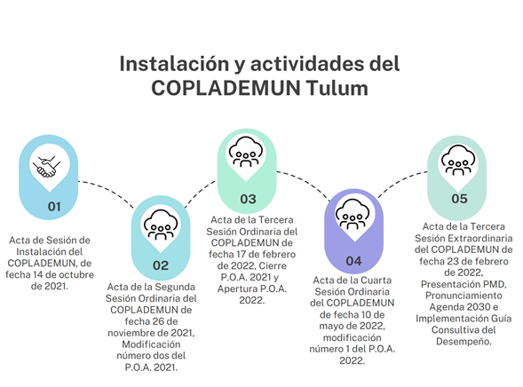

**Fuente**: Elaborado por la ASEQROO con información del acta de instalación del COPLADEMUN y las actas de sesiones realizadas, proporcionadas

por el Ayuntamiento del Municipio de Tulum.

Adicionalmente, remitieron en formato digital, evidencias fotográficas sobre diversas reuniones efectuadas con las diferentes áreas administrativas del Ayuntamiento, en las que se analizaron las estrategias de su competencia, previo a la formulación del Plan Municipal de Desarrollo 2021-2024, aunque no se demuestra que fueran realizadas como parte de las funciones del COPLADEMUN.

**Imagen 2. Reuniones previas a la elaboración del PMD con diversas áreas administrativas del Ayuntamiento.**

|  |  |
| --- | --- |
|  |  |
| **cid:8f35a06d-e9b8-40fc-9a85-076cc3d3b0e6** |  |

**Fuente**: Elaborado por la ASEQROO con información proporcionada por el Ayuntamiento del Municipio de Tulum.

Derivado de lo anterior, se constató que el COPLADEMUN del Municipio de Tulum, fue instalado el 14 de octubre de 2021 y realizó diversas actividades como órgano rector de la planeación municipal, pero a pesar de que se demuestra que sesionó de manera regular después de su instalación, previo a la aprobación del PMD, no se detectaron actividades directamente relacionadas con el proceso de planeación para la formulación del Plan, sin que se identifique su intervención en las acciones de la participación ciudadana y de convocar a la participación de los particulares, organismos, instituciones y representantes del sector social y privado al proceso de planeación municipal.

Por lo que se refiere al Reglamento Interior del COPLADEMUN, se procedió a efectuar un análisis comparativo entre éste y la Ley de Planeación para el Desarrollo del Estado de Quintana Roo, respecto al cumplimiento de lo establecido para la conformación de la estructura orgánica del COPLADEMUN, así como también, con el acta de instalación, representándose en la siguiente tabla:

**Tabla 1. Estructura del Comité de Planeación para el Desarrollo Municipal 2021-2024, de Tulum.**

| **Integrantes de acuerdo a la Ley de Planeación para el Desarrollo del Estado de Quintana Roo** | **Integrantes de acuerdo al Reglamento Interior del Comité de Planeación para el Desarrollo Municipal de Tulum.** | **Participantes de acuerdo al Acta de instalación del COPLADEMUN** |
| --- | --- | --- |
| 1. El Presidente Municipal, quien lo presidirá; 2. El Ayuntamiento del Municipio; y 3. Los Titulares de las Dependencias y Entidades de la Administración Pública Municipal;   Asimismo, podrán participar como invitados:   1. DEROGADA; 2. Un representante del COPLADE; 3. Los representantes de las Dependencias y Entidades de la Administración Pública Federal y Estatal, con funciones de planeación y que operen en el Municipio, conforme a las leyes aplicables; 4. Los representantes de los Órganos Autónomos; 5. Los Titulares de las Comisiones donde participen los sectores público, social y privado, cuyas acciones interesen al desarrollo socioeconómico del Municipio; 6. Los particulares, organismos, instituciones y representantes del sector social y privado, en términos de lo dispuesto en el artículo 24 fracción IV de la presente Ley; y 7. Los demás que considere el Presidente Municipal. | I.- El Presidente Municipal, quien lo presidirá;  II.- El Ayuntamiento del Municipio y  III.- Los Titulares de las Dependencias de la Administración Pública Municipal  IV.- Un Coordinador General que es nombrado por el Presidente Municipal.   1. Un Secretario Técnico, que es designado por el Presidente Municipal.   Así mismo, podrán participar como invitados:   1. Un representante del Consejo Municipal 2. Un representante del COPLADE 3. Los representantes de las Dependencias y Entidades de la Administración Pública Federal y Estatal, con funciones de planeación y que operen en el municipio, conforme a las leyes aplicables 4. Los representantes de los Órganos Autónomos 5. Los Titulares de las Comisiones donde participen los sectores público, social y privado, cuyas acciones interesen al desarrollo socioeconómico del municipio 6. Los particulares, organismos, instituciones y representantes del sector social y privado, en términos de lo dispuesto en el Artículo 24 fracción IV de la Ley de Planeación para el Desarrollo del Estado de Quintana Roo 7. Los demás que considere el Presidente Municipal. | 1. Presidente municipal y Presidente del COPLADEMUN 2. Contralora Municipal (Vocal Ejecutivo de control y vigilancia del COPLADEMUN). 3. Tesorero Municipal (Coordinador del Subcomité de Finanzas). 4. Director General de Obras y Servicios Públicos (Coordinador del Subcomité de Infraestructura, Obras y Servicios Públicos). 5. Director General de Ordenamiento Ambiental, Urbano y Cambio Climático (Coordinador de Ordenamiento Ambiental, Urbano y Cambio Climático). 6. Director General de Desarrollo Económico (Coordinador del Subcomité de Desarrollo Económico y Agropecuario). 7. Directora General de Desarrollo General (Coordinadora del Subcomité de Desarrollo Social y Atención Ciudadana). 8. Director General de Seguridad Pública y Tránsito Municipal (Coordinador del Subcomité de Seguridad Pública). 9. Director General de Turismo (Coordinador del Subcomité de Desarrollo Turístico). 10. Coordinadora de Protección Civil (Coordinadora del Subcomité de Protección Civil). 11. Directora General de Planeación y Coordinadora General de COPLADEMUN. 12. Director de Seguimiento Financiero y Secretario Técnico del COPLADEMUN. |
| **Fuente**: Elaborado por la ASEQROO con información del Acta de instalación del Comité de Planeación para el Desarrollo del municipio de Tulum, Quintana Roo, 2021-2024 celebrada el día 14 de octubre del año 2021, proporcionada por el Ayuntamiento del municipio de Tulum y lo establecido en los artículos 38 de la Ley de Planeación para el Desarrollo del Estado y 20 del Reglamento Interior del Comité de Planeación para el Desarrollo del municipio de Tulum, Quintana Roo. | | |

Del comparativo realizado, se corroboró que la estructura orgánica con la cual se instaló el COPLADEMUN, no fue constituido de acuerdo a lo establecido en los artículos 38 de la Ley de Planeación para el Desarrollo del Estado y 20 del Reglamento Interior del COPLADEMUN Tulum, faltando en su conformación, los integrantes del Ayuntamiento.

Derivado del análisis anterior se determinó la siguiente observación:

1. Se constató que fue instalado el COPLADEMUN del Municipio de Tulum y llevó a cabo algunas sesiones, aunque no directamente relacionadas con el proceso de planeación para la formulación del Plan Municipal de Desarrollo 2021-2024 de Tulum, observando que en la estructura orgánica con la cual se instaló el COPLADEMUN, no contempló a los integrantes del Ayuntamiento, entre otros representantes del sector público y privado, como lo establece la normativa aplicable.

**Recomendación de Desempeño.**

La Auditoría Superior del Estado de Quintana Roo recomienda al Ayuntamiento del Municipio de Tulum lo siguiente:

**21-AEMD-B-079-204-R01-01 Recomendación.**

Con la finalidad de demostrar las acciones, acuerdos y demás actividades encaminadas a la implementación, seguimiento, evaluación y actualización del Plan Municipal de Desarrollo 2021-2024 de Tulum, es indispensable que en lo subsecuente se formulen las actas de sesiones correspondientes, minutas o evidencias pertinentes que validen y den certeza de la actuación del COPLADEMUN de Tulum, considerando los cargos establecidos de los participantes en dicho Comité, en asuntos relacionados con el Plan Municipal de Desarrollo vigente.

Así mismo, es importante considerar en su estructura, a los regidores que integran el Ayuntamiento y en la medida de lo posible, a representantes del sector público y privado, cuyas acciones interesen al desarrollo socioeconómico del municipio. Se deberá presentar evidencia de las gestiones realizadas y de las actas de sesiones realizadas bajo su nueva organización o en su caso, las justificaciones correspondientes.

* 1. **Participación Social para la Planeación Municipal.**

**Con observación.**

La Planeación democrática es un proceso mediante el cual se llevan a cabo, de manera permanente y sistemática, los mecanismos de participación social para la planeación, orientados a promover la participación activa de la ciudadanía en las decisiones para definir objetivos, estrategias, metas y prioridades de desarrollo. Es por ello que el Presidente Municipal tiene, como una de sus atribuciones dentro del COPLADEMUN, el vigilar que se involucre la participación ciudadana en la formulación del PMD y de sus programas, para que en su elaboración e integración, queden incluidas las propuestas planteadas por los particulares, organismos, instituciones y representantes del sector social y privado, a través de los mecanismos de participación social para la planeación[42].

La participación ciudadana es el derecho para intervenir y participar, individual o colectivamente, en las decisiones públicas, en la formulación y evaluación de las políticas, programas y actos de gobierno, contribuyendo a la solución de problemas de interés general y al mejoramiento de las normas que regulan las relaciones en la comunidad. El Estado debe garantizar la utilización de todos los medios de comunicación institucionales, así como las redes sociales, para proveer la información, difusión, capacitación y educación, para el desarrollo de una cultura democrática de la participación ciudadana[43].

Es por ello, que la participación de los particulares, organismos, instituciones y representantes del sector social y privado, resulta una alternativa de organización y participación social, plural, incluyente, corresponsable y democrática de la comunidad para la planeación del desarrollo y tiene como uno de sus objetivos, el despertar el interés de cada uno de los miembros de la población, para que en forma organizada participen y se comprometan en la percepción, la proposición de soluciones y elección de alternativas para resolver, en conjunto con las autoridades y órganos responsables de la planeación, la problemática que los afecta[44].

Los foros de consulta ciudadana son una forma de articular la libre expresión de la participación social en el proceso de planeación, en los que podrán participar los particulares, organismos, instituciones y representante del sector social y privado, los cuales tienen como propósito, mediante el consenso de la población, definir la visión del futuro, identificar necesidades, demandas, aspiraciones, así como precisar proyectos prioritarios en la construcción de estrategias generales para el desarrollo económico y social del Estado, en el ámbito municipal, habrán de ser organizados y convocados por el COPLADEMUN[45], se podrán llevar a cabo cuando menos dos veces al año, previa convocatoria que será publicada y difundida cuando menos con veinte días de anticipación a su realización, misma que deberá contener los elementos siguientes:

1. Fecha, hora y lugar para el foro;
2. Objetivos y temática del foro;
3. Forma y términos de presentación de propuestas ciudadanas;
4. Mecánica de trabajo en la realización del foro;
5. Responsable de la convocatoria y realización del foro; y
6. Términos para la presentación de conclusiones.

Bajo este contexto, se solicitó al Ayuntamiento de Tulum, información de los mecanismos de participación democrática llevados a cabo para fomentar la participación social, así como el informe de resultados sobre su aplicación. En atención a ello, por medio de la Contraloría Municipal, se proporcionó información digital de la Convocatoria a la Consulta Pública para el Plan Municipal de Desarrollo de Tulum, cuya finalidad fue la de recopilar las propuestas de la ciudadanía, por medio de tres mecanismos que consistieron en, propuestas materializadas en un Foro de Consulta Ciudadana, propuestas generadas mediante la Participación Ciudadana en Internet y en Encuestas y Sondeos de Opinión, remitiendo de este ejercicio democrático, la evidencia que se detalla a continuación:

* Documento de la Convocatoria a la Consulta Pública para la Elaboración del Plan Municipal de Tulum 2021-2024, que incluye una breve descripción sobre las bases bajo las cuales se llevaría a cabo los Foros de Consulta Ciudadana, la Participación Ciudadana en Internet y la mecánica para la realización del ejercicio de las Encuestas y Sondeos de Opinión.
* Dos oficios Solicitando la difusión de la Consulta Ciudadana; la creación en la página del ayuntamiento de un buzón de consulta ciudadana y publicación en medios electrónicos de la encuesta y los formatos a utilizar.
* Evidencias fotográficas del foro de consulta ciudadana para el Plan Municipal de Desarrollo 2021-2024.
* Imágenes ilustrativas de los formatos utilizados para los foros de consulta.
* Invitaciones realizadas para asistir al Foro de Consulta Ciudadana, para el sector no gubernamental.
* Informe de Resultados del Foro de Consulta Ciudadana.

De la revisión realizada, en relación a la difusión del **Foro de Consulta Ciudadana**, se corroboró la emisión de una convocatoria con las bases de participación, agrupando los temas a tratar relacionados con los 5 ejes rectores, programando para la recepción de propuestas y su análisis, dos “Foros Temáticos” para los días 17 y 18 de noviembre, aunque su realización, tuvo lugar únicamente el día viernes 10 de diciembre de 2021 en el Domo del parque Dos Aguas de 9:00 a.m. a 7:00 p.m.

La mecánica de trabajo que se empleó para el Foro temático, de acuerdo a la Convocatoria fue la siguiente:

1.- Registro de Participantes

2.- Instalación e inauguración del Foro

3.- Presentación de Estructura Temática

4.- Trabajo en Mesas Temáticas

5.- Lectura de la Relatoría

6.- Clausura del foro.

**Imagen 3. Convocatoria a la Consulta Ciudadana para la formulación del PMD 2021-2024**

|  |  |
| --- | --- |
|  |  |
| **Fuente**: Imágenes obtenidas de la información proporcionada por el Ayuntamiento del Municipio de Tulum. | |

De igual manera, se constató que el Ayuntamiento del Municipio de Tulum realizó invitaciones oficiales a diversas agrupaciones no gubernamentales para asistir al evento “Foro de Consulta Ciudadana”, entre ellos, al Presidente del Comité Ciudadano, Pueblo Mágico de Tulum; Secretario General del Sindicato de Taxistas, Tiburones del Caribe; Representante del Sindicato C.T.C.; Representante de la C.T.M.; Amigos de Sian Kaan, A.C.; Presidente del Colegio de Ciencias Políticas y Administración Pública de Tulum; Representante del Sindicato Jóvenes de México; Presidente de la Asociación de Hoteleros de Tulum; Presidenta de Tulum Sostenible, S.C.; Presidenta del Colegio de Ingenieros y Arquitectos de Tulum; y Presidente del Tulum Avanza, A.C.

En relación a ello, informan que entre las participaciones más destacadas se encuentra la de “Tulum sostenible S.C., abordando el tema desarrollo urbano sostenible y sustentable, drenajes para una conservación de suelo y ecosistema para un medio ambiente saludable; a su vez, el Colegio de Ingenieros y Arquitectos de Tulum, A.C., tuvo una participación activa en temas como el desarrollo urbano del municipio y el crecimiento demográfico acelerado y sus efectos, así mismo, representantes de algunos sindicatos, aportando ideas e inquietudes, así como algunos proyectos que serían analizados y valorados y en su caso presupuestados en caso de ser aprobados.

**Imagen 4.- Evidencia fotográfica del Foro de Consulta Ciudadana.**

|  |  |
| --- | --- |
|  |  |
| **Fuente**: Imágenes obtenidas por la ASEQROO de la información proporcionada por el Ayuntamiento del Municipio de Tulum. | |

De acuerdo con la realización de este ejercicio democrático, informaron que las propuestas y proyectos manifestadas por los participantes fueron de manera abierta y libre, fueron analizadas, se debatieron y determinaron diversas áreas de oportunidad y propuestas de solución ante los retos que enfrenta el municipio.

En cuanto al alcance del Foro de Consulta Ciudadana, así como de los resultados en función de las propuestas expresadas, reportaron lo siguiente:

**Gráfico 1. Resultados del Foro de Participación Ciudadana.**

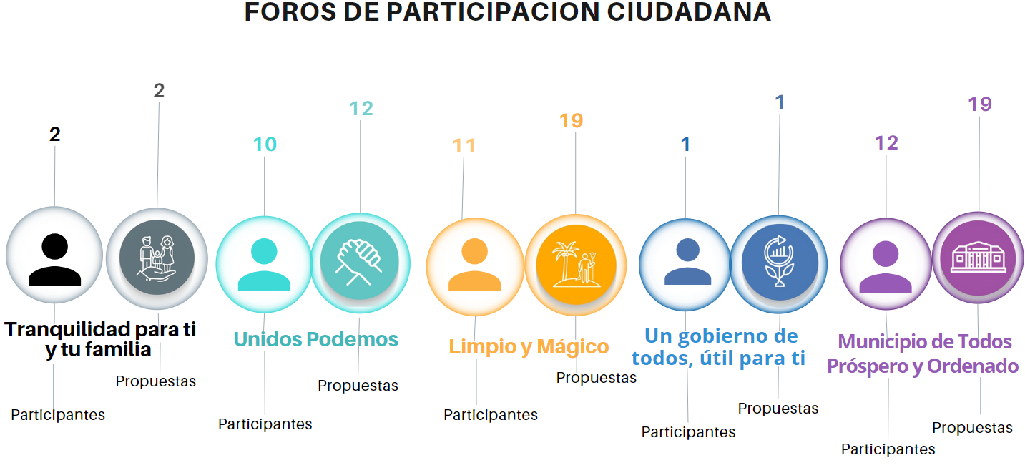

**Fuente**: Elaborado por la ASEQROO con información proporcionada por el Ayuntamiento del Municipio de Tulum

Con respecto a las propuestas generadas mediante la **Participación Ciudadana en Internet**, que consistía en que la ciudadanía podía realizar sus propuestas y opiniones a través de un espacio digital que el Ayuntamiento del Municipio dispondría para la promoción de la participación ciudadana desde la página web oficial del Gobierno Municipal, se informó que tuvo una vigencia del 04 al 10 de diciembre de 2021, aunque inicialmente se había programado, mediante la convocatoria, estuviera disponible antes del 17 de noviembre de 2021. Como resultado de esta actividad, proporcionaron un listado con los nombres de las personas y temas abordados, aclarando también que, de acuerdo a los datos recabados de la web, solo se obtuvieron registros de 6 personas durante el periodo que comprendió este mecanismo, aunque ninguna intervención se relacionó con propuestas para el PMD.

En lo referente a las **“Encuestas y sondeos de Opinión”**, de acuerdo a la Convocatoria, estos trabajos se programaron realizar a partir del lunes 08 de noviembre hasta el viernes 12 de noviembre de 2021, sin embargo, aclararon que estas encuestas, se llevaron a cabo en otras fechas mediante un módulo aperturado en las instalaciones del palacio municipal, teniendo una duración de 8 días, del 02 al 10 de diciembre de 2021, en él se abordaron todos los foros temáticos que conformarían los ejes del Plan Municipal de Desarrollo. El formato utilizado en este mecanismo de participación ciudadana contó con preguntas dirigidas y vinculadas con los ejes que conformarían el Plan Municipal de Desarrollo, que se pueden apreciar en las siguientes imágenes:

**Imagen 5. Formato de Encuesta disponible para la ciudadanía para expresar**

**opiniones y propuestas relacionadas al PMD.**

|  |
| --- |
|  |

|  |  |
| --- | --- |
|  |  |

**Fuente**: Imágenes obtenidas por la ASEQROO de la información proporcionada por el Ayuntamiento del Municipio de Tulum.

De la evidencia proporcionada sobre esta modalidad, con la finalidad de conocer algunas de las respuestas ciudadanas ante los cuestionamientos propuestos, se seleccionó un extracto de 4 preguntas realizadas en las encuestas, obteniendo los resultados siguientes: ante la pregunta ¿Cuál es la mayor necesidad social en la comunidad?, arrojó como respuestas, en mayor demanda, la creación de una escuela, seguido de un centro de salud u hospital y un dispensario. Ante el cuestionamiento ¿Cuál es la obra que hace más falta en su comunidad?, los ciudadanos manifestaron que la obra que más falta es un hospital, seguidos del alumbrado público y calles. En la participación ciudadana respecto a ¿Cuál acción cree que mejorará la seguridad del municipio?, se encontró como respuestas, en primer lugar, la capacitación de la policía e inmediatamente después las casetas de vigilancia en las colonias y mejoras al alumbrado público y finalmente, ante la interrogante planteada a la ciudadanía en razón de ¿Cuál es el principal problema de la comunidad?, se obtuvo como respuestas, que la ciudadanía considera en primer lugar, la falta de atención médica, seguidas de la falta de seguridad y falta de alumbrado público.

En resumen, con la evidencia y documentación proporcionada por el Ayuntamiento de Tulum, sobre los resultados de los mecanismos de participación ciudadana relativa a los foros de consulta ciudadana y encuestas y sondeos de opinión, se confirmó que recabaron un total de 53 propuestas ciudadanas, y 23 encuestas ciudadanas, las cuales sirvieron para que el Ayuntamiento de Tulum pudiera conocer las inquietudes de la ciudadanía en temas relevantes de su competencia y de esta forma, pudieran tomarse en cuenta en la formulación del Plan Municipal de Desarrollo 2021-2024, considerando la factibilidad de su inclusión.

**Tabla 2. Resumen de propuestas e inquietudes ciudadanas recibidas**

|  |  |
| --- | --- |
| **Mecanismo de participación social** | **Total de propuestas e inquietudes** |
| Foros de consulta ciudadana | 53 |
| Encuestas y Sondeos de opinión | 23 |
| Participación ciudadana en internet | 0 |
| **Total** | **76** |
| **Fuente**: Elaborado por la ASEQROO con información proporcionada por el Ayuntamiento del Municipio de Tulum. | |

Cabe resaltar que en los foros de participación ciudadana se tuvo una activa intervención de diversos grupos sociales, particulares, organismos, instituciones y representantes del sector social y privado, representantes de algunos sindicatos y empresarios y ciudadanía en general, en donde, por cada mesa de trabajo estuvieron presentes representantes de cada dirección general municipal, de servidores públicos de áreas operativas, para atender los temas que les correspondían o dudas de los ciudadanos en relación a los ejes rectores, para la elaboración del Plan Municipal de Desarrollo de Tulum 2021-2024. A manera de ilustración se presenta la relación de dichos temas por Eje:

**Tabla 3. Temas relevantes en las propuestas ciudadanas y encuestas de opinión por ejes.**

|  |  |  |  |  |
| --- | --- | --- | --- | --- |
| **Eje 1 Tranquilidad para ti y tu familia** | **Eje 2 Unidos Podemos** | **Eje 3 Limpio y Mágico** | **Eje 4 Un Gobierno de Todos, Útil para ti** | **Eje 5 Municipio de Todos, Próspero y Ordenado** |
| * Falta de Seguridad Pública. * Carencia en capacitación de la policía y equipamiento. * Falta de casetas de vigilancia en las colonias y patrullaje. | * Falta de Centros de atención a la Salud u Hospital. * Carencia de medicamentos (Un dispensario). * Falta de Productos Orgánicos. * Falta de fomento a la salud mental. * Falta de una guardería infantil. * Carencia de espacios para la lectura. * Falta de Bibliotecas comunitarias. * Falta de espacios deportivos. * Falta de presupuesto y espacios para el arte y la cultura. * Falta de combate a la marginación y discriminación por la prohibición de hablar el dialecto maya. | * Falta de un Programa de Gestión Integral de Residuos Sólidos (Separación de basura, tiradero de basura a cielo abierto, destino final de residuos sólidos principalmente PET). * Falta de presupuesto para el cuidado del medio ambiente (Arrecife coral, vigilancia de asaderos que no cuentan con chimenea, contaminación de mantos acuíferos). * Insuficiencia de plantas de tratamiento de aguas residuales. * Falta de acciones encaminadas a la mitigación masiva del sargazo. * Falta de reglamentación para la protección y conservación de flora y fauna nativa. * Falta de limpieza de áreas públicas. | * Falta de transparencia en temas como recursos municipales y de obras públicas, otorgamiento de permisos de construcción, etc. | * Falta de orden vial para automovilistas y peatones. * Problemas con ciclovías (Falta de ciclovías, las ciclovías no van en las banquetas) * Falta de canales de comercialización de la producción de la zona maya. * Falta de fuentes de trabajo. * Falta de planificación urbana y ordenamiento territorial. * Falta de espacio para mercado municipal/mercado maya. * Falta de pavimentación de calles y construcción de banquetas. * Falta de alumbrado público y ampliación de la red eléctrica. * Falta de construcción de un cementerio municipal con capacidad disponible. |
| **Fuente**: Elaborado por la ASEQROO con información proporcionada por el Ayuntamiento del Municipio de Tulum. | | | | |

Como resultado del análisis realizado, se comprobó que el Ayuntamiento implementó mecanismos de participación social, que promovieron la intervención de los particulares, organismos, instituciones y representantes del sector social y privado, para una planeación democrática en la formulación del Plan Municipal de Desarrollo 2021-2024, aunque con muy poca participación y que además no se percibe la participación de ciudadanos de las comunidades ya que la mayoría de las intervenciones se dieron por habitantes de la cabecera municipal y algunas de la localidad de Macario Gómez.

Derivado del análisis anterior se determinó la siguiente observación:

1. Se comprobó que el Ayuntamiento implementó mecanismos de participación social, que promovieron la intervención de los particulares, organismos, instituciones y representantes del sector social y privado, para una planeación democrática en la formulación del Plan Municipal de Desarrollo 2021-2024, aunque con muy poca participación, observando también que las actividades no fueron realizadas conforme a las fechas programadas en la convocatoria y que la mayoría de las intervenciones se dieron por habitantes de la cabecera municipal, al ser el único lugar en que se realizaron dichas actividades.

**Recomendación de Desempeño.**

La Auditoría Superior del Estado de Quintana Roo recomienda al Ayuntamiento del Municipio de Tulum lo siguiente:

**21-AEMD-B-079-204-R01-02 Recomendación.**

Se presenta un área de oportunidad para mejorar la implementación de los mecanismos de participación social para la planeación democrática convocados por el COPLADEMUN, de acuerdo a la estructura sectorial o por mesas de trabajo, utilizando los diversos instrumentos, procurando respetar los términos y períodos establecidos en la reglamentación estatal y municipal para su ejecución, ya que esta participación social se debe realizar tanto en la etapa de formulación del plan como también durante las acciones de seguimiento y actualización del plan municipal, cuyos resultados favorezcan la toma de decisiones, para la reorientación o ratificación de los objetivos y prioridades del Plan Municipal y los programas que de él se deriven; además, es importante reforzar la difusión de dichos mecanismos, con la finalidad de captar una mayor participación de la ciudadanía tanto en la cabecera municipal como en las comunidades rurales pertenecientes al municipio. Se deberá de presentar evidencia de las gestiones realizadas para demostrar estas mejoras en la etapa de actualización del PMD.

**1.3 Validación, aprobación y publicación del PMD.**

**Sin observaciones.**

Como parte del proceso de planeación, el Plan Municipal deberá elaborarse por el COPLADEMUN y lo turnará al COPLADE para validar su compatibilidad con el Plan Estatal. Una vez validada la compatibilidad de referencia, este último lo regresará al COPLADEMUN para que lo presente al Presidente Municipal, quien lo turnará al Ayuntamiento para su aprobación, el cual una vez hecho lo anterior, lo remitirá al Congreso del Estado para su conocimiento, al tiempo que mandará a publicarlo en el Periódico Oficial del Estado de Quintana Roo[46].

El tiempo para la elaboración, validación, aprobación y publicación del Plan Municipal no podrá exceder de cinco meses contados a partir de la instalación del Ayuntamiento[47].

Dentro del proceso de planeación, en la etapa de formulación, se encuentran las actividades fundamentales de aprobación y publicación del Plan Municipal, por lo cual se solicitó la información correspondiente para su revisión, al respecto el Ayuntamiento del Municipio de Tulum proporcionó, la siguiente información:

* Oficio DGP-095/2022 de fecha 22 de febrero de 2022, mediante el cual la Directora General de Planeación del Ayuntamiento de Tulum, realiza la solicitud de validación del Plan Municipal de Desarrollo 2021-2024 del Ayuntamiento del municipio de Tulum a la Directora Operativa del COPLADE.
* Acta de la Tercera Sesión Extraordinaria del COPLADEMUN, de fecha 23 de febrero de 2022, en la cual el comité realiza la presentación del Plan Municipal de Desarrollo 2021-2024, el Pronunciamiento de la Agenda 2030 e implementación de la Guía Consultiva del Desempeño).
* Oficio SEFIPLAN/DS/SSP/083/II/2022,de fecha 22 de febrero de 2022, mediante el cual se valida la compatibilidad del Plan Municipal de Desarrollo del Ayuntamiento de Tulum 2021- 2024 con el Plan Estatal de Desarrollo 2016-2022.
* Acta de la Novena Sesión Extraordinaria del Ayuntamiento del Municipio de Tulum, de fecha 25 de febrero de 2022, mediante la cual se aprobó el Plan Municipal de Desarrollo del Municipio de Tulum 2021-2024.
* Oficio PM/PM/0280/2022, de fecha 25 de febrero de 2022, mediante el cual el Presidente Municipal del Ayuntamiento de Tulum, Quintana Roo, envía al Presidente de la Junta de Gobierno y Coordinación Política de la Honorable XVI Legislatura del Estado de Quintana Roo, el Plan Municipal de Desarrollo del Ayuntamiento de Tulum 2021- 2024, para su conocimiento.
* Oficio PM/PM/0278/2022, de fecha 25 de febrero de 2022, mediante el cual el presidente municipal del Ayuntamiento de Tulum, solicita al Secretario de Gobierno del Estado de Quintana Roo, la publicación extraordinaria en el Periódico Oficial del Estado de Quintana Roo, del Plan Municipal de Desarrollo 2021-2024 del municipio de Tulum.
* Periódico Oficial del Estado de Quintana Roo, número 34 extraordinario, de fecha 26 de febrero de 2022, mediante el cual se publica el Plan Municipal de Desarrollo 2021-2024 del municipio de Tulum.

**Imagen 6. Proceso realizado para la validación, aprobación y publicación**

**del PMD de Tulum 2021- 2024.**

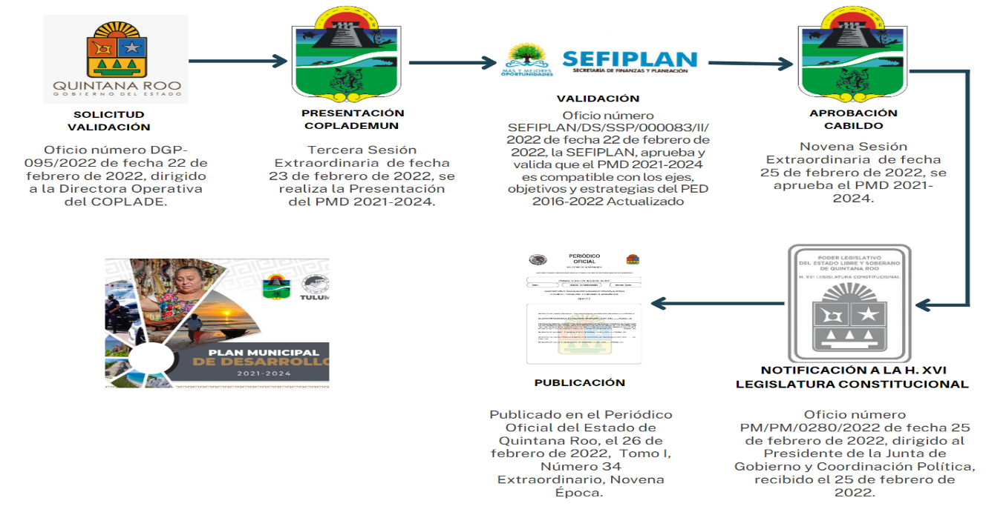

**Fuente**: Elaborado por la ASEQROO con información proporcionada por el Ayuntamiento del Municipio de Tulum.

Derivado de lo anterior, se constató que el Ayuntamiento de Tulum realizó los procedimientos señalados en la normativa aplicable, relacionada con la etapa de formulación del PMD, para la validación, aprobación y publicación en el Periódico Oficial del Estado de Quintana Roo del PMD Tulum 2021- 2024, los cuales no excedieron los 5 meses desde la instalación del Ayuntamiento, como lo estipula la Ley de Planeación para el Desarrollo del Estado de Quintana Roo.

Con motivo de la reunión de trabajo efectuada para la presentación de resultados finales de auditoría y observaciones preliminares, el Ayuntamiento del Municipio de Tulum, estableció como fecha compromiso para la atención de las recomendaciones 21-AEMD-B-079-204-R01-01 y 21-AEMD-B-079-204-R01-02, el 27 de enero 2023 y 31 de marzo de 2023, respectivamente. Por lo antes expuesto, la atención a las recomendaciones de desempeño queda en **seguimiento**.

**Normatividad relacionada con las observaciones.**

Ley de Planeación para el Desarrollo del Estado de Quintana Roo, artículos 38, fracciones II, V, VI, VII, VIII, y IX y 39 fracciones I y IV.

Reglamento de la Ley de Planeación para el Desarrollo del Estado de Quintana Roo, artículo 47, párrafo primero y fracción III.

Reglamento Interior del Comité de Planeación para el Desarrollo del municipio de Tulum, artículos 2 fracciones I, IV y X, 20 fracciones II, y I, II, III, IV, V y VI, y 29.

**Resultado Número 2.**

**Eficiencia.**

**2.** **Plan Municipal de Desarrollo 2021-2024.**

**2.1 Cumplimiento de la estructura temática del Plan Municipal de Desarrollo.**

**Sin observación.**

Es responsabilidad del Titular del Poder Ejecutivo conducir la planeación para el desarrollo del Estado y, al interior de los Municipios, dicha responsabilidad recaerá en los Ayuntamientos, quienes lo harán con base en las disposiciones legales y en ejercicio de sus atribuciones, con respeto irrestricto a las garantías constitucionales, así como al fortalecimiento del pacto federal y del municipio libre y autónomo[48].

Los Planes Estatal y Municipales se integrarán, al menos, con la siguiente estructura[49]:

**l.** Presentación

**II.** Introducción

**III**. Marco Jurídico

**IV.** Diagnóstico

**V.** Visión y Misión

**VI.** Ejes

**VII.** Objetivos Estratégicos

**VIII.** Estrategias y Líneas de Acción

**IX.** Indicadores y Metas

**X.** Programas de Desarrollo

**XI.** Lineamientos para la Evaluación y Actualización de Planes y Programas

**XII.** Los demás aspectos que sean necesarios para el logro de los objetivos del Plan.

Los rubros temáticos de la estructura de los Planes Estatal y Municipales serán establecidos en las disposiciones reglamentarias correspondientes.

En cuanto a los programas de desarrollo, tanto la Ley de Planeación para el Desarrollo del Estado como su Reglamento, establecen que se indicará en el Plan Municipal de Desarrollo, los programas sectoriales, institucionales, especiales y regionales, en su caso, que deberán elaborarse[50].

De la misma manera, el Plan Municipal considerará congruentemente los propósitos y objetivos de la planeación nacional del desarrollo, indicando los Programas Regionales, Sectoriales, Institucionales, Especiales y Presupuestarios Anuales que deberán ser elaborados y estructurados conforme lo disponen la Ley de Planeación para el Desarrollo del Estado y su Reglamento.

Con el objetivo de verificar que la estructura del contenido del Plan Municipal de Desarrollo2021-2024 del Municipio de Tulum, cumplió con lo establecido en la Ley de Planeación para el Desarrollo del Estado de Quintana y su reglamento, se realizó un análisis comparativo entre estos documentos; el siguiente cuadro presenta los resultados del análisis realizado:

**Tabla 4. Estructura de los rubros temáticos del Plan Municipal de Desarrollo 2021-2024.**

| **Rubros temáticos[51]** | **Plan Municipal de Desarrollo 2021-2024**  **Tulum** | **Cumplimiento** | |
| --- | --- | --- | --- |
| **✓** | **X** |
| 1. Presentación | Presentación (Pág. 3) | **✓** |  |
| 1. Introducción | Introducción (Pág. 5) | **✓** |  |
| 1. Marco Jurídico | Marco Jurídico (Pág. 8) | **✓** |  |
| 1. Diagnóstico | Diagnóstico (Pág. 22) | **✓** |  |
| 1. Visión y Misión | Misión (Pág. 20)  Visión (Pág. 20) | **✓** |  |
| 1. Ejes | Ejes, objetivos, estrategias, líneas de acción, selección de indicadores y definiciones de Metas (Pág. 74 y 94)  El Plan consta de 5 Ejes:  Eje 1 Tranquilidad para ti y tu familia.  Eje 2 Unidos podemos.  Eje 3 Limpio y mágico.  Eje 4 Un gobierno de todos, útil para ti.  Eje 5 Municipio de todos, próspero y ordenado. | **✓** |  |
| 1. Objetivos Estratégicos | Ejes, Objetivos, Estrategias, Líneas De Acción, Indicadores y Metas (Pág. 151)  Cada Eje consta de un Objetivo y Estrategia General:  **Eje 1 Tranquilidad para ti y tu familia.**  • **Objetivo General**: Contribuir a brindar seguridad y libre tránsito a la población, estableciendo acciones que garanticen los derechos ciudadanos y promuevan una sociedad civil que cumple con las normas de conducta.  • **Estrategia General:** Generar programas de seguridad, tránsito y protección civil para guiar a la población de Tulum en las diferentes situaciones que se presenten en materia de seguridad.  **Eje 2 Unidos Podemos**.  • **Objetivo General**. Mejorar la calidad de vida de las personas en el municipio priorizando a la población en situación de vulnerabilidad, afianzando el respeto a los derechos humanos y la igualdad de oportunidades para el acceso a un mejor bienestar.  • **Estrategia General:** Optimizar la asignación de recursos asignados al desarrollo social y coordinando alianzas gobierno y sociedad para brindar certeza al apoyo solidario.  **Eje 3 Limpio y Mágico.**  • **Objetivo General**: Vigilar que la sociedad Tulumnense conviva en armonía con el medio ambiente, donde las actividades económicas y sociales respeten la naturaleza y de esta forma se garantice la sustentabilidad de dichos recursos.  • **Estrategia General:** Aplicar la normatividad en materia ambiental aplicable a los actos que afecten el medio ambiente dentro del territorio del municipio.  **Eje 4 Un gobierno de todos, útil para ti.**  • **Objetivo General**: Impulsar el desarrollo de la administración pública municipal mediante metodologías y modelos de gestión para la innovación y mejoras de sistemas.  • **Estrategia General:** Fortalecer un gasto público más eficiente, manteniendo la disciplina presupuestal, así como la transparencia y rendición de cuentas.  **Eje 5 Municipio de todos, próspero y ordenado**  • **Objetivo General**: Contribuir al fortalecimiento de la economía municipal a través del desarrollo de las actividades turísticas, y de las pequeñas y medianas empresas (PyMEs), el sector productivo básico, así como la regularización de negocios y empresas para la obtención de capacitación y uso de plataformas útiles para su desempeño.  • **Estrategia General:** Regular el sector empresarial de personas físicas y morales que realicen actividades económicas en el municipio para brindar insumos de capacitación  E información que permitan fortalecer su actividad local, para ampliar su permanencia y desarrollo. | **✓** |  |
| 1. Estrategias y Líneas de Acción | Ejes, Objetivos Generales, Estrategias Generales, Objetivos (Específicos), Estrategias (Específicas) y Líneas de Acción (Pág. 74 – 93) | **✓** |  |
| 1. Indicadores y Metas | Selección de indicadores y definiciones de metas (Pág. 94 - 115) | **✓** |  |
| 1. Programas de Desarrollo 2. Programas Sectoriales 3. Programas Institucionales 4. Programas Especiales y Regionales, en su caso. | Programas de Desarrollo Municipales (pág. 116)  Los programas de desarrollo municipal derivados del Plan Municipal de Desarrollo serán, de forma enunciativa más no limitativa, los siguientes:   * Programa sectorial de desarrollo social municipal; * Programa sectorial de desarrollo económico municipal; * Programa sectorial ambiental municipal; * Programa sectorial de seguridad pública municipal; * Programa sectorial de administración pública municipal; * Programa sectorial comunidad ordenada infraestructura y participación ciudadana | **✓** |  |
| 1. Lineamientos para la Evaluación y Actualización de Planes y Programas | Lineamientos para la evaluación y actualización de planes y programas (Pág. 119) | **✓** |  |
| 1. Los demás aspectos que sean necesarios para el logro de los objetivos del Plan. | * Metodología para la elaboración del Plan Municipal de Desarrollo 2021-2024 (Pág. 11) * Alineación del Plan Municipal de Desarrollo 2021-2024 con el Plan Nacional de Desarrollo 2019-2024, el Plan Estatal De Desarrollo 2016-2022 y los Objetivos de Desarrollo Sostenible ODS (Pág. 70) | **✓** |  |
| **Total de rubros: 12** | **Total de Cumplimiento:** | **12** | **0** |
| **Cumplimiento: 100%** | **Nivel de Cumplimiento (%):** | **100%** | **%** |
| **Fuente:** Elaborado por la ASEQROO, con base en el PMD 2021-2024 de Tulum y lo establecido en los artículos 52 de la Ley de Planeación para el Desarrollo del Estado de Quintana Roo y 11 de su Reglamento. | | | |

Del análisis efectuado a la estructura que presenta el PMD 2021-2024 de Tulum, se determinó el cumplimiento del 100% de los rubros temáticos establecidos en la Ley de Planeación para el Desarrollo del Estado de Quintana Roo y su Reglamento.

**2.2 Servicios públicos de competencia municipal.**

**Con observación.**

Es facultad y obligación del Ayuntamiento prestar los servicios públicos que establece la Constitución Federal y los que la Legislatura del Estado establezca a su cargo[52].

De acuerdo a la Constitución Federal, los Municipios tendrán a su cargo las funciones y servicios públicos siguientes[53]:

* 1. Agua potable, drenaje, alcantarillado, tratamiento y disposición de sus aguas residuales;
  2. Alumbrado público;
  3. Limpia, recolección, traslado, tratamiento y disposición final de residuos;
  4. Mercados y centrales de abasto;
  5. Panteones;
  6. Rastro;
  7. Calles, parques y jardines y su equipamiento;
  8. Seguridad pública, en los términos del artículo 21 de esta Constitución, policía preventiva municipal y tránsito; y
  9. Los demás que las Legislaturas locales determinen según las condiciones territoriales y socio-económicas de los Municipios, así como su capacidad administrativa y financiera.

Sin perjuicio de su competencia constitucional, en el desempeño de las funciones o la prestación de los servicios a su cargo, los municipios observarán lo dispuesto por las leyes federales y estatales.

Por su parte, la Ley de los Municipios del Estado de Quintana Roo establece que éstos tendrán a su cargo las funciones y servicios públicos siguientes[54]:

1. Agua potable, drenaje, alcantarillado, tratamiento y disposición de sus aguas residuales.
2. Alumbrado público.
3. Limpia, recolección, traslado, tratamiento y disposición final de residuos.
4. Mercados y centrales de abasto.
5. Panteones.
6. Rastros.
7. Seguridad Pública, en los términos del Artículo 21 de la Constitución Política de los Estados Unidos Mexicanos, Policía Preventiva Municipal y Tránsito.
8. Calles, parques y jardines y su equipamiento.
9. Aprobar la apertura o ampliación de las vías públicas y decretar la nomenclatura de calles, plazas y jardines públicos, así como el alineamiento y numeración oficial de avenidas y calles, conforme al reglamento respectivo, dando aviso a los organismos correspondientes.
10. Autorización para construcción, planificación y modificación ejecutada por particulares.
11. Estacionamientos públicos establecidos en las vías de circulación.
12. Instrumentar los mecanismos necesarios para ampliar la cobertura y mejorar la calidad en la prestación de los servicios públicos.
13. Crear, con arreglo a la Ley, los órganos descentralizados o las empresas de participación municipal necesarios para operar los servicios públicos a su cargo.
14. Aprobar, con arreglo a la Ley, las concesiones a los particulares para que éstos presten los servicios públicos municipales.
15. Bomberos.
16. Transporte Urbano de Pasajeros en autobuses en ruta establecida; y
17. Los demás que la Legislatura del Estado determine según las condiciones territoriales y socioeconómicas de los Municipios, así como su capacidad administrativa y financiera.

Los Ayuntamientos vigilarán que la prestación de los Servicios Públicos, se realice en igualdad de condiciones a todos los habitantes del Municipio, en forma permanente, general, uniforme, continua y de acuerdo a su respectivo Plan de Desarrollo Municipal[55].

Considerando lo estipulado, se verificó que el contenido del PMD 2021-2024 Tulum, contemple los Servicios Públicos Municipales de acuerdo a lo establecido en los artículos 115, fracción III de la Constitución Política de los Estados Unidos Mexicanos, artículo 147 de la Constitución Política del Estado Libre y Soberano de Quintana Roo y 169 de la Ley de los Municipios del Estado de Quintana Roo, normativa que señala las funciones y servicios que tendrán a su cargo los Municipios.

Como resultado de la verificación realizada, el Plan Municipal de Desarrollo 2021-2024 del Ayuntamiento del Municipio de Tulum, contempló en su formulación 10 de los 16 servicios públicos municipales establecidos en la normativa anteriormente señalada, representando un cumplimiento de aproximadamente 63%, detectando que no contempla objetivos, estrategias o líneas de acción relacionados con 6 servicios públicos: Rastros, Aprobar la apertura o ampliación de las vías públicas y decretar la nomenclatura de calles, plazas y jardines públicos, así como el alineamiento y numeración oficial de avenidas y calles, conforme al reglamento respectivo, dando aviso a los organismos correspondientes, Autorización para construcción, planificación y modificación ejecutada por particulares, Estacionamientos públicos establecidos en las vías de circulación, Instrumentar los mecanismos necesarios para ampliar la cobertura y mejorar la calidad en la prestación de los servicios públicos, y Aprobar con arreglo a la Ley, las concesiones a los particulares para que éstos presten los servicios públicos municipales.

**Imagen 7. Servicios Públicos de responsabilidad municipal considerados**

**en el PMD 2021-2024.**

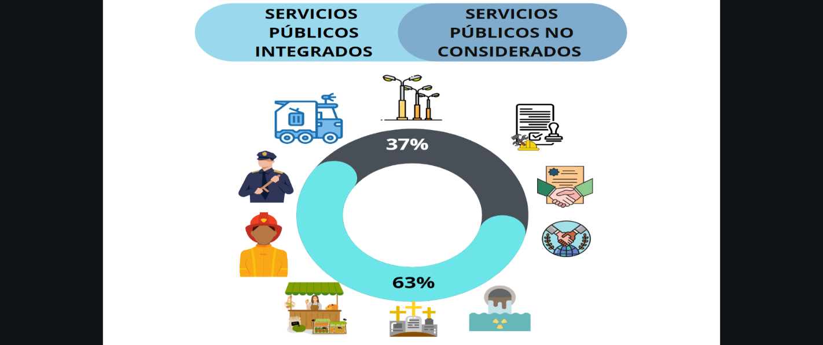

**Fuente**: Elaborado por la ASEQROO, con base en el contenido del PMD 2021-2024 de Tulum y la normatividad de referencia.

Derivado del análisis anterior se determinó la siguiente observación:

1. El Plan Municipal de Desarrollo 2021-2024 del Ayuntamiento del Municipio de Tulum, contempló estrategias y líneas de acción en atención a 10 servicios públicos municipales que están obligados a proporcionar los Municipios de acuerdo con lo establecido en la normatividad aplicable[56], identificando la falta de estrategias y acciones para las funciones y servicios en materia de: Rastros; Aprobar la apertura o ampliación de las vías públicas y decretar la nomenclatura de calles, plazas y jardines públicos, así como el alineamiento y numeración oficial de avenidas y calles, conforme al reglamento respectivo, dando aviso a los organismos correspondientes; Autorización para construcción, planificación y modificación ejecutada por particulares; Estacionamientos públicos establecidos en las vías de circulación; Instrumentar los mecanismos necesarios para ampliar la cobertura y mejorar la calidad en la prestación de los servicios públicos; y Aprobar con arreglo a la Ley, las concesiones a los particulares para que éstos presten los servicios públicos municipales.

**Recomendación de Desempeño.**

La Auditoría Superior del Estado de Quintana Roo recomienda al Ayuntamiento del Municipio de Tulum lo siguiente:

**21-AEMD-B-079-204-R02-03 Recomendación.**

Se deberán contemplar los objetivos, estrategias y líneas de acción, de las funciones y los servicios públicos identificados que no fueron considerados en el Plan Municipal de Desarrollo 2021-2024 de Tulum, y que constitucionalmente y de acuerdo a las leyes estatales, están obligados a proporcionar los Municipios para satisfacer las necesidades de la ciudadanía e impulsar el desarrollo municipal, salvo aquellos que se justifique su no aplicabilidad o prestación en el municipio.

**2.3 Materias de competencia municipal para el desarrollo integral.**

**Con observación.**

La planeación deberá llevarse a cabo como un medio para el eficaz y eficiente desempeño de la responsabilidad de las autoridades y órganos encargados de la planeación, con relación al desarrollo integral y sustentable de la entidad y deberá tender a la consecución de los fines y objetivos políticos, ambientales, culturales, económicos, sociales, educativos y deportivos contenidos en la Constitución Política de los Estados Unidos Mexicanos y en la particular del Estado de Quintana Roo, guardando congruencia con los lineamientos generales en materia de planeación que rijan al país[57].

El Plan Municipal es el instrumento normativo de largo plazo, rector del proceso de planeación para el desarrollo municipal que expresa claramente las prioridades, objetivos, estrategias y líneas generales de acción en materia política, ambiental, cultural, económica, social, educativa y deportiva del Municipio, para promover y fomentar el desarrollo integral y el mejoramiento en la calidad de vida de la población y orientar la acción de este orden de gobierno y los grupos sociales de los Municipios hacia ese fin[58].

Por lo tanto, es en el proceso de planeación donde se establecen directrices, se definen estrategias y se seleccionan alternativas y cursos de acción en función de los objetivos generales, políticos, ambientales, culturales, económicos, sociales, educativos y deportivos, tomando en consideración la disponibilidad de recursos reales y potenciales[59].

A fin de valorar la inclusión de las prioridades y objetivos para el desarrollo integral del Municipio, como mejor práctica, se consideró los propuestos por la Guía Consultiva de Desempeño Municipal (GDM), herramienta práctica, diseñada por la Secretaría de Gobernación, a través del Instituto Nacional para el Federalismo y el Desarrollo Municipal (INAFED), con el propósito de contribuir al fortalecimiento de las capacidades institucionales de los municipios de México y convertirse en un instrumento de consulta indispensable para las autoridades municipales, que los auxilie para diagnosticar las condiciones de su gestión administrativa y los guíe para poner en práctica aquellas acciones que mejoren su desempeño[60].

Considerando la estructura de las prioridades y objetivos propuestos por la GDM, se procedió a realizar un análisis comparativo con el objetivo de corroborar el nivel de adopción del Plan Municipal de Desarrollo 2021-2024, con respecto a los módulos y temas de competencia municipal para el desarrollo integral, cuyo resultado se refleja en los siguientes elementos ilustrativos:

**Imagen 8. Prioridades y objetivos para el desarrollo integral del municipio incluidos**

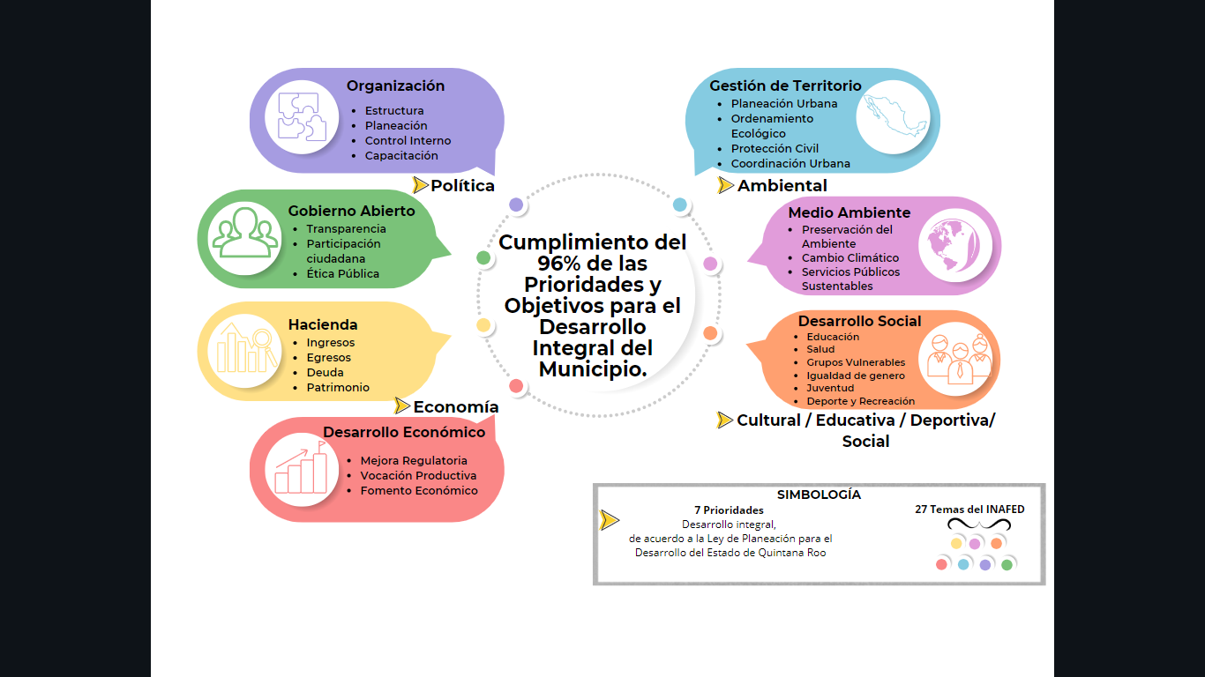**en el PMD 2021-2024.**

**Fuente:** Elaborado por la ASEQROO, con base en la Ley de Planeación para el Desarrollo del Estado de Quintana Roo, artículo 49, la Guía Consultiva de Desempeño Municipal 2021 de la INAFED y el PMD 2021 – 2024 de Tulum.

**Tabla 5. Resumen de Prioridades y objetivos para el desarrollo**

**integral del municipio incluidos en el PMD 2021-2024.**

|  |  |  |
| --- | --- | --- |
| **Total**  **Temas INAFED** | **Total**  **Temas incluidos en el**  **PMD 2021-2024** | **Porcentaje de**  **Cumplimiento** |
| **27** | **26** | **96%** |
| Fuente: Elaborado por la ASEQROO con información de la Guía Consultiva de Desempeño Municipal 2021 del INAFED y el PMD 2021 – 2024. | | |

Como resultado de la revisión efectuada se constató que, del total de 27 temas que conforman los módulos de la Guía Consultiva de Desempeño Municipal 2021 de la INAFED, el Plan Municipal de Desarrollo del Municipio de Tulum 2021-2024, incluyó estrategias, objetivos y/o líneas de acción, para la mayoría de los temas incluidos en dicha Guía, lo que representa un cumplimiento del 96% aproximadamente, como mejores prácticas que contribuyen al fortalecimiento de las capacidades institucionales del municipio, mediante rubros de responsabilidad que todo gobierno municipal debe tener y gestionar, faltando únicamente información sobre el rubro de Coordinación Urbana relativa al aspecto Ambiental, como una de la prioridades del desarrollo integral.

Derivado del análisis anterior se determinó la siguiente observación:

1. Se determinó que el Ayuntamiento de Tulum ha adoptado en gran medida las mejores prácticas sugeridas en materia de prioridades y objetivos para el desarrollo integral del municipio, relacionadas con los aspectos políticos, ambientales, culturales, económicos, sociales, educativos y deportivos, establecidos en la normativa estatal y municipal, aplicable, con excepción de la temática relacionada a la Coordinación Urbana, concerniente al aspecto ambiental, de acuerdo a lo señalado en la Ley de Planeación para el Desarrollo del Estado de Quintana Roo, que de forma específica, resulta ser un tema de Gestión del Territorio y que debe impulsarse desde el Plan Municipal de Desarrollo.

**Recomendación de Desempeño.**

**21-AEMD-B-079-204-R02-04 Recomendación**

Al ser el municipio de Tulum una zona inmersa dentro del concepto territorial de lo denominado como la Riviera Maya además, de su colindancia con un área continental del municipio de Cozumel y centros poblacionales del municipio de Felipe Carrillo Puerto, resulta necesario realizar acciones encaminadas al estudio de las posibles interacciones que pudieran tener con estos municipios, si es que aún no se tienen, ya que incluso se ha detectado que en su padrón catastral atienden algunos centros de Población del municipio de Felipe Carrillo Puerto, por lo que es necesario tener este tipo de coordinación urbana, para un mejor desarrollo, urbano, económico y ambiental; o en su defecto, presentar la justificación razonable de no resultar aplicable.

**2.4 Enfoque sustentable, inclusivo y con perspectiva de género.**

**Sin observación.**

La planeación deberá llevarse a cabo como un medio para el eficaz y eficiente desempeño de la responsabilidad de las autoridades y órganos encargados de la planeación, con relación al desarrollo integral y sustentable de la entidad y deberá tender a la consecución de los fines y objetivos políticos, ambientales, culturales, económicos, sociales, educativos y deportivos (…) Para ello, estará basada entre otros, en los siguientes principios rectores[61]:

* El uso y aprovechamiento óptimo y racional de los recursos naturales, técnicos, financieros y humanos con que cuenta el estado y sus municipios, con el fin de alcanzar su desarrollo sustentable.
* El desarrollo de una política educativa en todos los niveles, que promueva los principios y prácticas de conservación y desarrollo sustentable de los recursos naturales, elaborando programas de cultura ambiental con dimensión paralela a las áreas de formación del pensamiento y el comportamiento del ser humano como conceptos básicos de una política de formación ambiental.
* El de bienestar social, para garantizar la igualdad de derechos y oportunidades entre mujeres y hombres, el desarrollo integral de los pueblos y comunidades indígenas, la no discriminación, la atención de las necesidades básicas de la población y la mejoría, en todos los aspectos de la calidad de la vida, con el objeto de lograr una sociedad más igualitaria, garantizando un ambiente adecuado para el desarrollo de la población.

El desarrollo sustentablees el proceso evaluable mediante criterios e indicadores del carácter ambiental, económico y social que tiende a mejorar la calidad de vida y la productividad de las personas, que se funda en medidas apropiadas de preservación del equilibrio ecológico, protección del ambiente y aprovechamiento de recursos naturales, de manera que no se comprometa la satisfacción de las necesidades de las generaciones futuras[62].

Por otra parte, las Dependencias y Entidades de la administración pública estatal y municipal, deberán planear y conducir sus actividades con sujeción a los objetivos, estrategias y prioridades de la planeación estatal del desarrollo y las que fijen el gobernador y los presidentes municipales respectivamente, observando siempre la igualdad entre mujeres y hombres a través de la incorporación de la perspectiva de género desde su planeación[63].

Es facultad y obligación del Ayuntamiento en materia de Desarrollo Económico y Social, aprobar los planes y programas de desarrollo municipal, que le sean sometidos por el Presidente Municipal, considerando la perspectiva de género[64].

A través de la perspectiva de género, se promueve la igualdad entre los géneros a través de la equidad, el adelanto y el bienestar de las mujeres; contribuye a construir una sociedad en donde las mujeres y los varones tengan el mismo valor, la igualdad de derechos y oportunidades para acceder a los recursos económicos y a la representación política y social en los ámbitos de toma de decisiones[65].

Los planes, programas y políticas públicas que diseñen los tres órdenes de gobierno, deberán estar orientadas a fomentar el bienestar de la población, impulsando la inclusión de las personas y los sectores menos favorecidos, con la finalidad de disminuir o cerrar las brechas históricasque han relegado a ciertos sectores de la población a causa de una serie de factores que los han colocado en una situación de vulnerabilidad, los cuales deben ser atendidos de forma prioritaria de tal forma que sus derechos sean respetados y que tengan las condiciones propicias para alcanzar mejores niveles de vida. Lo anterior, con base en el artículo 1° Constitucional párrafo cuarto, que prohíbe cualquier tipo de discriminación que anule o menoscabe los derechos y libertades de las personas. En este sentido, el diseño de dichos instrumentos deberá encaminarse a garantizar un desarrollo igualitario, incluyente, integral y con perspectiva de género.

Con el objeto de corroborar la incorporación de un enfoque sustentable, inclusivo y con perspectiva de género en los diferentes Ejes que integran el Plan Municipal de Desarrollo 2021-2024 del Municipio de Tulum, de acuerdo a lo señalado en la normatividad aplicable, se realizó la revisión de su contenido, detectando que éste, considera las expectativas a lograr en temas de gobierno inclusivo e incluyente, con perspectiva de género, así como de la construcción de un medio ambiente sustentable, toda vez que se identificó que en el Eje 2 Unidos Podemos, acciones orientadas a mejorar la calidad de vida de las personas en el municipio priorizando a la población en situación de vulnerabilidad, afianzando el respeto a los derechos humanos y la igualdad de oportunidades para el acceso a un mejor bienestar. Asimismo, en el eje 3 Limpio y Mágico, el gobierno municipal considera acciones encaminadas a vigilar que la sociedad Tulumnense conviva en armonía con el medio ambiente, donde las actividades económicas y sociales respeten la naturaleza y de esta forma se garantice la sustentabilidad de dichos recursos.

**Tabla 6. Eje del Plan Municipal de Desarrollo 2021-2024 de Tulum con enfoque Inclusivo y con perspectiva de género**

| **Ejes** | **Objetivos generales** | **Estrategias generales** | **Líneas de acción** |
| --- | --- | --- | --- |
| 2  Unidos podemos | Mejorar la calidad de vida de las personas en el municipio priorizando a la población en situación de vulnerabilidad, afianzando el respeto a los derechos humanos y la igualdad de oportunidades para el acceso a un mejor bienestar. | Optimizar la asignación de recursos asignados al desarrollo social y coordinando alianzas gobierno y sociedad para brindar certeza al apoyo solidario. | * + 1. Brindar apoyo de asistencia social a las personas de situación prioritaria.     2. Impartir pláticas, cursos, talleres que promuevan la igualdad entre los géneros.     3. Cumplimiento del protocolo de actuación policial en materia de violencia contra la mujer. |
| **Fuente:** Elaborado por la ASEQROO, con información del Plan Municipal de Desarrollo de Tulum 2021-2024 | | | |

**Tabla 7. Eje del Plan Municipal de Desarrollo 2021-2024 de Tulum con enfoque Sustentable.**

| **Ejes** | **Objetivos generales** | **Estrategias generales** | **Líneas de acción** |
| --- | --- | --- | --- |
| 3  Limpio y mágico | Vigilar que la sociedad Tulumnense conviva en armonía con el medio ambiente, donde las actividades económicas y sociales respeten la naturaleza y de esta forma se garantice la sustentabilidad de dichos recursos. | Aplicar la normatividad en materia ambiental aplicable a los actos que afecten el medio ambiente dentro del territorio del municipio. | 3.2.1: Gestionar recursos con la federación y el estado para la implementación de políticas de conservación y protección al medio ambiente.  3.2.4: Implementar programas de protección al subsuelo mediante la aplicación de normas de protección ambiental existentes.  3.2.5: Convenir con el sector empresarial la implementación de programas de saneamiento ambiental. |
| **Fuente:** Elaborado por la ASEQROO, con información del Plan Municipal de Desarrollo de Tulum 2021-2024 | | | |

Como se puede apreciar, desde los objetivos generales de los ejes se refleja un panorama suficiente y claro de las expectativas a lograr en temas de gobierno inclusivo e incluyente, así como de la construcción de un medio ambiente sustentable, constatando que la estructura y diseño del Plan Municipal de Desarrollo, mediante los objetivos estratégicos y líneas de acción contemplan un enfoque sustentable, inclusivo y con perspectiva de género, cumpliendo de esta manera con la normatividad en la materia.

**Imagen 9. PMD 2021-2024 con enfoque Sustentable, Inclusivo y con Perspectiva de Género.**

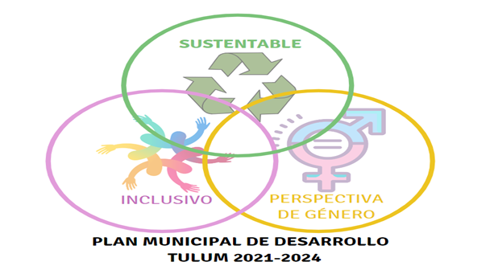

**Fuente:** Elaborado por la ASEQROO, con información contenida en el PMD 2021-2024 de Tulum.

**2.5 Vinculación de las propuestas de participación social.**

**Con observación.**

La planeación democrática es el proceso mediante el cual se llevan a cabo, de manera permanente y sistemática, los mecanismos de participación social para la planeación, orientados a promover la participación activa de la ciudadanía en las decisiones para definir objetivos, estrategias, metas y prioridades de desarrollo. Tiene como propósito fundamental generar nuevas formas de vinculación, corresponsabilidad, gestión y trabajo entre sociedad y gobierno, a fin de mejorar los efectos de las acciones del sector público[66].

Asimismo, la planeación (para el desarrollo municipal) deberá llevarse a cabo como un medio para el eficaz y eficiente desempeño de la responsabilidad de las autoridades y de los órganos encargados, la cual estará basada en el principio de la consolidación de la democracia como sistema de vida, fundado en el constante mejoramiento de las condiciones de vida del pueblo en lo político, ambiental, cultural, económico, social, educativo y deportivo, impulsando su participación activa y comprometida tanto en la planeación como en la ejecución de las actividades del Gobierno contempladas en los Planes Estatal y Municipales y en los programas[67].

En la elaboración e integración del plan municipal de desarrollo quedarán incluidas las propuestas planteadas por los particulares, organismos, instituciones y representantes del sector social y privado, a través de los mecanismos de participación social para la planeación democrática instituidos dentro del Sistema Estatal[68].

Los resultados de los mecanismos de participación, se integrarán en un expediente o memoria que contendrá su correspondiente registro, análisis y conclusiones, las que deberán incorporarse y ser parte de los planes estatales y municipales y los programas que de ellos se deriven[69].

Con respecto a este punto, se procedió a realizar el análisis con la intención de corroborar que en el PMD se incluyeron las necesidades, demandas, aspiraciones, así como proyectos prioritarios identificados mediante la participación social, derivado de los resultados obtenidos en el estudio realizado sobre la implementación de los mecanismos de participación ciudadana para la formulación del PMD, desarrollado en el apartado 1.2. Participación Social para la Planeación Municipal del Resultado número 1 de este Reporte.

A continuación, se presentan por Eje, la correlación que los temas relevantes, resultado de las consultas ciudadanas, tienen con el PMD 2021-2024:

**Tabla 8.- Vinculación de propuestas ciudadanas del Eje 1 con líneas de acción**

**del PMD 2021-2024.**

|  |  |
| --- | --- |
| **Propuestas manifestadas en relación al**  **Eje 1 Tranquilidad Para Ti y Tu Familia** | **Líneas de acción vinculadas al tema de las propuestas ciudadanas** |
| 1. Falta de Seguridad Pública. | 1.1.12: Gestionar recursos de inversión para infraestructura de seguridad pública para un servicio digno.  1.1.13: Implementar acciones en prevención social de la violencia y la delincuencia con participación ciudadana de acuerdo a las disposiciones del Sistema Nacional de Seguridad Pública. |
| 1. Carencia en capacitación de la policía y equipamiento. | 1.1.10 Fortalecer la profesionalización de las fuerzas policiales para mejorar la actuación de la institución en conocimientos teórico-prácticos de competencias y habilidades; y proporcionar una atención eficaz y oportuna.  1.1.11: Proporcionar equipo táctico y operativo a las fuerzas policiales de seguridad pública para la atención eficaz y oportuna a la población.  1.1.22 Profesionalizar y certificar al personal en atención a víctimas del delito para la adecuada atención con perspectiva de género.  1.1.23: Evaluar a los elementos de seguridad pública en materia de control de confianza, formación inicial o equivalente, evaluación de competencias básicas o profesionales y evaluación del desempeño. |
| 1. Falta de casetas de vigilancia en las colonias y patrullaje. | 1.1.24: Proporcionar a la Dirección General de Seguridad Pública y Tránsito con equipo, mobiliario, parque vehicular de calidad y modernización tecnológica para atención oportuna de la población. |
| **Fuente:** Elaborado por la ASEQROO con información proporcionada por el Ayuntamiento de Tulum y el PMD 2021-2024 | |

**Tabla 9. Vinculación de propuestas ciudadanas del Eje 2 con líneas de acción**

**del PMD 2021-2024.**

| **Propuestas manifestadas en relación al**  **Eje 2 Unidos Podemos** | **Líneas de acción vinculadas al tema de las propuestas ciudadanas** |
| --- | --- |
| 1. Falta de Centros de atención a la Salud u Hospital. | 2.1.1: Construcción y equipamiento de clínicas rurales.  2.1.2: Gestionar la apertura de un Hospital de segundo nivel, para atención de la población en general.  2.1.3: Diseño e implementación de un programa de atención preventiva con una unidad integral médica móvil y en las casas de salud municipal. |
| 1. Carencia de medicamentos (Un dispensario). | 2.1.5: Brindar apoyos con la entrega de medicamentos en los diversos centros de salud municipal. |
| 1. Falta de Productos Orgánicos. | El PMD 2021-2024 no contempla acciones en relación a la propuesta. |
| 1. Falta de fomento a la salud mental. | 2.1.7: Promover la salud en los jóvenes y grupos vulnerables mediante campañas de prevención, detección y seguimiento para el cuidado de su mente y cuerpo, a través de diferentes programas de conferencias y pláticas con atención psicológica.  2.5.9: Dar sesiones psicológicas para parejas, de conducta, individual y familiares. |
| 1. Falta de una guardería infantil. | 2.5.3: Ampliación y mejoramiento del Centro Asistencial de Desarrollo Infantil (CADI).  2.5.4: Ofrecer atención, cuidado y formación integral a las niñas y niños en edad lactante, maternal y preescolar para que sus madres puedan ir a trabajar confiadas en su buen cuidado. |
| 1. Carencia de espacios para la Lectura. | El PMD 2021-2024 no contempla acciones en relación a la propuesta. |
| 1. Falta de Bibliotecas comunitarias. | 2.4.11: Dignificar las instalaciones y fortalecimiento de los servicios otorgados por las bibliotecas municipales. |
| 1. Falta de espacios deportivos. | 2.2.1: Construcción de infraestructura deportiva en el municipio de Tulum.  2.2.2: Rehabilitación de la infraestructura deportiva existente en las colonias y zona rural del municipio.  2.2.3: Equipar y dignificar los espacios deportivos existentes en los centros urbanos.  2.2.6: Diseñar e implementar programas de torneos deportivos en los diferentes niveles educativos para fomentar la sana convivencia en la juventud.  2.2.8: Promover y realizar torneos deportivos, actividades físicas en deporte popular para la población en general.  2.2.9: Promover, acercar, participar en convocatorias deportivas de los tres niveles de gobierno, empresas socialmente responsables e instituciones para la participación de los niños y jóvenes. |
| 1. Falta de presupuesto y espacios para el Arte y la cultura. | 2.3.1: Impulsar la creación de una escuela municipal de educación artística cultural.  2.3.4: Revitalización de la casa de cultura del municipio a través de la impartición de talleres y clases culturales para el público en general.  2.3.6: Rehabilitar la casa de cultura y centro cultural comunitarios para dignificar el espacio artístico.  2.3.7: Equipar la casa de cultura y centro cultural del municipio para el desempeño óptimo de los usuarios. |
| 1. Falta de combate a la marginación y discriminación por la prohibición de hablar dialecto maya. | 2.6.7: Impartir pláticas, cursos y talleres que promuevan el respeto de los derechos humanos para el público en general. |
| **Fuente:** Elaborado por la ASEQROO con información proporcionada por el Ayuntamiento de Tulum y el PMD 2021-2024. | |

**Tabla 10.- Vinculación de propuestas ciudadanas del Eje 3 con líneas de acción**

**del PMD 2021-2024.**

| **Propuestas manifestadas en relación al**  **Eje 3 Limpio y Mágico** | **Líneas de acción vinculadas al tema de las propuestas ciudadanas** |
| --- | --- |
| 1. Falta de un Programa de Gestión Integral de Residuos Sólidos (Separación de basura, tiradero de basura a cielo abierto, destino final de residuos sólidos principalmente PET). | 3.1.1: Fortalecer la aplicación del marco normativo del municipio para la recolección y manejo integral de residuos sólidos.  3.1.2: Mejorar y reforzar los programas de separación, manejo y disposición de residuos sólidos valorizables y reciclables.  3.1.3: Mejorar y reforzar el programa de recolección de residuos sólidos y de manejo especial en el municipio.  3.1.6: Gestionar la construcción de una nueva celda en el relleno sanitario.  3.1.7: Atención y saneamiento sostenible del relleno sanitario municipal.  3.1.8: Mantenimiento de camiones de recolección de basura. |
| 1. Falta de presupuesto para el cuidado del medio ambiente (Arrecife coral, vigilancia de asaderos que no cuentan con chimenea, contaminación de mantos acuíferos). | 3.2.1: Gestionar recursos con la federación y el estado para la implementación de políticas de conservación y protección al medio ambiente.  3.2.4: Implementar programas de protección al subsuelo mediante la aplicación de normas de protección ambiental existente.  3.2.5: Convenir con el sector empresarial la implementación de programas de saneamiento ambiental.  3.2.6: Realizar campañas de información y concientización a la ciudadanía respecto al cuidado y protección del medio ambiente. |
| 1. Insuficiencia de plantas de tratamiento de aguas residuales. | 5.2.1: Fortalecer la cobertura del alcantarillado, aguas residuales, así como incrementar la electrificación en el municipio. |
| 1. Falta de acciones encaminadas a la mitigación masiva del sargazo. | 3.2.11: Promover ante el comité de la ZOFEMAT la gestión y el destino de recursos a fin de atender programas de limpieza y mantenimiento de playas públicas. |
| 1. Falta de reglamentación para la protección y conservación de flora y fauna nativa. | 3.2.2: Diseñar e implementar programas de prevención para evitar la deforestación indiscriminada de nuestras áreas verdes. |
| 1. Falta de limpieza de áreas públicas. | 3.1.4: Diseñar e implementar campañas de limpieza de calles, banquetas y espacios públicos.  3.1.5: Mantenimiento de los parques y espacios públicos del municipio. |
| **Fuente:** Elaborado por la ASEQROO con información proporcionada por el Ayuntamiento de Tulum y el PMD 2021-2024. | |

**Tabla 11. Vinculación de propuestas ciudadanas del Eje 4 con líneas de acción**

**del PMD 2021-2024.**

|  |  |
| --- | --- |
| **Propuestas manifestadas en relación al**  **Eje 4 Un gobierno de Todos, Útil para ti** | **Líneas de acción vinculadas al tema de las propuestas ciudadanas** |
| 1. Falta de transparencia en temas como recursos municipales y de obras públicas, otorgamiento de permisos de construcción, etc | 4.1.19: Actualizar y hacer más eficiente la normatividad, los procedimientos administrativos, los mecanismos para la recaudación de ingresos propios y registro del gasto.  4.1.21: Implementar políticas y mecanismos de control presupuestario que garanticen el equilibrio entre ingreso y gasto, eficiencia, austeridad y logro de resultados previstos en el plan y los programas.  4.1.36: Crear y vigilar el cumplimiento del marco regulatorio municipal en materia de responsabilidades de los servidores públicos, transparencia, acceso a la información pública y protección de datos personales, de acuerdo con las disposiciones federales y estatales en la materia.  4.1.38: Mantener informada a la población del municipio de Tulum, a través de los canales y mecanismos adecuados, de las actividades cotidianas del gobierno municipal.  4.1.45: Verificar la satisfacción ciudadana respecto de los servicios que recibe de las dependencias municipales sin que medien actos de corrupción.  4.2.9: Impulsar el gobierno digital en el acceso a la información, la rendición de cuentas, la transparencia y el fortalecimiento de la participación ciudadana. |
| **Fuente:** Elaborado por la ASEQROO con información proporcionada por el Ayuntamiento de Tulum y el PMD 2021-2024. | |

**Tabla 12. Vinculación de propuestas ciudadanas del Eje 5 con líneas de acción**

**del PMD 2021-2024.**

| **Propuestas manifestadas en relación al**  **Eje 5 Municipio de Todos, Próspero y Ordenado** | **Líneas de acción vinculadas al tema de las propuestas ciudadanas** |
| --- | --- |
| 1. Falta de orden vial para automovilistas y peatones. | 1.1.21 Fortalecer el programa de Educación Vial para la Prevención de Accidentes Viales sobre el Reglamento de Tránsito. |
| 1. Problemas con ciclovías (Falta de ciclovías, las ciclovías no van en las banquetas, ocasiona conflicto entre peatones y ciclistas). | El PMD 2021-2024 no contempla acciones en relación a la propuesta. |
| 1. Falta de canales de comercialización de la producción de la zona maya. | 5.2.14: Gestionaremos la operación de un mercado municipal.  5.1.5: Promoción de la actividad artesanal en zonas mayas para el fortalecimiento económico de esa población. |
| 1. Falta de fuente de trabajo. | 5.1.3 Implementación de programas de capacitación específicos para fortalecer la cultura empresarial.  5.1.4 Gestión de recursos federales orientados al desarrollo de pequeñas y medianas empresas.  5.1.5 Promoción de la actividad artesanal en zonas mayas para el fortalecimiento económico de esa población.  5.1.10: Gestionar apoyo ante la secretaría de Turismo, SECTUR, para el desarrollo de localidades con potencial turístico.  5.1.14: Incentivar a operadores y prestadoras de servicios turísticos nacionales e internacionales a participar en la promoción de nuestros recursos naturales con potencial turístico.  5.1.17: Promover y potenciar el turismo gastronómico, cultural, arqueológicos, etc. con enfoque de inclusión y sostenibilidad, como recurso de atracción.  5.1.27: Impulsar una campaña permanente y de alto impacto que promueva la inversión en sectores estratégicos y complementarios al turismo. |
| 1. Falta de planificación urbana y ordenamiento territorial. | 5.3.1: Crear, modificar y/o actualizar los programas de desarrollo urbano del municipio considerando las exigencias de las necesidades sociales y los adelantos mundiales de las ciudades sostenibles para el beneficio de todos.  5.3.2: Coadyuvar con el Consejo Estatal de Ordenamiento Territorial, Ecológico y Desarrollo Urbano en el proceso de planeación y diseño del desarrollo urbano municipal.  5.3.3: Fortalecer el Subcomité de Desarrollo Urbano del Comité de Planeación para el Desarrollo Municipal (COPLADEMUN) para coordinar y optimizar los recursos de inversión pública en materia ordenamiento territorial, asentamientos humanos y desarrollo urbano de las diferentes instancias del gobierno federal y estatal.  5.3.4: Implementaremos acciones para regular el crecimiento de las manchas urbanas en cumplimiento de los programas de desarrollo urbano.  5.3.5: Generar proyectos especiales de diseño para el espacio público, de movilidad, de equipamiento urbano y otros, enfocado a mejorar la calidad de vida.  5.3.6: Crear el plan de movilidad urbana sostenible, que contemple la accesibilidad y la inclusión social como criterios transversales.  5.3.7: Actualizar los instrumentos de planeación en alianza con los colegios de profesionistas, organizaciones civiles, el estado y la federación para estar a la vanguardia.  5.3.8: Actualizar los lineamientos normativos en materia de desarrollo urbano para eficientar los procesos de evaluación y autorización. |
| 1. Falta de espacio para mercado municipal/mercado maya. | 5.2.14: Gestionaremos la operación de un mercado municipal. |
| 1. Falta de pavimentación de calles y construcción de banquetas. | El PMD 2021-2024 no contempla acciones en relación a la propuesta. |
| 1. Falta de alumbrado público y ampliación de la red eléctrica. | 5.2.1: Fortalecer la cobertura del alcantarillado, aguas residuales, así como incrementar la electrificación en el municipio.  5.2.9. Fortalecer los operativos de mantenimiento e incrementar el servicio de alumbrado público en la ciudad y localidades rurales del municipio.  5.2.13.Implementar un programa de mantenimiento y atención permanente al alumbrado público en calles, parques y espacios públicos, en especial atención a las zonas de atención prioritaria, y las de alta incidencia delictiva. |
| 1. Falta de construcción de un cementerio municipal con capacidad disponible. | 5.2.11: Gestionar ante la instancia correspondiente un nuevo panteón municipal acorde a las normas aplicables. |
| **Fuente:** Elaborado por la ASEQROO con información proporcionada por el Ayuntamiento de Tulum y el PMD 2021-2024. | |

Como resultado del comparativo realizado, se determinó que, de 29 temas propuestos en las consultas ciudadanas, 25 de ellos, que representan aproximadamente un 86%, se encuentran incluidos en diversas líneas de acción del PMD 2021-2024, mientras que 4 temas, que representan el 14%, no se reflejan en la elaboración del plan y que se relacionan con la falta de productos orgánicos, de espacios para la lectura, de ciclovías y falta de pavimentación de calles y construcción de banquetas en el Municipio, de acuerdo a lo manifestado por la ciudadanía.

**Imagen 10. Ejemplos de vinculación de propuestas ciudadanas con el Plan Municipal de Desarrollo 2021-2024.**

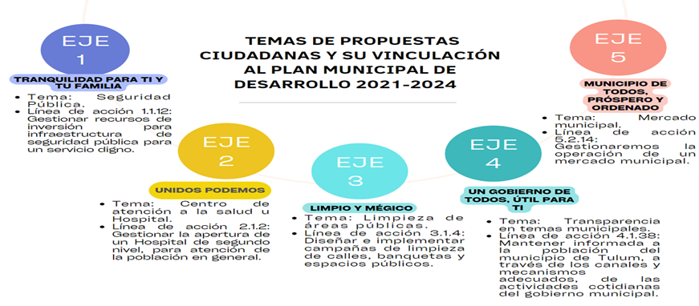

**Fuente:** Elaborado por la ASEQROO con información proporcionada por el Ayuntamiento de Tulum y el PMD 2021-2024.

Derivado del análisis anterior se determinó la siguiente observación

1. Del resultado obtenido en la realización de los mecanismos de participación social, se constató que, la mayoría de los temas propuestos por la ciudadanía, se encuentran incluidos en diversas líneas de acción del Plan Municipal de Desarrollo 2021-2024, identificando la falta de líneas de acción relacionadas con productos orgánicos, de espacios para la lectura, de ciclovías y falta de pavimentación de calles y construcción de banquetas en el Municipio, sin que se justifique su exclusión del Plan.

**Recomendación de Desempeño.**

La Auditoría Superior del Estado de Quintana Roo recomienda al Ayuntamiento del Municipio de Tulum lo siguiente:

**21-AEMD-B-079-204-R02-05 Recomendación.**

Se deberá realizar adecuaciones a los objetivos, estrategias o líneas de acción del Plan Municipal de Desarrollo 2021–2024, con el fin de integrar la totalidad de los temas propuestos en las consultas ciudadanas para satisfacer las necesidades y aspiraciones de la comunidad, o en su caso, se deberá presentar las justificaciones correspondientes que determinen su no viabilidad o no aplicabilidad en el municipio, según corresponda.

**2.6 Alineación con la Planeación Nacional, Estatal y los Objetivos de Desarrollo Sostenible (ODS) de la Agenda 2030.**

**Sin observación.**

El Ayuntamiento dentro del COPLADEMUN tendrá la atribución de asegurar la congruencia del Plan Municipal con el Plan Estatal y el Plan Nacional de Desarrollo, así como con los Programas Regionales, Sectoriales, Institucionales y Especiales que se deriven de estos últimos, manteniendo una continuidad programática de mediano y largo plazo[70].

En el 2015, los 193 Estados miembros de las Naciones Unidas aprobaron la Agenda 2030 para el Desarrollo Sostenible, como hoja de ruta hacia un nuevo paradigma de desarrollo en el que las personas, el planeta, la prosperidad, la paz y las alianzas toman un rol central. La Agenda 2030 cuenta con 17 Objetivos de Desarrollo Sostenible (ODS) y 169 metas específicas para su medición y monitoreo. Es la guía de referencia para el trabajo de la comunidad internacional hasta el año 2030.

Esta Agenda presenta una perspectiva integral y multidimensional para enfrentar mejor los desafíos en los municipios. Al ser la unidad territorial básica y conocer las necesidades más inmediatas de la población, los municipios son clave para poder cumplir con la Agenda 2030 y ofrecer mejores soluciones a los problemas a partir de sus competencias y atribuciones[71].

Es por ello, que los desafíos que enfrentan los municipios para mejorar la calidad de vida de sus habitantes, así como para promover el crecimiento de la economía local y proteger los ecosistemas y la biodiversidad del territorio nacional, pueden estar guiados por el plan de acción que plantea la Agenda 2030 a través de sus principios rectores, los 17 ODS y sus 169 metas.

Los Objetivos de Desarrollo Sostenible permiten identificar los principales problemas y plantear objetivos que orienten las soluciones en beneficio de las personas y de su bienestar, del ejercicio de los derechos humanos, del cuidado del medio ambiente, así como de la promoción del desarrollo económico incluyente y justo.

Al integrar la Agenda 2030 en la planeación municipal, permite establecer metas y acciones a corto y mediano plazo que contribuirán al cumplimiento de objetivos a largo plazo, como son los ODS.

Al respecto, se procedió a la revisión del PMD 2021-2024 de Tulum, para identificar la alineación con el Plan Nacional, Plan Estatal y con los Objetivos de Desarrollo Sostenible (ODS) de la Agenda 2030, resultando lo siguiente:

**Tabla 13. Alineación del PMD 2021-2024 de Tulum, con el PND 2019-2024, PED 2016-2022 y los ODS de la Agenda 2030**

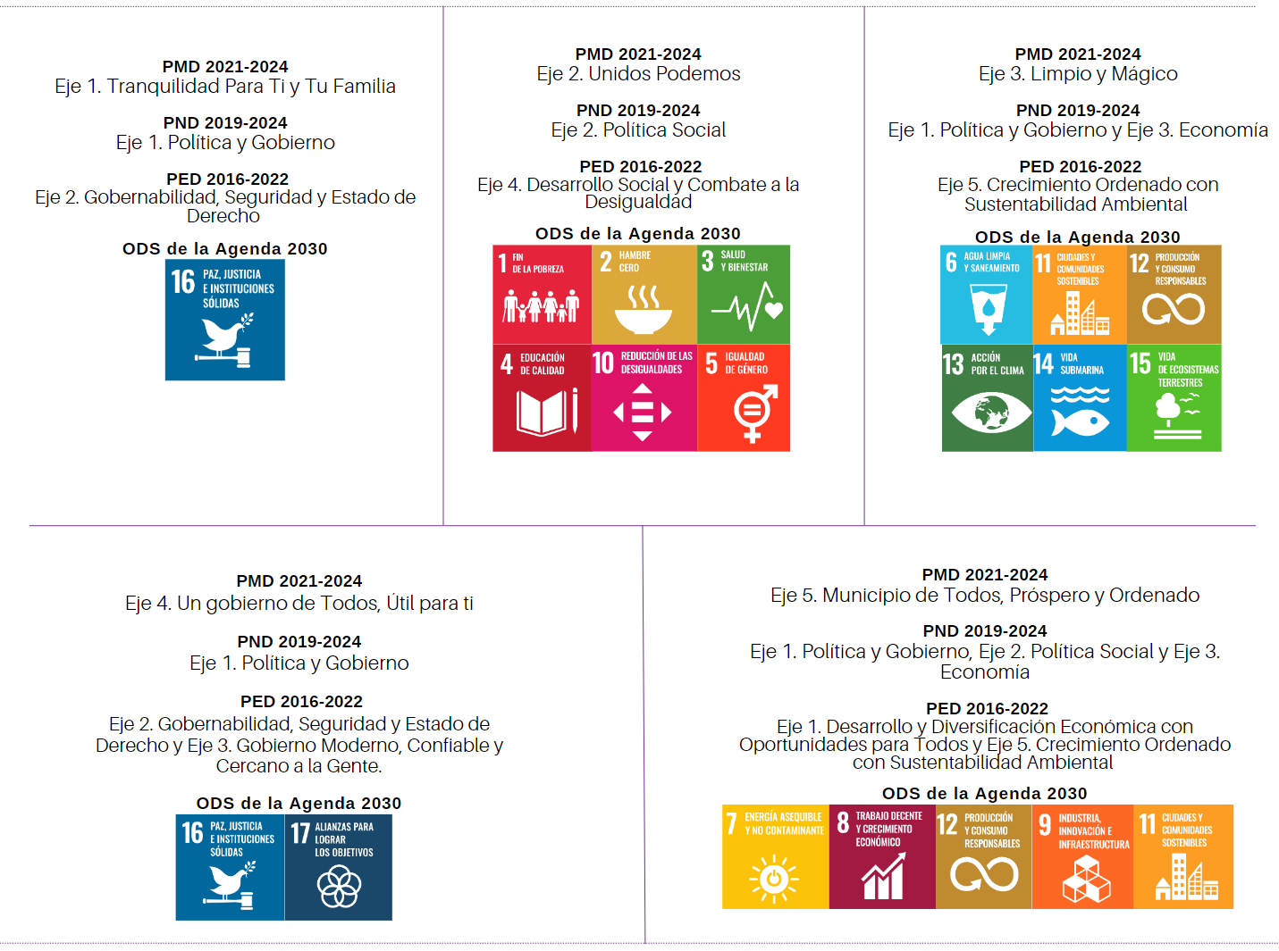

**Fuente:** Elaborado por la ASEQROO, con base en lo establecido en el PMD 2021-2024 de Tulum, proporcionado, así como con la Agenda 2030 de los Obetivos de Desarrollo Sostenible (ODS).

**Tabla 14. Alineación del PMD 2021-2024 de Tulum con la Agenda 2030 de los Objetivos de Desarrollo Sostenible.**

|  |  |  |  |
| --- | --- | --- | --- |
| **Objetivos de Desarrollo Sostenible** | **Ejes Estratégicos del PMD 2021-2024** | **Cumplimiento** | |
| **✓** | **X** |
| 1. Fin de la Pobreza | Eje 2 Unidos Podemos | **✓** |  |
| 1. Hambre Cero | Eje 2 Unidos Podemos | **✓** |  |
| 1. Salud y Bienestar | Eje 2 Unidos Podemos | **✓** |  |
| 1. Educación de Calidad | Eje 2 Unidos Podemos | **✓** |  |
| 1. Igualdad de Género | Eje 2 Unidos Podemos | **✓** |  |
| 1. Agua Limpia y Saneamiento | Eje 3 Limpio y Mágico | **✓** |  |
| 1. Energía Asequible y no Contaminable | Eje 5 Municipio de Todos, Próspero y Ordenado | **✓** |  |
| 1. Trabajo decente y Crecimiento Económico | Eje 5 Municipio de Todos, Próspero y Ordenado | **✓** |  |
| 1. Industria, Innovación e Infraestructura | Eje 5 Municipio de Todos, Próspero y Ordenado | **✓** |  |
| 1. Reducción de las Desigualdades | Eje 2 Unidos Podemos | **✓** |  |
| 1. Ciudades y Comunidades Sostenibles | Eje 3 Limpio y Mágico  Eje 5 Municipio de Todos, Próspero y Ordenado | **✓** |  |
| 1. Producción y Consumo Responsables | Eje 3 Limpio y Mágico  Eje 5 Municipio de Todos, Próspero y Ordenado | **✓** |  |
| 1. Acción por el Clima | Eje 3 Limpio y Mágico | **✓** |  |
| 1. Vida Submarina | Eje 3 Limpio y Mágico | **✓** |  |
| 1. Vida de Ecosistemas Terrestres | Eje 3 Limpio y Mágico | **✓** |  |
| 1. Paz, Justicia e Instituciones Sólidas | Eje 1 Tranquilidad Para Ti y Tu Familia  Eje 4 Un Gobierno de Todos, Útil para ti | **✓** |  |
| 1. Alianzas para lograr los Objetivos | Eje 4 Un Gobierno de Todos, Útil para ti | **✓** |  |
| **Total de Objetivos: 17** | **Total de Cumplimiento:** | **17** | **0** |
| **Cumplimiento: 100%** | **Nivel de Cumplimiento:** | **100 %** | **%** |
| **Fuente:** Elaborado por la ASEQROO, con base en PMD 2021-2024 de Tulum y la Agenda 2030 de los Objetivos de Desarrollo Sostenible. | | | |

Del análisis realizado, se confirma que el Plan Municipal de Desarrollo 2021-2024 del municipio Tulum, alinea sus Ejes de desarrollo con el Plan Nacional de Desarrollo 2019-2024, con excepción del Eje 2, del cual no se señaló su alineación con la planeación nacional, el Plan Estatal de Desarrollo 2016-2022 y con los 17 Objetivos de Desarrollo Sostenible de la Agenda 2030.

**2.7 Indicadores para el seguimiento y evaluación.**

**Con observación.**

La estructura de los Planes Estatal y Municipales contendrán Indicadores y Metas[72] que sirvan de base para el seguimiento y evaluación del Plan Municipal y los programas.

Una de las atribuciones del Presidente Municipal dentro del COPLADEMUN es la de elaborar y actualizar, con base en las propuestas de las Dependencias Municipales, los indicadores para la planeación[73], que permitan evaluar el grado de cumplimiento de los objetivos y metas definidos en los planes estatal y municipales y en los programas que de éstos se deriven.

De acuerdo con las mejores prácticas, los indicadores deberán contar con elementos mínimos para un adecuado seguimiento y evaluación, como método de cálculo, unidad de medida, frecuencia de medición, línea base, metas y sentido del indicador, entre otros[74].

Bajo este contexto, se solicitaron las fichas técnicas o documentos relacionados con la medición y monitoreo de los indicadores establecidos en el Plan Municipal de Desarrollo 2021-2024 de Tulum, con el fin de corroborar si fueron elaborados considerando los elementos mínimos para su medición. Al respecto, fueron proporcionadas las Fichas Técnicas de Indicadores de los temas (programas municipales) establecidos en el capítulo de Selección de indicadores y definiciones de metas del PMD, que se relacionan de la siguiente manera:

**Tabla 15. Relación de Fichas Técnicas de Indicadores del PMD**

| Eje | Tema | Indicadores |
| --- | --- | --- |
| Eje 1. Tranquilidad Para Ti y Tu Familia. | 1. Seguridad Pública y Vial 2. Protección Civil | 7 indicadores  1 indicador |
| Eje 2. Unidos Podemos. | 1. Salud es Vida 2. En deporte, Jugar para Ganar 3. Tulum Cultural y Artístico 4. Con Educación, Aprendo, Luego Existo 5. Dar Ayuda al que lo necesita 6. Igualdad de Género | 1 indicador  1 indicador  1 indicador  1 indicador  24 indicadores  No presenta Ficha Técnica |
| Eje 3. Limpio y Mágico. | 1. Ciudad Limpia y Mágica 2. Tulum Sostenible, Verde y Azul | 1 indicador  No presenta Ficha Técnica |
| Eje 4. Un gobierno de Todos, Útil para ti. | 1. Gobierno de Todos y Rendición de Cuentas 2. Gobierno Moderno con Innovación Digital 3. Participación Ciudadana | 1 indicador  No presenta Ficha Técnica  1 indicador |
| Eje 5. Municipio de Todos, Próspero y Ordenado. | 1. Desarrollo Económico y Empleo 2. Infraestructura y Servicios Públicos Incluyentes 3. Comunidad Ordenada | 1 indicador  2 indicadores  No presenta Ficha Técnica |
| Fuente: Elaborado por la ASEQROO, con información contenida en el PMD 2021-2024 de Tulum. | | |

Se realizó una revisión de los contenidos presentados en las fichas técnicas proporcionadas, con el fin de corroborar que cuente con el conjunto de elementos que describan de manera sencilla las características de un indicador para su mejor comprensión, interpretación y de tal forma que cualquier usuario esté en posibilidad de corroborar los logros, avances o cumplimientos del Plan Municipal de Desarrollo, obteniendo los siguientes resultados:

**Tabla 16. Contenido de las fichas técnicas establecidas para el seguimiento y evaluación del Plan Municipal de Desarrollo 2021-2024 de Tulum.**

|  |  |  |  |
| --- | --- | --- | --- |
| Elementos a contener en una ficha técnica | Fichas técnicas del Ayuntamiento de Tulum | Cumplimiento | |
| **✓** | **X** |
| 1. Nombre del indicador | Nombre del Indicador | **✓** |  |
| 1. Dimensión a medir |  |  | **X** |
| 1. Definición | Descripción del Indicador | **✓** |  |
| 1. Método de cálculo | Metodología de Cálculo | **✓** |  |
| 1. Unidad de medida | Unidad de Medida | **✓** |  |
| 1. Frecuencia de medición |  |  | **X** |
| 1. Línea base | Línea base | **✓** |  |
| 1. Metas | Metas | **✓** |  |
| 1. Sentido del indicador | Sentido | **✓** |  |
| 1. Parámetros de semaforización |  |  | **X** |
| Total de rubros: 10 | Total de Cumplimiento: | 7 | 3 |
| Cumplimiento: 100% | Nivel de Cumplimiento (%): | 70% | 30% |
| **Fuente:** Elaborado por la ASEQROO, con base en las fichas técnicas proporcionadas y la Guía para el diseño de indicadores estratégicos de la SHCP. | | | |

De acuerdo a la tabla anterior, se corroboró que las Fichas Técnicas de Indicadores elaboradas por el Ayuntamiento de Tulum, cumplen con el 70% de los requerimientos mínimos establecidos por la normativa respectiva[75] y las Guías emitidas por la SHCP, para el diseño de indicadores estratégicos y para la Construcción de la Matriz de Indicadores para Resultados como mejores prácticas en la materia.

Derivado del análisis anterior se determinó la siguiente observación:

1. Se corroboró la existencia de Fichas Técnicas de Indicadores, manifestadas en el PMD de Tulum, las cuales cumplen con el 70% de los requerimientos mínimos establecidos en los Lineamientos para la Construcción y diseño de indicadores de desempeño mediante la Metodología de Marco Lógico, emitidos por el CONAC y las Guías emitidas por la SHCP, para el diseño de indicadores estratégicos y para la Construcción de la Matriz de Indicadores para Resultados como mejores prácticas en la materia, faltando considerar en ellas la dimensión a medir, la frecuencia de medición y una semaforización que considere parámetros homologados.

**Recomendación de Desempeño.**

**21-AEMD-B-079-204-R02-06 Recomendación**

Existe un área de oportunidad para que el Ayuntamiento de Tulum realice las mejoras de las fichas técnicas de los indicadores del PMD 2021-2024, para dar cumplimiento a los requisitos mínimos establecidos por la normativa y mejores prácticas en la materia, incorporando la dimensión a medir, la frecuencia de medición y los parámetros de semaforización, para un mejor monitoreo y evaluación del Plan Municipal de Desarrollo.

Con motivo de la reunión de trabajo efectuada para la presentación de resultados finales de auditoría y observaciones preliminares, el Ayuntamiento de Tulum, estableció como fecha compromiso para la atención a las recomendaciones 21-AEMD-B-079-204-R02-03, 21-AEMD-B-079-204-R02-04, 21-AEMD-B-079-204-R02-05 y 21-AEMD-B-079-204-R02-06 el 31 de marzo de 2023, por lo que, la atención a las recomendaciones de desempeño queda en **seguimiento.**

**Normatividad relacionada con las observaciones.**

Constitución Política de los Estados Unidos Mexicanos, artículo 115, fracción III, inciso f).

Constitución Política del Estado Libre y Soberano de Quintana Roo, artículo 147, incisos f), i), j), k), l) y n).

Ley de los Municipios del Estado de Quintana Roo, artículo 169, incisos f), i), j), k), l) y n).

Ley de Planeación para el Desarrollo del Estado de Quintana Roo, artículo 49.

Reglamento de la Ley de Planeación para el Desarrollo del Estado de Quintana Roo, Artículos 49, 50 y 78.

Lineamientos para la Construcción y diseño de indicadores de desempeño mediante la Metodología de Marco Lógico, emitidos por el CONAC.

**II.4. COMENTARIOS DEL ENTE FISCALIZADO**

Es importante señalar que la documentación proporcionada por el ente público fiscalizado para aclarar o justificar los resultados y las observaciones presentadas en las reuniones de trabajo, fue analizada con el fin de determinar la procedencia, de eliminar, rectificar o ratificar los resultados y las observaciones preliminares determinadas por la Auditoría Superior del Estado de Quintana Roo y que se presentó a esta entidad fiscalizadora para efectos de la elaboración definitiva de este informe.

## II.5. TABLA DE JUSTIFICACIONES Y ACLARACIONES DE LOS RESULTADOS

|  |  |
| --- | --- |
| **Auditoría de Desempeño al Plan Municipal de Desarrollo 2021-2024, 21-AEMD-B-GOB-079-204** | |
| **Concepto** | **Atención** |
| **1. Planeación para el Desarrollo Municipal.** |  |
| 1.1 Órganos del Proceso de Planeación Municipal. | Seguimiento |
| 1.2 Participación Social para la Planeación Municipal. | Seguimiento |
| **2. Plan Municipal de Desarrollo 2021-2024.** |  |
| 2.2 Servicios públicos de competencia municipal. | Seguimiento |
| 2.3 Materias de competencia municipal para el desarrollo integral. | Seguimiento |
| 2.5 Vinculación de las propuestas de participación social. | Seguimiento |
| 2.7. Indicadores para el seguimiento y evaluación. | Seguimiento |
| **Recomendación de Desempeño:** Es el tipo de sugerencias que se emite a los Entes Públicos Fiscalizados para promover el cumplimiento de los objetivos y metas de las instituciones, sus políticas públicas, programas y procesos operativos y atribuciones, a fin de fomentar las prácticas de buen gobierno, mejorar la eficiencia, eficacia, la economía, la calidad, la satisfacción del ciudadano y la competencia de los actores. | |
| **Atendido**: Las observaciones que fueron atendidas con la información remitida o de acuerdo a las justificaciones presentadas por los Entes Públicos Fiscalizados en atención a los resultados finales y las observaciones preliminares. | |
| **No atendido**: Las observaciones que no se atendieron ni se justificaron en la reunión de trabajo por los Entes Públicos Fiscalizados. | |
| **Seguimiento**: Las observaciones en las que se estableció una fecha compromiso por parte de los Entes Públicos Fiscalizados para su atención en la mejora e implementación de las recomendaciones. | |

## III. DICTAMEN DEL INFORME INDIVIDUAL DE AUDITORÍA

El presente dictamen se emite con fecha 10 de octubre de 2022, fecha de conclusión de los trabajos de auditoría, la cual se practicó sobre la información proporcionada por el ente público fiscalizado de cuya veracidad es responsable; fue planeada y desarrollada con el fin de fiscalizar el cumplimiento de objetivos y metas de los Programas presupuestarios del Ayuntamiento del municipio de Tulum, corroborando que los elementos de monitoreo y evaluación de las Matrices de Indicadores para Resultados, se hayan definido de acuerdo con la Metodología de Marco Lógico para una medición adecuada de los objetivos y metas programadas y se haya considerado la perspectiva de género desde la planeación, así como, fiscalizar que el Plan Municipal de Desarrollo 2021 – 2024, cumpliera con la normatividad aplicable en la materia, en cuanto a su estructura y contenido, y que promoviera y fomentara el desarrollo sustentable, inclusivo y con perspectiva de género.

En opinión de la Auditoría Superior del Estado de Quintana Roo se identificaron áreas de mejora, fortalezas y debilidades que se deberán atender como parte de las recomendaciones emitidas.

En la auditoría al cumplimiento de objetivos y metas con base en indicadores de Programas presupuestarios, los resultados muestran debilidades en la estructura de las Matrices de Indicadores para Resultados de los Programas presupuestarios analizados, relacionadas con los indicadores y medios de verificación, como elementos fundamentales para el seguimiento y evaluación de los objetivos y metas de los programas, existiendo una oportunidad para la mejora de las matrices del ejercicio 2023.

Asimismo, los resultados de la auditoría muestran debilidades en el cumplimento de los objetivos y metas de los programas revisados, al no lograrse alcanzar la totalidad de las metas propuestas, así como la falta de evidencia documental suficiente y competente que sustente los cumplimientos reportados. Por lo que existe un área de oportunidad para realizar acciones continuas de control y seguimiento de los programas, para identificar los logros alcanzados y las debilidades en relación con los objetivos y metas programadas. También, es una oportunidad para gestionar acciones que fortalezcan la recopilación e integración de la evidencia documental, digital y fotográfica que acredite el cumplimiento de los objetivos y metas trimestrales que se reporten.

Por otra parte, en las mejoras que se realicen a las matrices de indicadores existe la oportunidad para incorporar la perspectiva de género mediante la Metodología de Marco Lógico, en los Programas presupuestarios del Ayuntamiento, siendo necesario realizarlo desde su planeación y diseño, construyendo matrices que presenten objetivos que expresen cambios en las condiciones de vida de las mujeres, en su entorno o en sus posibilidades de desarrollo y que estos se encuentren asociados a indicadores que permitan medir los resultados obtenidos diferenciados entre mujeres y hombres, con el propósito de monitorear la reducción de las brechas entre los géneros.

De los resultados obtenidos de la Auditoría de Desempeño al Plan Municipal de Desarrollo 2021-2024, se destacan fortalezas en función de la implementación de mecanismos de participación social, que promovieron la participación de los grupos sociales, sindicatos, particulares, empresarios, organismos, instituciones, entre otros representantes del sector social y privado, aunque con poca participación. De igual forma, el Plan Municipal de Desarrollo cumplió con el proceso de validación, aprobación y publicación en el Periódico Oficial del Estado de Quintana Roo, en los tiempos estipulados para ello.

En cuanto a su estructura temática, los resultados de la auditoría muestran fortalezas también, al cumplir con los rubros temáticos establecidos en la normativa aplicable. En cuanto a su contenido, consideró objetivos, estrategias y líneas de acción de las materias y funciones de competencia municipal orientados para el desarrollo integral del municipio, con un enfoque sustentable, inclusivo y con perspectiva de género, alineado con la Planeación Nacional, Estatal y los Objetivos de Desarrollo Sostenible (ODS) de la Agenda 2030, así como, la inclusión de la mayoría de las propuestas ciudadanas en los objetivos, estrategias y líneas de acción del PMD como resultado de la participación democrática implementada.

En lo que respecta a las funciones y actividades del Comité de Planeación para el Desarrollo del Municipio de Tulum, se identificó un área de oportunidad para intervenir en todos los asuntos relacionados con las distintas etapas del proceso de la planeación municipal y los mecanismos de participación democrática, mediante la participación de los regidores que integran el Ayuntamiento y de ser posible, con representantes del sector público y privado, de acuerdo a la estructura establecida en la normativa aplicable, encaminado a una mejor toma de decisiones y acuerdos en favor del municipio. De la misma forma, existe una oportunidad para incluir estrategias, objetivos y líneas de acción en la actualización del Plan Municipal 2021-2024, relacionadas con algunas propuestas ciudadanas que no fueron incluidas originalmente.

Finalmente, el Plan Municipal de Desarrollo cumplió con la construcción de Indicadores para el seguimiento y evaluación, faltando algunos elementos para una adecuada medición, tales como, la dimensión a medir, la frecuencia de medición y una semaforización, por lo que se deberán realizar las gestiones para complementar las fichas técnicas de indicadores correspondientes.

Con la fiscalización y la atención de las recomendaciones de desempeño se contribuirá a que la Dirección General de Planeación, Dirección de Gestión y Evaluación Financiera, Dirección General de Desarrollo Económico y Dirección General de Desarrollo Social, del Ayuntamiento del Municipio de Tulum, apliquen las oportunidades de mejora propuestas para fortalecer los elementos de monitoreo y evaluación de los Programas presupuestarios, la implementación de la perspectiva de género desde la etapa de planeación, así como acciones continuas de control y seguimiento en la ejecución de los mismos, para optimizar los resultados deseados, de igual manera realizar las gestiones para la actualización del Plan Municipal de Desarrollo 2021-2024, en los aspectos identificados en la auditoría para su mejora.

**EL AUDITOR SUPERIOR DEL ESTADO**

**M. EN AUD. MANUEL PALACIOS HERRERA**

1. Diplomado PbR 2021. SHCP. Lección 5, tema 5 El PbR como herramienta para impulsar el bienestar en México, pág. 16.
2. Diplomado PbR 2021. SHCP. Lección 6, tema 3 El PbR como medio para mejorar la gestión de los recursos públicos, pág. 22.
3. Ley de Planeación, artículos 2, fracción III y 14 fracción VIII.
4. Ley de Planeación para el Desarrollo del Estado de Quintana Roo, artículo 9 Bis.
5. Guía para el diseño de la Matriz de Indicadores para Resultados, emitido por la SHCP. Capítulo III, tema lll.1.
6. Guía para la elaboración de la Matriz de Indicadores para Resultados emitido por el CONEVAL, capitulo 2, página 19.
7. Guía para el diseño de la Matriz de Indicadores para Resultados, emitido por la SHCP, capitulo IV, tema IV.2. página 61.
8. Ley General de Contabilidad Gubernamental, artículo 54.
9. Ley de Disciplina Financiera de las Entidades Federativas y los Municipios, artículo 18, primer párrafo.
10. Lineamientos para la construcción y diseño de indicadores de desempeño mediante la Metodología de Marco Lógico, CONAC, Numeral cuarto.
11. Lineamientos para la construcción y diseño de indicadores de desempeño mediante la Metodología de Marco Lógico, CONAC, Numeral quinto y sexto.
12. Guía para el diseño de la Matriz de Indicadores para Resultados, SHCP, Elementos del indicador, Metas, página 54.
13. Manual para el diseño y la construcción de indicadores, CONEVAL, Capítulo 6, Metas, página 65.
14. Guía para el diseño de la Matriz de Indicadores para Resultados, SHCP. Elementos del indicador, Parámetros de semaforización, página 55 y Guía para el diseño de Indicadores estratégicos, SHCP, Generalidades sobre indicadores, Parámetros de semaforización, página 27.
15. Constitución Política de los Estados Unidos Mexicanos, artículo 134, Constitución Política del Estado Libre y Soberano de Quintana Roo, artículo 166, párrafos segundo y tercero.
16. <http://tulum.gob.mx/Pdfs/2022/Transparencia/1.%20PROGRAMA%20ANUAL%20DE%20EVALUACION%202022.pdf>
17. Informe Final de Evaluación Específica del Desempeño con Base en Indicadores Estratégicos y de Gestión, Fondo de Aportaciones para el Fortalecimiento de los Municipios y de las demarcaciones Territoriales del Distrito Federal correspondiente al ejercicio 2021, pág. 4
18. Ley de Planeación, artículo 2, fracción VII.
19. Ley de Planeación para el Desarrollo del Estado de Quintana Roo, artículo 9 Bis.
20. Ley de Planeación para el Desarrollo del Estado de Quintana Roo, artículo 27 fracción VII.
21. Ley de los Municipios del Estado de Quintana Roo, artículo 90 fracción XXIX.
22. Presupuesto Público con Perspectiva de Género vs. Recursos Federales Etiquetados en México para la Igualdad entre Mujeres y Hombres. CEFP. Cámara de Diputados. 2019.
23. Las mujeres y el presupuesto público en México, PNUD México, 2010.
24. Manual para el desarrollo de indicadores de evaluación con perspectiva de género, INMUJERES, 2003.
25. Las mujeres y el presupuesto público en México, PNUD, México, 2010.
26. Hacia una Metodología de Marco Lógico con perspectiva de género, INMUJERES y ONU Mujeres México, 2014.
27. Plan Municipal de Desarrollo de Tulum 2018-2021, pág. 95 y 100.
28. Plan Municipal de Desarrollo de Tulum 2018-2021, pág. 101, 102 y 103.
29. Plan Municipal de Desarrollo de Tulum 2018-2021, pág. 105.
30. Plan Municipal de Desarrollo de Tulum 2018-2021, pág. 109.
31. Plan Municipal de Desarrollo de Tulum 2018-2021, pág. 113.
32. Plan Municipal de Desarrollo de Tulum 2018-2021, pág. 114 y 115.
33. Hacia una Metodología de Marco Lógico con perspectiva de género, INMUJERES, 2014.

    .
34. Ley General de Transparencia y Acceso a la Información Pública, artículo 70, fracción XV, inciso q
35. Hacia una Metodología de Marco Lógico con perspectiva de género, INMUJERES, 2014, pág. 33 y 34.
36. Ley de Planeación para el Desarrollo del Estado de Quintana Roo, artículos 7 y 10.
37. Constitución Política del Estado Libre y Soberano de Quintana Roo, articulo 10.
38. Ley de Planeación para el Desarrollo del Estado de Quintana Roo. artículo 8, fracción l, Vlll y XlX.
39. Ley de Planeación para el Desarrollo del Estado de Quintana Roo, artículos 37 y 38; Reglamento Interior del Comité de Planeación para el Desarrollo del municipio de Tulum, artículos 8 y 20.
40. Ley de Planeación para el Desarrollo del Estado de Quintana Roo, artículo 39 fracciones I y II; Reglamento de la Ley de Planeación para el Desarrollo del Estado de Quintana Roo, artículo 4; Reglamento Interior del Comité de Planeación para el Desarrollo del municipio Tulum, artículo 22, fracciones I y II.
41. Reglamento Interior del Comité de Planeación para el Desarrollo Municipal de Tulum, artículos 44, 45 y 46.
42. Ley de Planeación para el Desarrollo del Estado de Quintana Roo, artículos 7, fracción VI y 40 fracción V, Reglamento Interior del Comité de Planeación para el Desarrollo del municipio de Tulum, artículos 7 y 23, fracción X.
43. Ley de Participación Ciudadana del Estado de Quintana Roo, articulo 2.
44. Reglamento de la Ley de Planeación para el Desarrollo del Estado de Quintana Roo, artículo 47, fracción III.
45. Reglamento de la Ley de Planeación para el Desarrollo del Estado de Quintana Roo, artículos 53 y 54, fracción II.
46. Ley de Planeación para el Desarrollo del Estado de Quintana Roo, articulo 71.
47. Ley de Planeación para el Desarrollo del Estado de Quintana Roo, articulo 72.
48. Ley de Planeación para el Desarrollo del Estado de Quintana Roo, artículo 10.
49. Ley de Planeación para el Desarrollo del Estado de Quintana Roo, artículo 52.
50. Ley de Planeación para el Desarrollo del Estado de Quintana Roo, artículo 51 y Reglamento de la Ley de Planeación para el Desarrollo del Estado de Quintana Roo, artículo 11, fracción X.
51. Ley de Planeación para el Desarrollo del Estado de Quintana Roo, artículo 52; Reglamento de la Ley de Planeación para el Desarrollo del Estado de Quintana Roo, artículo 11.
52. Ley de los Municipios del Estado de Quintana Roo, artículo 66, fracción III, inciso a).
53. Constitución Política de los Estados Unidos Mexicanos, artículo 115, fracción III.
54. Ley de los Municipios del Estado de Quintana Roo, artículo 169, incisos a-q.
55. Ley de los Municipios del Estado de Quintana Roo, artículo 171.
56. Constitución Política de los Estados Unidos Mexicanos, artículo 115, Constitución Política del Estado Libre y Soberano de Quintana Roo, artículo 147 y Ley de los Municipios del Estado de Quintana Roo, artículo 169.
57. Ley de Planeación para el Desarrollo del Estado de Quintana Roo, artículo 8.
58. Ley de Planeación para el Desarrollo del Estado de Quintana Roo, artículo 49.
59. Ley de Planeación para el Desarrollo del Estado de Quintana Roo, artículo 66.
60. Guía Consultiva de Desempeño Municipal, INAFED, consultada mediante <<https://www.gob.mx/inafed/acciones-y-programas/guia-consultiva-de-desempeno-municipal-198105>>
61. Ley de Planeación para el Desarrollo del Estado de Quintana Roo, artículo 8 fracciones VII, XIV y XIX.
62. Ley de Planeación para el Desarrollo del Estado de Quintana Roo, artículo 7 fracción I.
63. Ley de Planeación para el Desarrollo del Estado de Quintana Roo, artículo 9 Bis.
64. Ley de los Municipios del Estado de Quintana Roo, artículo 66, fracción V, inciso b).
65. Ley de acceso de las mujeres a una vida libre de violencia del Estado de Quintana Roo, artículo 2 fracción XIV.
66. Ley de Planeación para el Desarrollo del Estado de Quintana Roo, artículo 7 fracción VI.
67. Ley de Planeación para el Desarrollo del Estado de Quintana Roo, artículo 8 fracción I.
68. Ley de Planeación para el Desarrollo del Estado de Quintana Roo, artículo 49.
69. Reglamento de la Ley de Planeación para el Desarrollo del Estado de Quintana Roo, artículo 78.
70. Ley de Planeación para el Desarrollo del Estado de Quintana Roo, artículo 41 fracción X.
71. La Agenda 2030 y el desarrollo municipal sostenible. Guía para la elaboración de Planes Municipales de Desarrollo con el enfoque de la Agenda 2030. Bajo la coordinación de la Oficina de la Presidencia de la República (OPR), el Instituto Nacional para el Federalismo y el Desarrollo Municipal (INAFED), y el proyecto “Iniciativa Agenda 2030” de la *Deutsche Gesellschaft für Internationale Zusammenarbeit (GIZ) GmbH.* Ciudad de México, octubre 2020.
72. Ley de Planeación para el Desarrollo del Estado de Quintana Roo, artículo 52 fracción IX.
73. Ley de Planeación para el Desarrollo del Estado de Quintana Roo, artículo 40 fracción VI.
74. Guía para el diseño de indicadores estratégicos y Guía para la Construcción de la Matriz de Indicadores para Resultados, emitidos por la SHCP.
75. Lineamientos para la Construcción y diseño de indicadores de desempeño mediante la Metodología de Marco Lógico, CONAC.